# 架构

## V1.0  简单网站架构

一个简单的小型网站或者应用背后的架构可以非常简单, 数据存储只需要一个mysql instance就能满足数据读取和写入需求（这里忽略掉了数据备份的实例），处于这个时间段的网站，一般会把所有的信息存到一个database instance里面。

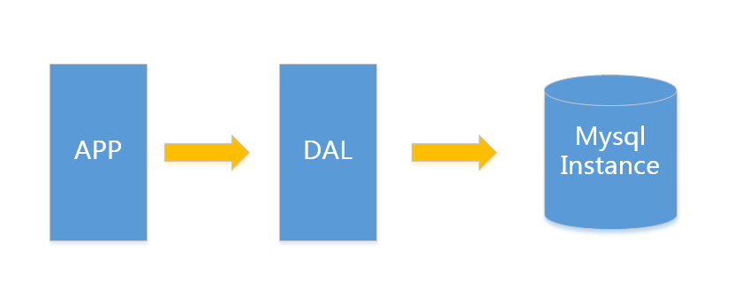

在这样的架构下，我们来看看数据存储的瓶颈是什么？

1.数据量的总大小 一个机器放不下时。

2.数据的索引（B+ Tree）一个机器的内存放不下时。

3.访问量(读写混合)一个实例不能承受。

只有当以上3件事情任何一件或多件满足时，我们才需要考虑往下一级演变。 从此我们可以看出，事实上对于很多小公司小应用，这种架构已经足够满足他们的需求了，初期数据量的准确评估是杜绝过度设计很重要的一环，毕竟没有人愿意为不可能发生的事情而浪费自己的经历。

这里简单举个我的例子，对于用户信息这类表 （3个索引），16G内存能放下大概2000W行数据的索引，简单的读和写混合访问量3000/s左右没有问题，你的应用场景是否。

## V2.0 垂直拆分

一般当V1.0 遇到瓶颈时，首先最简便的拆分方法就是垂直拆分，何谓垂直？就是从业务角度来看，将关联性不强的数据拆分到不同的instance上，从而达到消除瓶颈的 目标。以图中的为例，将用户信息数据，和业务数据拆分到不同的三个实例上。对于重复读类型比较多的场景，我们还可以加一层cache，来减少对DB的压力。

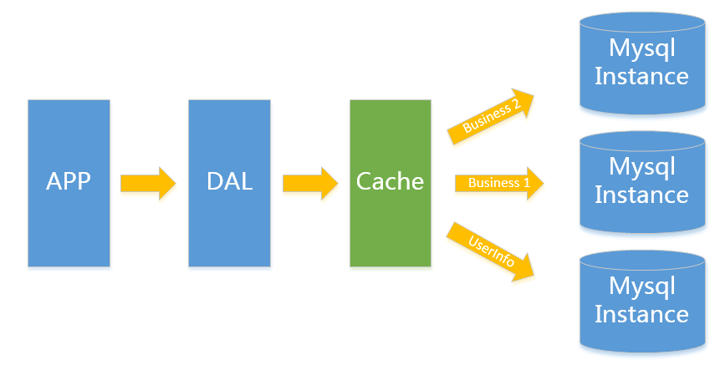

在这样的架构下，我们来看看数据存储的瓶颈是什么？

　 1.单实例单业务 依然存在V1.0所述瓶颈

　　遇到瓶颈时可以考虑往本文更高V版本升级, 若是读请求导致达到性能瓶颈可以考虑往V3.0升级， 其他瓶颈考虑往V4.0升级

后来，随着访问量的上升，几乎大部分使用MySQL架构的网站在数据库上都开始出现了性能问题，web程序不再仅仅专注在功能上，同时也在追求性能。程序员们开始大量的使用缓存技术来缓解数据库的压力，优化数据库的结构和索引。开始比较流行的是通过文件缓存来缓解数据库压力，但是当访问量继续增大的时候，多台web机器通过文件缓存不能共享，大量的小文件缓存也带了了比较高的IO压力。在这个时候，Memcached就自然的成为一个非常时尚的技术产品。

## mysql的主从分离（主从复制和读写分离）

由于数据库的写入压力增加，Memcached只能缓解数据库的读取压力。读写集中在一个数据库上让数据库不堪重负，大部分网站开始使用主从复制技术来达到读写分离，以提高读写性能和读库的可扩展性。Mysql的master-slave模式成为这个时候的网站标配了。

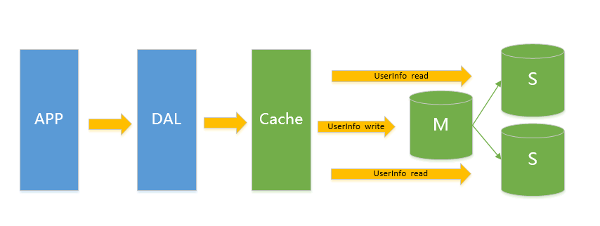

　在这样的架构下，我们来看看数据存储的瓶颈是什么？

1.写入量主库不能承受

## 分表分库+水平拆分+mysql集群

在Memcached的高速缓存，MySQL的主从复制，读写分离的基础之上，这时MySQL主库的写压力开始出现瓶颈，而数据量的持续猛增，由于MyISAM使用表锁，在高并发下会出现严重的锁问题，大量的高并发MySQL应用开始使用InnoDB引擎代替MyISAM。

同时，开始流行使用分表分库来缓解写压力和数据增长的扩展问题。这个时候，分表分库成了一个热门技术，是面试的热门问题也是业界讨论的热门技术问题。也就在这个时候，MySQL推出了还不太稳定的表分区，这也给技术实力一般的公司带来了希望。虽然MySQL推出了MySQL Cluster集群，但性能也不能很好满足互联网的要求，只是在高可靠性上提供了非常大的保证。

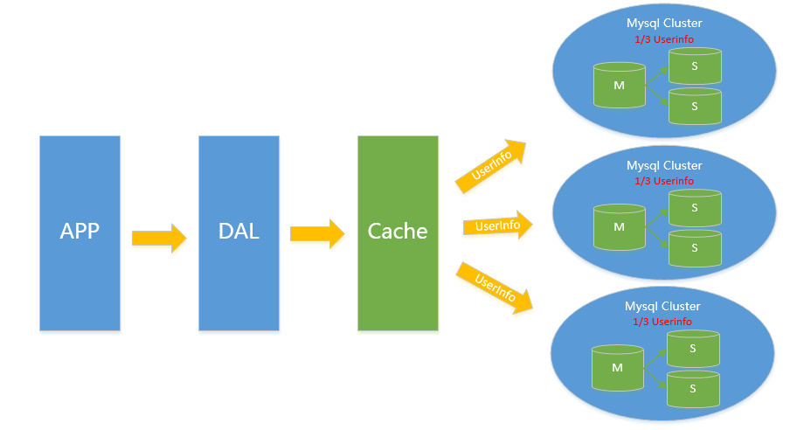

## Mysql的扩展性瓶颈

MySQL数据库也经常存储一些大文本字段，导致数据应表非常的大，在做数据库恢复的时候就导致非常的慢，不容易快速恢复数据：比如1000万4KB大小的文本就接近40GB的大小，如果能把这些数据从MySQL省去，MySQL将变得非常的小关系数据库很强大，但是它并不能很好的应付所有的应用场景。MySQL的扩展性差（需要复杂的技术来实现），大数据下IO压力大，表结构更改困难，正是当前使用MySQL的开发人员面临的问题。

## 数据如何路由？

### Range拆分

　sharding key按连续区间段路由，一般用在有严格自增ID需求的场景上，如Userid, Userid Range的小例子：以userid 3000W 为Range进行拆分 1号cluster userid 1-3000W 2号cluster userid 3001W-6000W

### List拆分

List拆分与Range拆分思路一样，都是通过给不同的sharding key来路由到不同的cluster,但是具体方法有些不同,List主要用来做sharding key不是连续区间的序列落到一个cluster的情况，如以下场景：

假定有20个音像店，分布在4个有经销权的地区，如下表所示：

|  |  |
| --- | --- |
| 地区 | 商店ID号 |
| 北区 | 3, 5, 6, 9, 17 |
| 东区 | 1, 2, 10, 11, 19, 20 |
| 西区 | 4, 12, 13, 14, 18 |
| 中心区 | 7, 8, 15, 16 |

业务希望能够把一个地区的所有数据组织到一起来搜索，这种场景List拆分可以轻松搞定。

### Hash拆分

通过对sharding key 进行哈希的方式来进行拆分，常用的哈希方法有除余,字符串哈希等等，除余如按userid%n 的值来决定数据读写哪个cluster，其他哈希类算法这里就不细展开讲了。

### 数据拆分后引入的问题：

　　数据水平拆分引入的问题主要是只能通过sharding key来读写操作，例如以userid为sharding key的切分例子，读userid的详细信息时，一定需要先知道userid,这样才能推算出再哪个cluster进而进行查询，假设我需要按 username进行检索用户信息，需要引入额外的反向索引机制（类似HBASE二级索引），如在redis上存储 username->userid的映射，以username查询的例子变成了先通过查询username->userid，再通过 userid查询相应的信息。  
实际上这个做法很简单，但是我们不要忽略了一个额外的隐患，那就是数据不一致的隐患。存储在redis里的username->userid和存储 在mysql里的userid->username必须需要是一致的，这个保证起来很多时候是一件比较困难的事情，举个例子来说，对于修改用户名这 个场景，你需要同时修改redis和mysql,这两个东西是很难做到事务保证的,如mysql操作成功 但是redis却操作失败了（分布式事务引入成本较高）,对于互联网应用来说，可用性是最重要的，一致性是其次，所以能够容忍小量的不一致出现. 毕竟从占比来说，这类的不一致的比例可以微乎其微到忽略不计（一般写更新也会采用mq来保证直到成功为止才停止重试操作）

### 在这样的架构下，我们来看看数据存储的瓶颈是什么？

在这个拆分理念上搭建起来的架构，理论上不存在瓶颈（sharding key能确保各cluster流量相对均衡的前提下),不过确有一件恶心的事情，那就是cluster扩容的时候重做数据的成本，如我原来有3个 cluster，但是现在我的数据增长比较快，我需要6个cluster，那么我们需要将每个cluster 一拆为二，一般的做法是  
 1.摘下一个slave,停同步,  
 2.对写记录增量log（实现上可以业务方对写操作 多一次写持久化mq  或者mysql主创建trigger记录写 等等方式）  
 3.开始对静态slave做数据, 一拆为二  
 4.回放增量写入,直到追上的所有增量,与原cluster基本保持同步  
 5.写入切换，由原3 cluster 切换为6cluster

　　有没有类似飞机空中加油的感觉，这是一个脏活，累活，容易出问题的活，为了避免这个，我们一般在最开始的时候，设计足够多的sharding cluster来防止可能的cluster扩容这件事情

## 云计算 腾飞

云计算现在是各大IT公司内部作为节约成本的一个突破口，对于数据存储的mysql来说，如何让其成为一个saas（Software as a Service）是关键点。在MS的官方文档中，把构建一个足够成熟的SAAS(MS简单列出了SAAS应用的4级成熟度)所面临的3个主要挑战：可配置性，可扩展性，多用户存储结构设计称为”three headed monster”. 可配置性和多用户存储结构设计在Mysql saas这个问题中并不是特别难办的一件事情，所以这里重点说一下可扩展性。、

Mysql作为一个saas服务，在架构演变为V4.0之后，依赖良好的sharding key设计, 已经不再存在扩展性问题，只是他在面对扩容缩容时，有一些脏活需要干，而作为saas,并不能避免扩容缩容这个问题，所以只要能把V4.0的脏活变成 1. 扩容缩容对前端APP透明(业务代码不需要任何改动) 2.扩容缩容全自动化且对在线服务无影响 那么他就拿到了作为Saas的门票.

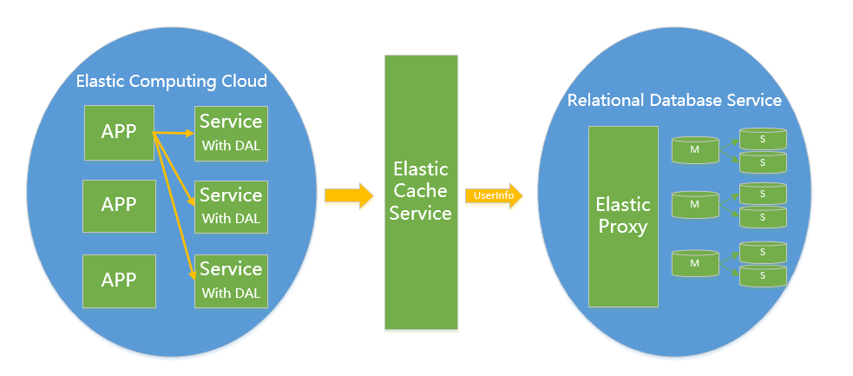

对于架构实现的关键点，需要满足对业务透明，扩容缩容对业务不需要任何改动，那么就必须eat our own dog food，在你mysql saas内部解决这个问题，一般的做法是我们需要引入一个Proxy,Proxy来解析sql协议，按sharding key 来寻找cluster, 判断是读操作还是写操作来请求主 或者 从，这一切内部的细节都由proxy来屏蔽。

## 架构问题

### controller和service、dao为什么分开

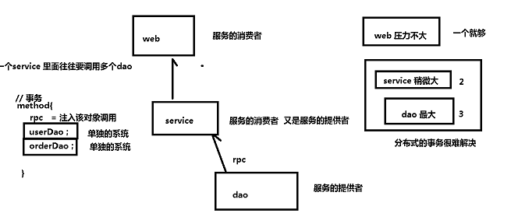

# docker

## 什么是docker

### docker引入？

一款产品从开发到上线，从操作系统，到运行环境，再到应用配置。作为开发+运维之间的协作我们需要关心很多东西，这也是很多互联网公司都不得不面对的问题，特别是各种版本的迭代之后，**不同版本环境的兼容**，对运维人员都是考验。

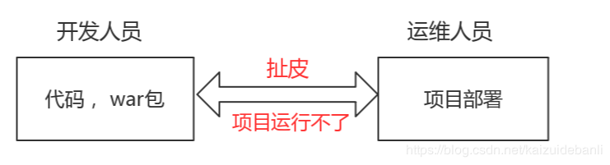

   Docker之所以发展如此迅速，也是因为它对此给出了一个标准化的解决方案。

   环境配置如此麻烦，换一台机器，就要重来一次，费力费时。很多人想到，能不能从根本上解决问题，软件可以带环境安装？也就是说，安装的时候，把原始环境一模一样地复制过来。开发人员利用 Docker 可以消除协作编码时“在我的机器上可正常工作”的问题。

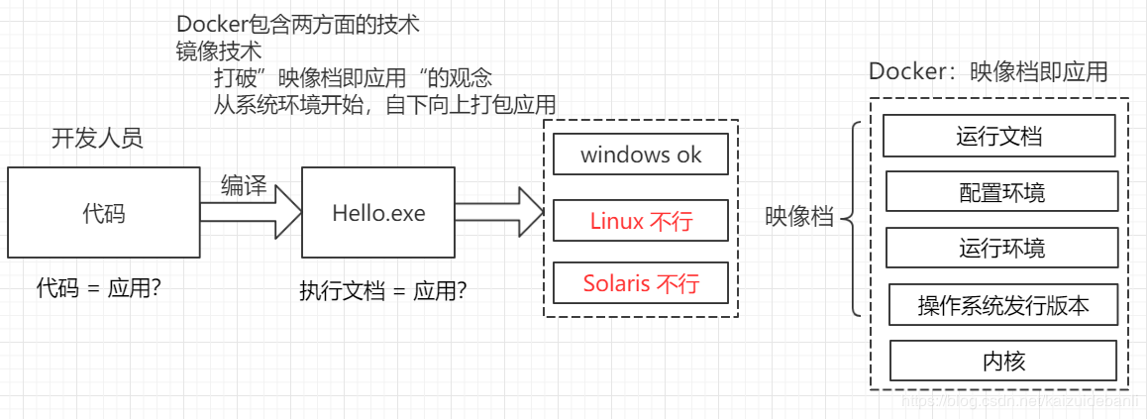

之前在服务器配置一个应用的运行环境，要安装各种软件，就拿尚硅谷电商项目的环境来说吧，Java/Tomcat/MySQL/JDBC驱动包等。安装和配置这些东西有多麻烦就不说了，它还不能跨平台。假如我们是在 Windows 上安装的这些环境，到了 Linux 又得重新装。况且就算不跨操作系统，换另一台同样操作系统的服务器，要移植应用也是非常麻烦的。

    传统上认为，软件编码开发/测试结束后，所产出的成果即是程序或是能够编译执行的二进制字节码等(java为例)。而为了让这些程序可以顺利执行，开发团队也得准备完整的部署文件，让维运团队得以部署应用程式，开发需要清楚的告诉运维部署团队，用的全部配置文件+所有软件环境。不过，即便如此，仍然常常发生部署失败的状况。Docker镜像的设计，使得Docker得以打破过去「程序即应用」的观念。透过镜像(images)将作业系统核心除外，运作应用程式所需要的系统环境，由下而上打包，达到应用程式跨平台间的无缝接轨运作。

### Docker的理念

Docker是基于Go语言实现的云开源项目。

Docker的主要目标是“Build，Ship and Run Any App,Anywhere”，也就是通过对应用组件的封装、分发、部署、运行等生命周期的管理，使用户的APP（可以是一个WEB应用或数据库应用等等）及其运行环境能够做到“一次封装，到处运行”。

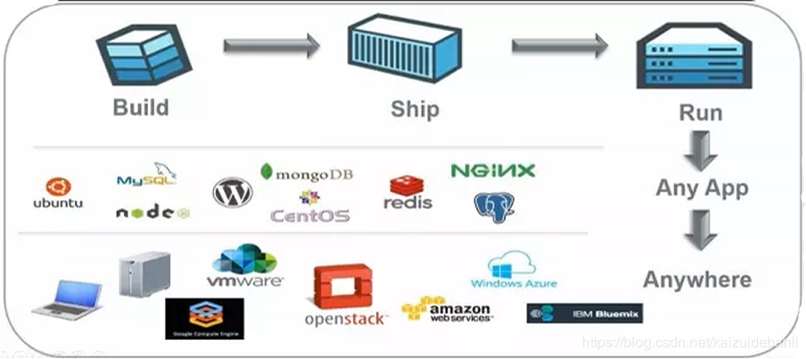

  Linux 容器技术的出现就解决了这样一个问题，而 Docker 就是在它的基础上发展过来的。将应用运行在 Docker 容器上面，而 Docker 容器在任何操作系统上都是一致的，这就实现了跨平台、跨服务器。只需要一次配置好环境，换到别的机子上就可以一键部署好，大大简化了操作。

  例如，一个应用需要redis, mongoDB, MySQL三个环境，开发人员肯定是已经配置好了这个环境，那么运维人员不需要再进行安装。只需要将这三个环境分别装进三个集装箱构建出镜像文件，这个镜像文件中就有三个集装箱，每个集装箱都是本地正确运行软件的一份克隆。运维人员只需要安装Docker环境就可以，把四个集装箱放在Docker上运行就可以。就好像docker图标一样，金鱼背上的集装箱。运维人员只需要将镜像文件（三个集装箱），放在docker上运行就可以了。

### 一句话概括Docker

  程序员不再是只把代码交给运维人员，运维也不需要要再10台机器上安装10次mysql, redis, hadoop当环境。现在变了，我们帮助运维人员，把本地的运行环境自下而上打包的镜像交给运维人员,镜像文件包含了各种运行所需的软件，每个软件都是一个独立的集装箱，然后放在Docker上（金鱼背上）运行即可。而运维人员，只需要安装一个Docker。

  一句话概括：Docker解决了运行环境和配置问题软件容器，方便做持续集成并有助于整体发布的容器虚拟化技术。

### docker的核心概念

docker主机（Host)：安装了Docker程序的机器（Docker直接安装在操作系统之上）；

docker客户端（Client)：连接docker主机进行操作；

docker仓库(Registry)：用来保存各种打包好的软件镜像；

docker镜像（lmages)：软件打包好的镜像；放在docker仓库中；

docker容器（Container)：镜像启动后的实例称为一个容器；

### 使用步骤

1）、安装Docker

2）、去Docker仓库找到这个软件对应的镜像；

3）、使用Docker运行这个镜像，这个镜像就会生成一个Docker容器；

4）、对容器的启动停止就是对软件的启动停止;

## docker的功能

### 之前的虚拟机技术

虚拟机（virtual machine）就是带环境安装的一种解决方案。

它可以在一种操作系统里面运行另一种操作系统，比如在Windows 系统里面运行Linux 系统。应用程序对此毫无感知，因为虚拟机看上去跟真实系统一模一样，而对于底层系统来说，虚拟机就是一个普通文件，不需要了就删掉，对其他部分毫无影响。这类虚拟机完美的运行了另一套系统，能够使应用程序，操作系统和硬件三者之间的逻辑不变。

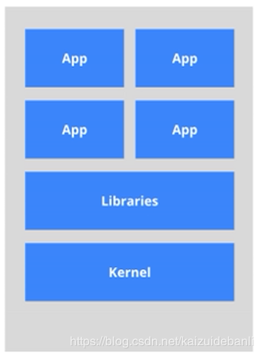

虚拟机的缺点：

资源占用多

冗余步骤多

启动慢（分钟，Docker秒级）

### 容器虚拟化技术

由于前面虚拟机存在这些缺点，Linux 发展出了另一种虚拟化技术：Linux 容器（Linux Containers，缩写为 LXC）。

Linux 容器不是模拟一个完整的操作系统，而是对进程进行隔离。有了容器，就可以将软件运行所需的所有资源打包到一个隔离的容器中。容器与虚拟机不同，不需要捆绑一整套操作系统，只需要软件工作所需的库资源和设置。系统因此而变得高效轻量并保证部署在任何环境中的软件都能始终如一地运行。

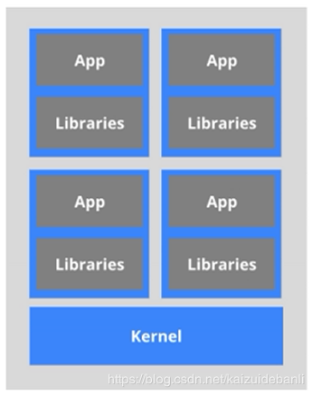

比较了 Docker 和传统虚拟化方式的不同之处：

传统虚拟机技术是虚拟出一套硬件后，在其上运行一个完整操作系统，在该系统上再运行所需应用进程；

而容器内的应用进程直接运行于宿主的内核，容器内没有自己的内核，而且也没有进行硬件虚拟。因此容器要比传统虚拟机更为轻便。

每个容器之间互相隔离，每个容器有自己的文件系统 ，容器之间进程不会相互影响，能区分计算资源。

### 开发/运维（DevOps）：一次构建，导出运行

更快速的应用交付和部署

传统的应用开发完成后，需要提供一堆安装程序和配置说明文档，安装部署后需根据配置文档进行繁杂的配置才能正常运行。Docker化之后只需要交付少量容器镜像文件，在正式生产环境加载镜像并运行即可，应用安装配置在镜像里已经内置好，大大节省部署配置和测试验证时间。

更便捷的升级和扩缩容

随着微服务架构和Docker的发展，大量的应用会通过微服务方式架构，应用的开发构建将变成搭乐高积木一样，每个Docker容器将变成一块“积木”，应用的升级将变得非常容易。当现有的容器不足以支撑业务处理时，可通过镜像运行新的容器进行快速扩容，使应用系统的扩容从原先的天级变成分钟级甚至秒级。

更简单的系统运维

应用容器化运行后，生产环境运行的应用可与开发、测试环境的应用高度一致，容器会将应用程序相关的环境和状态完全封装起来，不会因为底层基础架构和操作系统的不一致性给应用带来影响，产生新的BUG。当出现程序异常时，也可以通过测试环境的相同容器进行快速定位和修复。

更高效的计算资源利用

Docker是内核级虚拟化，其不像传统的虚拟化技术一样需要额外的Hypervisor支持，所以在一台物理机上可以运行很多个容器实例，可大大提升物理服务器的CPU和内存的利用率。

## Docker的架构图

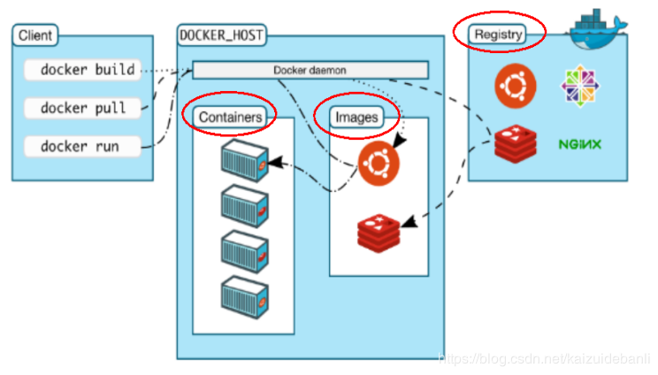

### 镜像（image）

Docker 镜像（Image）就是一个**只读**的模板。[镜像](https://www.baidu.com/s?wd=%E9%95%9C%E5%83%8F&tn=24004469_oem_dg&rsv_dl=gh_pl_sl_csd)可以用来创建 Docker 容器，一个镜像可以创建很多容器。

容器与镜像的关系类似于面向对象编程中的对象与类：

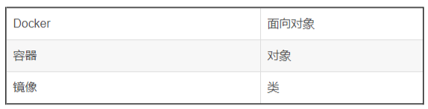

|  |
| --- |
| Person person1 = new Person();  Person person2 = new Person();  Person person3 = new Person(); |

其中，person1， person2，person3相当于三个不同的容器，Person类就相当于是镜像。

### 容器（container）

Docker 利用容器（Container）独立运行的一个或一组应用。容器是用镜像创建的运行实例。它可以被启动、开始、停止、删除。每个容器都是相互隔离的、保证安全的平台。可以把容器看做是一个简易版的 Linux 环境（包括root用户权限、进程空间、用户空间和网络空间等）和运行在其中的应用程序。

容器的定义和镜像几乎一模一样，也是一堆层的统一视角，唯一区别在于容器的最上面那一层是可读可写的。

### 仓库（repository）

仓库（Repository）是集中存放镜像文件的场所。

仓库(Repository)和仓库注册服务器（Registry）是有区别的。仓库注册服务器上往往存放着多个仓库，每个仓库中又包含了多个镜像，每个镜像有不同的标签（tag）。

仓库分为公开仓库（Public）和私有仓库（Private）两种形式。

最大的公开仓库是 Docker Hub(<https://hub.docker.com/>)，

存放了数量庞大的镜像供用户下载。国内的公开仓库包括阿里云 、网易云 等

### 总结

## centOS7安装

### 安装前提

Docker支持一下的CentOs版本：

CentOS 7 （64-bit）

CentOS 6.5 （64-bit）或更高的版本

目前，CentOS仅发行叛本中的内核支持Docker。

Docker运行在CentOS7上，要求系统为64位、系统内核版本为3.10以上。

Docker运行在CentOS-6.5或更高的版本的CentOS上，要求系统为64位、系统内核版本为2.6.32-431或者更高版本。

查看内核：uname命令用于打印当前系统相关信息（内核版本号、硬件架构、主机名称和操作系统类型等）。

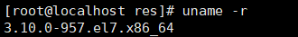

## docker的安装

### centOS7命令

1、关闭防火墙

Service iptables stop centos6 的操作

service firewalld stop centos7的操作

2、服务操作

service 服务名称 start|stop|restart|status centos6 的操作

systemctl start|status|restart|stop 服务名称 centos7的操作

3、防火墙

服务的禁用：

system disable firewalld

服务的启用：

system enable firewalld

### 前提操作

1、停止防火墙服务

systemctl stop firewalld

2、禁用服务（开机不会启动）

systemctl disable firewalld

3、安装docker

yum -y install docker

## docker的使用

## Docker Hello-World镜像运行测试

### 命令：docker run hello-world

|  |
| --- |
| hadoop@Docker:/opt/docker$ docker run hello-world  Unable to find image 'hello-world:latest' locally  latest: Pulling from library/hello-world  d1725b59e92d: Pull complete  Digest: sha256:0add3ace90ecb4adbf7777e9aacf18357296e799f81cabc9fde470971e499788  Status: Downloaded newer image for hello-world:latest    Hello from Docker!  This message shows that your installation appears to be working correctly.    To generate this message, Docker took the following steps:  1. The Docker client contacted the Docker daemon.  2. The Docker daemon pulled the "hello-world" image from the Docker Hub.  (amd64)  3. The Docker daemon created a new container from that image which runs the  executable that produces the output you are currently reading.  4. The Docker daemon streamed that output to the Docker client, which sent it  to your terminal.    To try something more ambitious, you can run an Ubuntu container with:  $ docker run -it ubuntu bash    Share images, automate workflows, and more with a free Docker ID:  https://hub.docker.com/    For more examples and ideas, visit:  https://docs.docker.com/get-started/ |

通过分析命令运行结果，说明docker内部的工作原理：

（1）加载本地镜像

## mysql

1、docker hub 上面查找mysql的镜像

docker search mysql

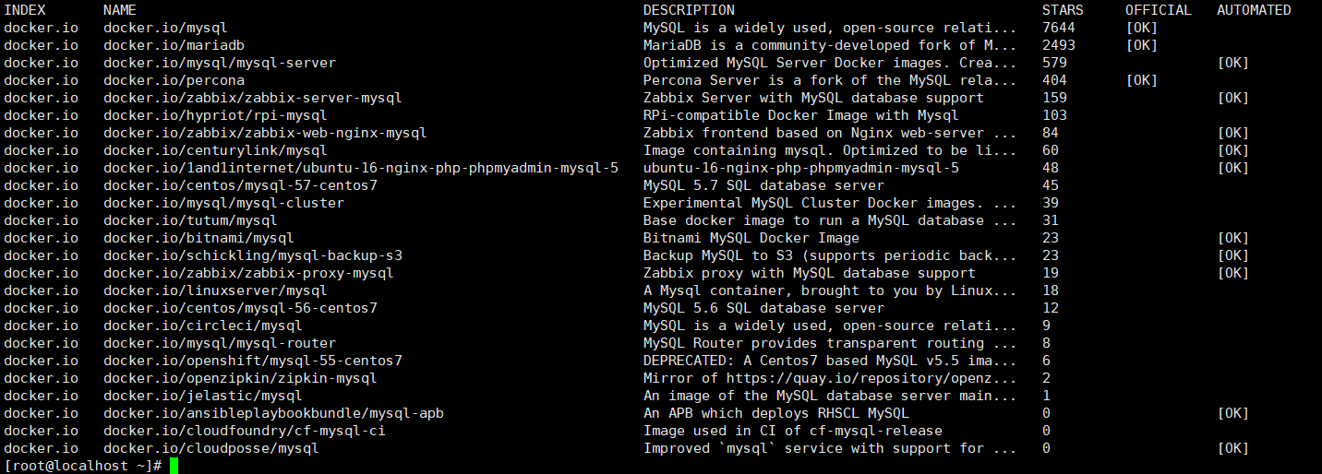

2、从docker hub上（阿里云加速器）拉取mysql镜像到本地标签为5.6

docker pull mysql:5.6

3、

|  |
| --- |
| docker run --name mysql-utt-8 -p 3303:3306  -e MYSQL_ROOT_PASSWORD=123456 -d mysql:5.7  --character-set-server=utf8mb4 --collation-server=utf8mb4_unicode_ci |

### mysql乱码和时间问题

1、乱码(在创建mysql的时候指定编码)

|  |
| --- |
| docker run --name mysql-utt-8 -p 3303:3306  -e MYSQL_ROOT_PASSWORD=123456 -d mysql:5.7  --character-set-server=utf8mb4 --collation-server=utf8mb4_unicode_ci |

2、时区问题

进入docker的mysql中,在/etc/mysql/conf.d 文件夹下有个配置文件docker.cnf

在文件夹中添加

|  |
| --- |
|  |

## docker运行war包

### app文件夹

创建app文件夹：包含Dockerfile文件和项目的war包

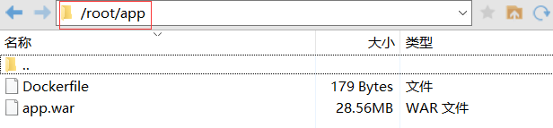

### Dockerfile

|  |
| --- |
| FROM tomcat  ENV WORKPATH=/usr/local/tomcat/webapps  WORKDIR ${WORKPATH}  RUN rm -rf *  ADD ./app.war ${WORKPATH}/app.war  RUN unzip app.war -d ./ROOT  CMD ["catalina.sh","run"] |

### 构建并运行

构建：docker build 文件夹 -t ”镜像名称:版本号”

运行：docker run --name 应用名称 -p 8083:8080 -d ”镜像名称:版本号”

## docker运行jar包

### app文件夹

创建app文件夹：包含Dockerfile文件和项目jar包

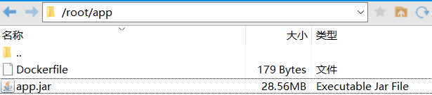

### Dockerfile

|  |
| --- |
| FROM openjdk  ENV WORKPATH=/usr/src/myapp  COPY . ${WORKPATH}  WORKDIR ${WORKPATH}  CMD ["java","-jar","app.jar"] |

### 构建并运行

构建：docker build 文件夹 -t ”镜像名称:版本号”

运行：docker run --name 应用名称 -p 8083:8080 -d ”镜像名称:版本号”

## solr7安装

### 安装solr

下面这个镜像非官方

|  |
| --- |
| docker run --name ego-mq -p 8161:8161 -p 61616:61616 -d webcenter/activemq |

### solr4和solr7的区别

配置有所变化：

solr4:在solr-home 里面新一个sxt的文件夹，在该文件夹里面包含一个conf，

Conf 必须有schema.xml

solr7：在/opt/solr/server/solr

执行命令：创建ego容器

|  |
| --- |
| docker exec -it --user=solr 容器名称 bin/solr create_core -c core的名称 |
| docker exec -it --user=solr ego-solr bin/solr create_core -c ego |

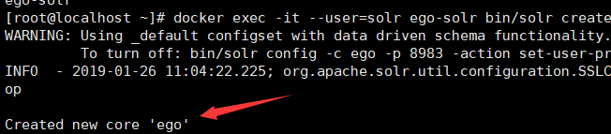

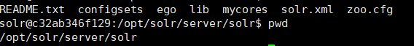

配置文件的位置：



### 修改manager-schema 文件

1、将docker容器中的ego-solr中的managed-schema复制出来进行修改。

docker cp ego-solr:/opt/solr/server/solr/ego/conf/managed-schema managed-schema

添加以下字段

|  |
| --- |
| <field name="id" type="string" indexed="true" stored="true" required="true" multiValued="false" />  <field name="goods_name" type="text_cn" indexed="true" stored="true" required="true" multiValued="false" />  <field name="goods_price" type="pdouble" indexed="true" stored="true" required="true" multiValued="false" />  <field name="goods_img" type="string" indexed="false" stored="true" required="true" multiValued="false" />  <field name="goods_comment_count" type="plong" indexed="true" stored="true" required="true" multiValued="false" /> |

加字段类型

|  |
| --- |
| <fieldType name="text_cn" class="solr.TextField">  <analyzer > //添加ar包  <tokenizer class="org.apache.lucene.analysis.ik.IKTokenizerFactory" useSmart="true"/>  </analyzer>  </fieldType> |

### 创建solrconfg文件夹

将所需要的文件复制docker中

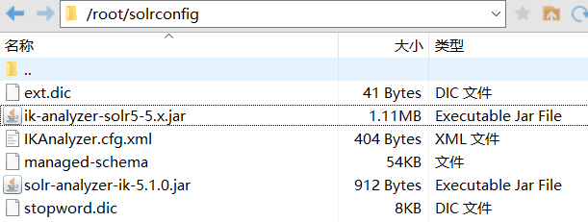

solr的分词配置复制到该文件夹下

docker cp managed-schema ego-solr:/opt/solr/server/solr/ego/conf/

solr分词jar 需要复制到：/opt/solr/server/solr-webapp/webapp/WEB-INF/lib

docker cp ik-analyzer-solr5-5.x.jar ego-solr:/opt/solr/server/solr-webapp/webapp/WEB-INF/lib

docker cp solr-analyzer-ik-5.1.0.jar ego-solr:/opt/solr/server/solr-webapp/webapp/WEB-INF/lib

Solr分词扩展可以使得分词更准确：可以将

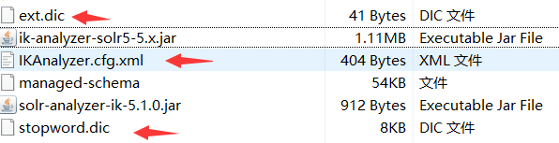

复制到/opt/solr/server/solr-webapp/webapp/WEB-INF/classes

classes：因为这个文件夹并不存在，首先要创建这个文件夹。



将三个文件分支到这个文件夹中

docker cp IKAnalyzer.cfg.xml ego-solr:/opt/solr/server/solr-webapp/webapp/WEB-INF/classes

docker cp stopword.dic ego-solr:/opt/solr/server/solr-webapp/webapp/WEB-INF/classes

docker cp ext.dic ego-solr:/opt/solr/server/solr-webapp/webapp/WEB-INF/classes

### 重启容器

# Mycat

## Mycat介绍

### 什么是MyCat

1、一个彻底开源的，面向企业应用开发的大数据库集群

2、支持事务、ACID、可以替代MySQL的加强版数据库

  3、一个可以视为MySQL集群的企业级数据库，用来替代昂贵的Oracle集群

  4、一个融合内存缓存技术、NoSQL技术、HDFS大数据的新型SQL Server

  5、结合传统数据库和新型分布式数据仓库的新一代企业级数据库产品

   6、一个新颖的数据库中间件产品

### 为什么使用MyCat

如今随着互联网的发展，数据的量级也是撑指数的增长，从GB到TB到PB。对数据的各种操作也是愈加的困难，传统的关系性数据库已经无法满足快速查询与插入数据的需求。这个时候NoSQL的出现暂时解决了这一危机。它通过降低数据的安全性，减少对事务的支持，减少对复杂查询的支持，来获取性能上的提升。但是，在有些场合NoSQL一些折衷是无法满足使用场景的，就比如有些使用场景是绝对要有事务与安全指标的。这个时候NoSQL肯定是无法满足的，所以还是需要使用关系性数据库。如何使用关系型数据库解决海量存储的问题呢？此时就需要做数据库集群，为了提高查询性能将一个数据库的数据分散到不同的数据库中存储，为应对此问题就出现了——MyCat

### 支持的数据库

支持MySQL ORACLE SQLServer等一些主流的数据库  
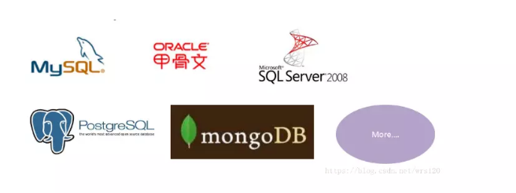

### 核心技术（分库分表）

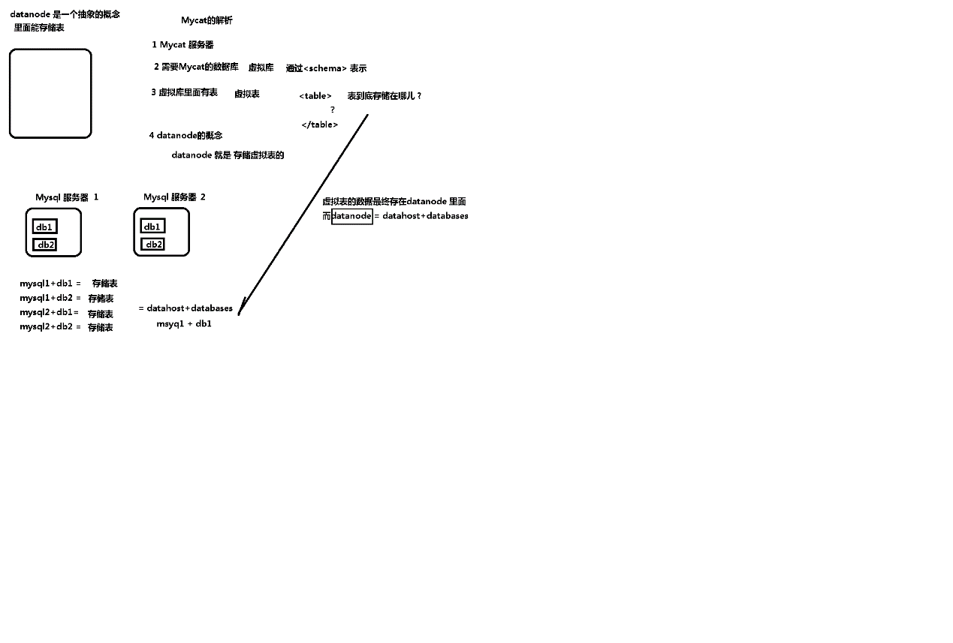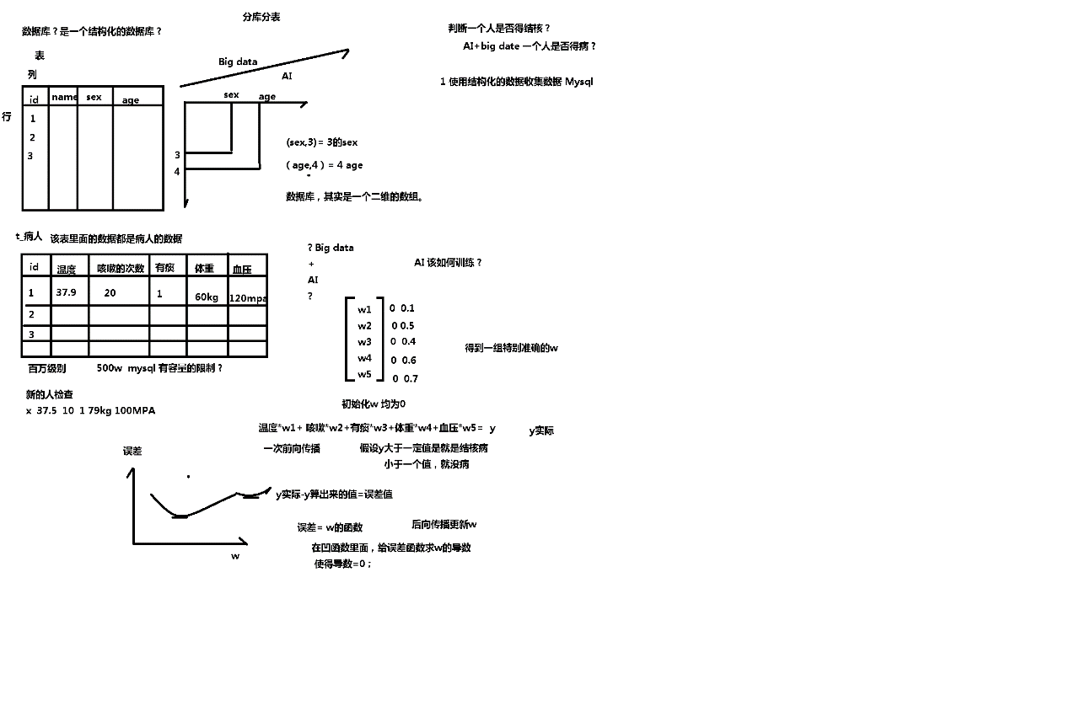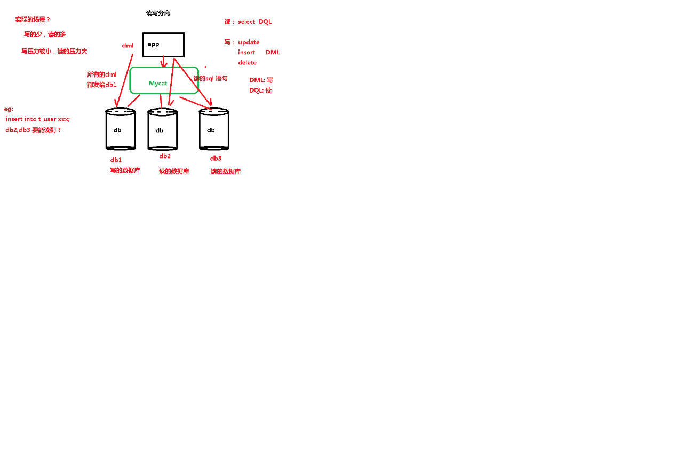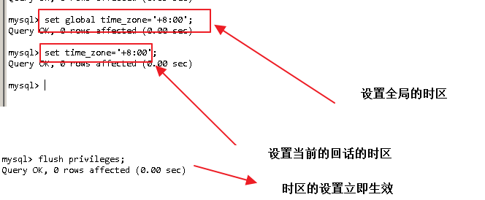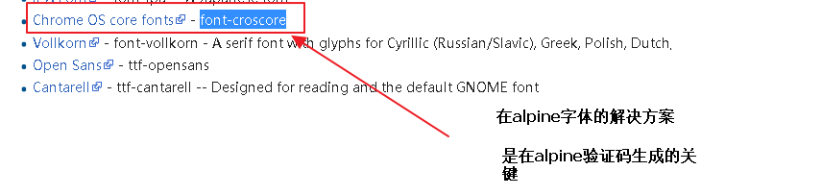

## Mysql主从配置

### 准备2台mysql服务器

|  |  |  |  |
| --- | --- | --- | --- |
| 机器编号 | 机器ip | 机器端口 | 角色 |
| Node-1 | 192.168.10.136 | 3306 | Master |
| Node-2 | 192.168.10.136 | 3307 | Slave |

数据库

|  |
| --- |
| Mater:  docker run --name master -p 3306:3306 -e MYSQL_ROOT_PASSWORD=123456 -d mysql:5.7 --character-set-server=utf8mb4 --collation-server=utf8mb4_unicode_ci  Slave：  docker run --name slaver -p 3307:3306 -e MYSQL_ROOT_PASSWORD=123456 -d mysql:5.7 --character-set-server=utf8mb4 --collation-server=utf8mb4_unicode_ci |



### 主机

修改/etc/mysql/conf.d/docker.cnf 的[mysqld]节点。配置服务器的id，用来区分服务器，因为以后我们的服务器有很多。

1)复制该文件：docker cp master:/etc/mysql/conf.d/docker.cnf docker.cnf

2)修改文件

|  |
| --- |
| [mysql]  server-id=1  log-bin=master-bin  skip-host-cache  skip-name-resolve |

3)覆盖文件：docker cp docker.cnf master:/etc/mysql/conf.d/docker.cnf

4)重启mysql：docker start master

5)进入master确认是否修改成功：‘

进入master：docker exec -it master bash

显示信息：show master status

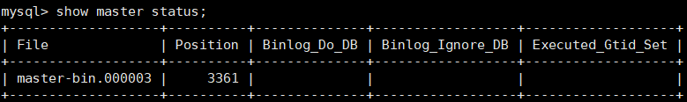

6)在主机中创建账号并分配权限：

创建用户：create user ‘rep’@‘%’ identified by‘123456’

授予权限：grant replication slave on *.* to ‘rep’@’%’;

刷新：flush privieges;

7）使用mysql客户端测试连接

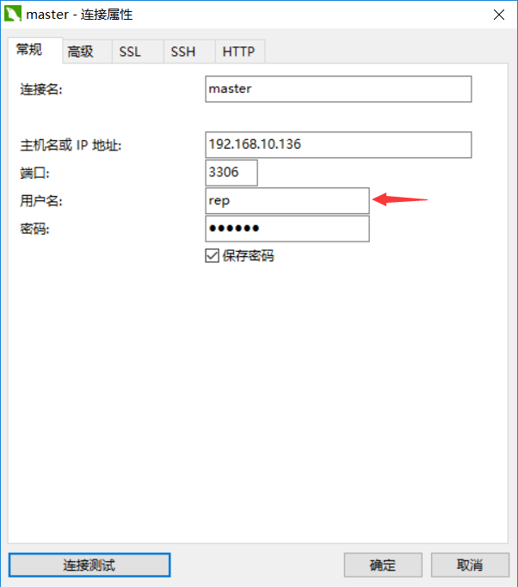

注意连接的用户不是root

### 从机

1)复制该文件：docker cp slaver:/etc/mysql/conf.d/docker.cnf docker.cnf

2)修改文件

|  |
| --- |
| [mysql]  server-id=2  skip-host-cache  skip-name-resolve |

3)覆盖文件：docker cp docker.cnf slaver:/etc/mysql/conf.d/docker.cnf

4)重启mysql：docker start slaver

5)进入master确认是否修改成功：‘

进入master：docker exec -it slaver bash

显示信息：show master status

6)完毕

### 设置账号（在slaver中）

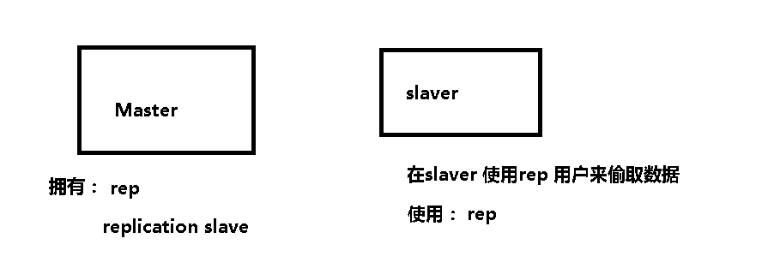

|  |
| --- |
| change master to  master_host="",  master_port=,  master_user="",  master_password="",  master_log_file="",  master_log_pos=  Eg：  change master to master_host="192.168.10.136", //主机ip  master_port=3306, //主机端口  master_user="rep", //主机中授予权限的用户  master_password="123456", //主机登录密码  master_log_file="master-bin.000003",主机中的file  master_log_pos=745 //主机中的position |



在从机中运行

|  |
| --- |
| mysql>change master to master_host="192.168.10.136", //主机ip  master_port=3306, //主机端口  master_user="rep", //主机中授予权限的用户  master_password="123456", //主机登录密码  master_log_file="master-bin.000003",主机中的file  master_log_pos=745 //主机中的position |

查看是否配置成功：show slave status \G;

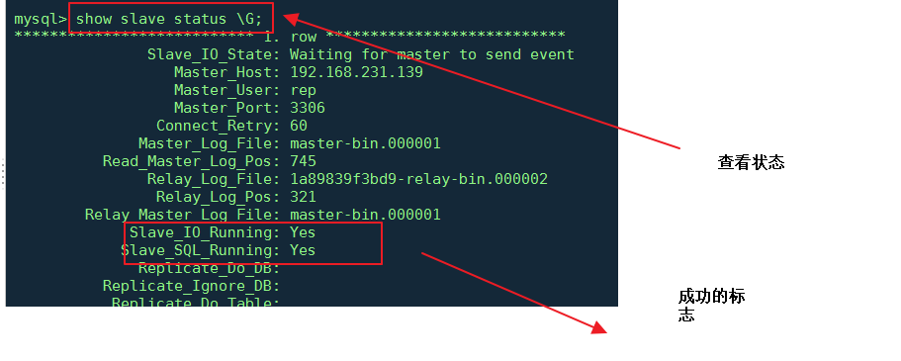

验证：在主表中创建数据库，从表中也会出现相同的数据库。

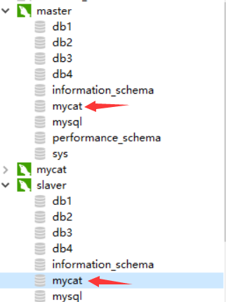

### 出现问题

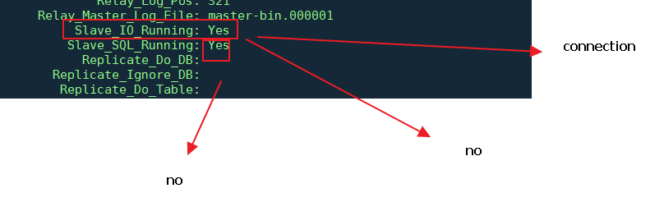



修改主从配置时，必须先stop slave 才行。

Connecting:

尝试连接，但是失败了

在从机里面使用rep 用户去主机复制日志文件。

问题： 是否有rep用户（确认rep和rep的密码）

主机是否设置正确（host，port）

No:

代表rep 用户已经连接到master上面了，但是没有log-bin文件。

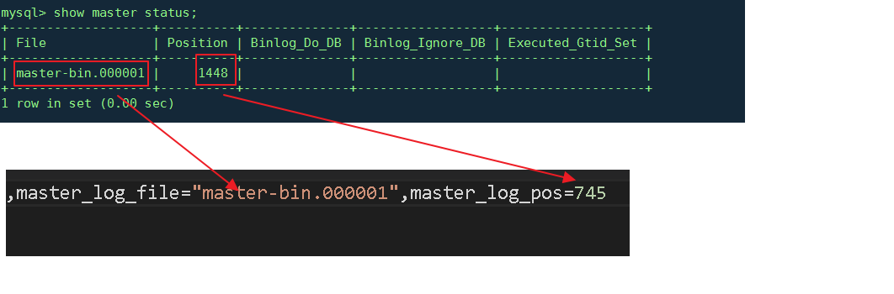

2.4第二个是no

事务执行异常

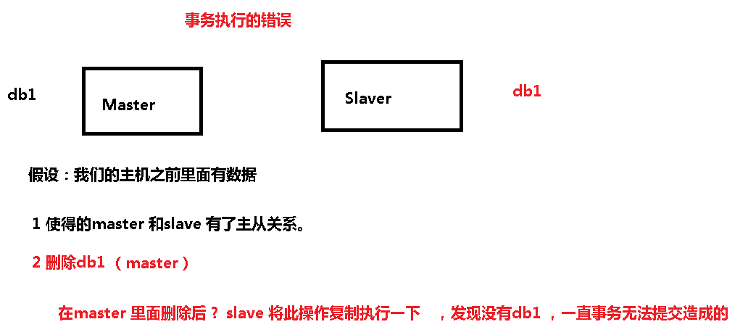

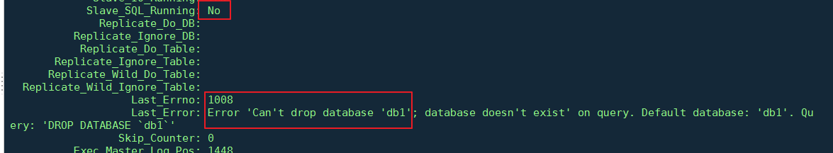

在从机里面创建一个db1，然后停止主从，在启动主从，即可。

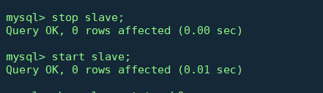

## Mycat安装

### 安装jdk

1、在/usr/local 创建java目录，将jdk解压。

2、在/etc/profile文件设置环境变量

|  |
| --- |
| export JAVA_HOME=/usr/local/java/jdk1.8.0_191  export JRE_HOME=${JAVA_HOME}/jre  export PATH=${PATH}:${JAVA_HOME}/bin:${JRE_HOME}/bin  export CLASSPATH=.:${JAVA_HOME}/lib:${JRE_HOME}/lib |

3、刷新配置文件

Source /etc/profile

4、测试

java或java -version

### 安装mycat

1、在/usr/local 创建mycat目录，将mycat.tar解压。

### mycat的目录结构



bin:运行文件

conf：配置文件

logs：日志，如果出错看这里。

### 启动mycat

./mycat start|stop|status|restart

### 启动成功验证

javaps或jps

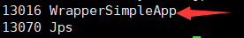

### mysql的客户端连接mycat 连接方式：Navicate(一般)

sqlyong(较好)

mysql的sql命令(最好)

### 使用sqlyong连接

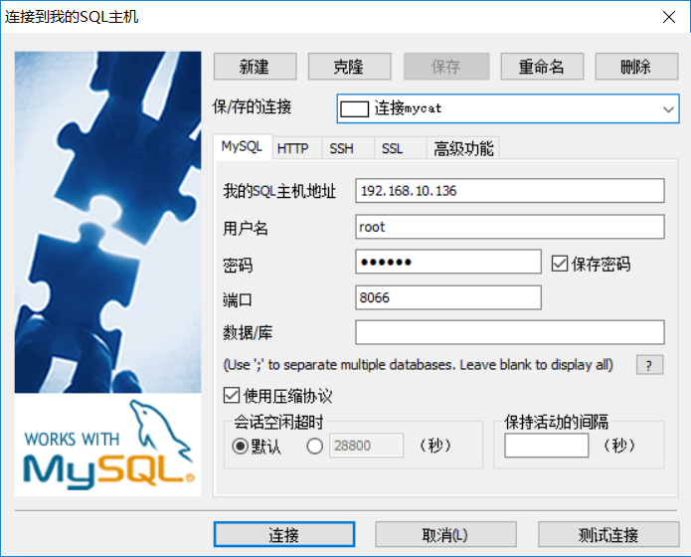

注：用户名和密码为：root和123456

mycat端口为8066

## 配置

在/usr/local/mycat/conf共三个主要配置文件：

server.xml：配置登录的用户和密码，以及用户虚拟的表。

schema.xml：

rule.xml：

### server.xml

|  |
| --- |
| <user name="root" defaultAccount="true">//指定mycat的用户名  <property name="password">123456</property>//指定mycat的密码  <property name="schemas">v_db</property>//指定虚拟的数据库  </user> |

注：只留下一个用户即可

### schema

|  |
| --- |
| <?xml version="1.0"?>  <!DOCTYPE mycat:schema SYSTEM "schema.dtd">  <mycat:schema xmlns:mycat="http://io.mycat/">  //  <schema name="v_db" checkSQLschema="false" sqlMaxLimit="100">  <table name="t_user" dataNode="dn1,dn2,dn3,dn4" rule="auto-sharding-long" />  </schema>  <dataNode name="dn1" dataHost="localhost1" database="db1" />  <dataNode name="dn2" dataHost="localhost1" database="db2" />  <dataNode name="dn3" dataHost="localhost1" database="db3" />  <dataNode name="dn4" dataHost="localhost1" database="db4" />    <dataHost name="localhost1" maxCon="1000" minCon="10" balance="0"  writeType="0" dbType="mysql" dbDriver="native" switchType="1" slaveThreshold="100">  <heartbeat>select user()</heartbeat>  <writeHost host="hostM1" url="192.168.10.136:3306" user="root"  password="123456">  <readHost host="hostS2" url="192.168.10.136:3307" user="root" password="123456" />  </writeHost>  </dataHost>  </mycat:schema> |

<mycat:schema>

<schema> //mycat的数据库

<table></table> //mycat的数据库的表

</schema>

<dataNode></dataNode> //数据节点

<dataHost></dataHost> //数据库的服务器

</mycat:schema>

Schema属性

|  |  |
| --- | --- |
| checkSQLschema | 校验应用程序发送过来的sql语句，默认false |
| sqlMaxLimit | 每次给app发送的sql 加上一个limit的语句 |
| name | 库的名称 |

Table

Scheam 的子节点table（**）

|  |  |
| --- | --- |
| name | 表的名称 |
| dataNode | 当前的表，被分后，存储在哪里 |
| rule | 来了一条新的数据，到底去哪个datanode里面 |
| Primary | 该表的主键是哪个 |
| AutoIncrement | 该主键是否自动增长，默认false |

DataNode 节点

这是mycat独有的概念，用来连接虚（虚拟库，虚拟表=mycat）和实（物理库，物理表=mysql）

|  |  |
| --- | --- |
| Datahost | 主机的名称 |
| Database | 对应的主机里面，数据的名称 |

Datahost: mysql的主从架构,每一dataHost

|  |
| --- |
| <dataHost name="localhost1" maxCon="1000" minCon="10" balance="0"  writeType="0" dbType="mysql" dbDriver="native" switchType="1" slaveThreshold="100">  <heartbeat>select user()</heartbeat>  <writeHost host="hostM1" url="192.168.10.136:3306" user="root"  password="123456">//主服务器  <readHost host="hostS2" url="192.168.10.136:3307" user="root" password="123456" />//从服务器  </writeHost>  </dataHost> |

注:主从结构中，主服务器与从服务器的内容是相同的。

### rule.xml

路由的规则：

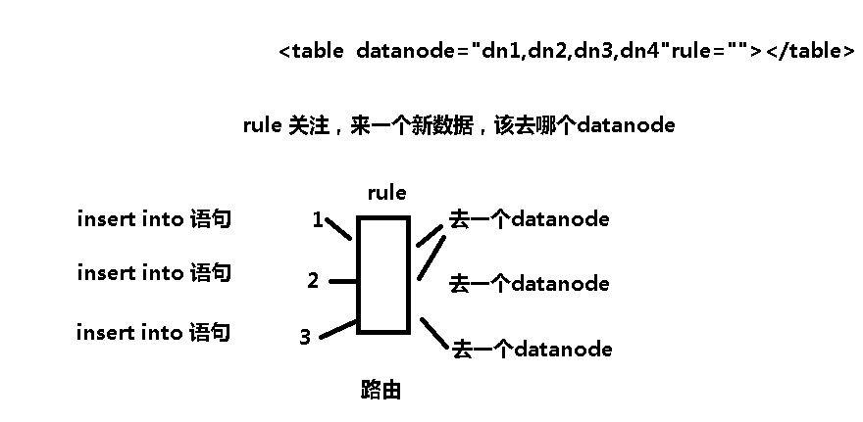

在table 标签里面配置的rule：

|  |
| --- |
| <schema name="v_db" checkSQLschema="false" sqlMaxLimit="100">  <table name="t_user" dataNode="dn1,dn2,dn3,dn4"  rule="auto-sharding-long" /> //指定数据的分片规则  </schema> |

在rule.xml里面声明的rule：有多种规则

|  |
| --- |
| <tableRule name="auto-sharding-long"> //自动按长度分片  <rule>  <columns>id</columns> //对表中的那个字段进行操作  <algorithm>rang-long</algorithm> //指定的分片算法  </rule>  </tableRule> |

rang-long上面指定的分片算法：

|  |
| --- |
| <function name="rang-long" class="io.mycat.route.function.AutoPartitionByLong">  <property name="mapFile">autopartition-long.txt</property>  </function> |

对应的文件位置: /usr/local/mycat/mycat/conf autopartition-long.txt

|  |
| --- |
| # range start-end ,data node index  # K=1000,M=10000.  0-500M=0 //对应的第4个db  500M-1000M=1 //对应的第2个db  1000M-1500M=2 //对应的第3个db |

## helloworld

### server.xml

|  |
| --- |
| <user name="root" defaultAccount="true">  <property name="password">123456</property>  <property name="schemas">v_db</property>  </user> |

### Schema.xml

|  |
| --- |
| <?xml version="1.0"?>  <!DOCTYPE mycat:schema SYSTEM "schema.dtd">  <mycat:schema xmlns:mycat="http://io.mycat/">  <schema name="v_db" checkSQLschema="false" sqlMaxLimit="100">  <table name="t_user" dataNode="dn1,dn2,dn3,dn4" rule="auto-sharding-long" />  </schema>  <dataNode name="dn1" dataHost="localhost1" database="db1" />  localhost1：对应的主从服务器名称  database：主服务器中的数据库名称  <dataNode name="dn2" dataHost="localhost1" database="db2" />  <dataNode name="dn3" dataHost="localhost1" database="db3" />  <dataNode name="dn4" dataHost="localhost1" database="db4" />    <dataHost name="localhost1" maxCon="1000" minCon="10" balance="0"  writeType="0" dbType="mysql" dbDriver="native" switchType="1" slaveThreshold="100">  <heartbeat>select user()</heartbeat>  <writeHost host="hostM1" url="192.168.10.136:3306" user="root"  password="123456">  <readHost host="hostS2" url="192.168.10.136:3307" user="root" password="123456" />  </writeHost>  </dataHost>  </mycat:schema> |

### 创建表

注：

1、只能在mycat的数据库中创建表或操作，对应的主从服务器的数据库会自动跟新。

2、只能使用sql语句来建表。

创建t_user表

|  |
| --- |
| CREATE TABLE `t_user` (  `id` INT(11) NOT NULL,  `name` VARCHAR(255) CHARACTER SET utf8 COLLATE utf8_general_ci NULL DEFAULT NULL,  PRIMARY KEY (`id`) USING BTREE  ) ENGINE = INNODB CHARACTER SET = utf8 COLLATE = utf8_general_ci ROW_FORMAT = DYNAMIC; |

修改数据

|  |
| --- |
| insert into t_user(id,name) values(1,"ltd"); //会存储到db1中  insert into t_user(id,name) values(5000001,"ltd"); //会存储到db2中  insert into t_user(id,name) values(10000001,"ltd"); //会存储到db3中 |

注：

1、mysql中一个表的数据最大是5000000（500万）

2、主键id大于500万时，会在另一个表插入数据。

## 取模算法

|  |
| --- |
| <function name="mod-long" class="io.mycat.route.function.PartitionByMod">  <!-- how many data nodes -->  <property name="count">3</property>  </function> |

缺点：可能出现插入错误，导致回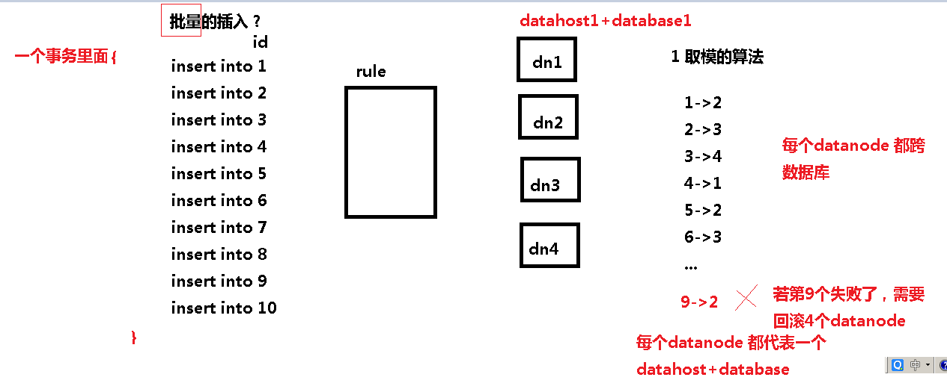滚困难。

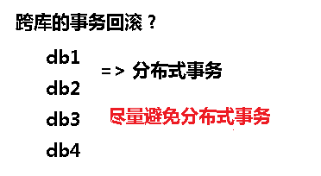

## 固定分片hash算法

### server.xml（server.xml）

|  |
| --- |
| <schema name="v_db" checkSQLschema="false" sqlMaxLimit="100">  <table name="t_user" dataNode="dn1,dn2,dn3,dn4" rule="auto-sharding-long" />  <table name="t_user" dataNode="dn1,dn2,dn3,dn4" rule="num-rule" />  //指定使用的分片规则  </schema> |

### rule（role.xml）

在rule添加一条规则：使用固定分片hash算法

|  |
| --- |
| <tableRule name="num-rule">  <rule>  <columns>id</columns> //使用算法的字段  <algorithm>func1</algorithm> //指定算法  </rule>  </tableRule> |

### function（rule.xml）

|  |
| --- |
| <function name="func1" class="io.mycat.route.function.PartitionByLong">  <property name="partitionCount">4</property>  <property name="partitionLength">265</property>  //1024=小区的个数*每个小区存储的数量。  </function> |

Count：个数 4

Length：每个的数量 256

均匀4 不均匀 [1 2 3 5]

均匀256 不均匀 [128 128 256 512] - > 计算电子云，计算空间的面积

### 创建表

|  |
| --- |
| CREATE TABLE `t_account` (  `id` INT(11) NOT NULL,  `name` VARCHAR(255) CHARACTER SET utf8 COLLATE utf8_general_ci NULL DEFAULT NULL,  PRIMARY KEY (`id`) USING BTREE  ) ENGINE = INNODB CHARACTER SET = utf8 COLLATE = utf8_general_ci ROW_FORMAT = DYNAMIC; |

### 插入数据

|  |
| --- |
| INSERT INTO t_account(id,NAME) VALUES(1,"sx"); db1中  INSERT INTO t_account(id,NAME) VALUES(255,"sx"); db1中  INSERT INTO t_account(id,NAME) VALUES(256,"sx"); db2中  INSERT INTO t_account(id,NAME) VALUES(511,"sx"); db2中  INSERT INTO t_account(id,NAME) VALUES(512,"sx"); db3中  INSERT INTO t_account(id,NAME) VALUES(767,"sx"); db3中  INSERT INTO t_account(id,NAME) VALUES(768,"sx"); db4中  INSERT INTO t_account(id,NAME) VALUES(1023,"sx"); db4中  INSERT INTO t_account(id,NAME) VALUES(1024,"sx"); db1中 |

## 字符类型算法

### JumpConsistentHash算法

字符使用的就是jch算法，

优点：零内存消耗，均匀，快速，简洁

|  |
| --- |
| int32_t JumpConsistentHash(uint64_t key, int32_t num_buckets) {  int64_t b = -1, j = 0;  while (j < num_buckets) {  b = j;  key = key * 2862933555777941757ULL + 1;  j = (b + 1) * (double(1LL << 31) / double((key >> 33) + 1));  }  return b;  } |

### server.xml

|  |
| --- |
| <schema name="v_db" checkSQLschema="false" sqlMaxLimit="100">  <table name="t_user" dataNode="dn1,dn2,dn3,dn4" rule="auto-sharding-long" />  <table name="t_account" dataNode="dn1,dn2,dn3,dn4" rule="num-rule" />  <table name="t_car" dataNode="dn1,dn2,dn3,dn4" rule="str-rule" />  </schema> |

### rule.xml

|  |
| --- |
| <tableRule name="str-rule">  <rule>  <columns>id</columns>  <algorithm>jump-consistent-hash</algorithm> //指向算法  </rule>  </tableRule> |

### 创建表

|  |
| --- |
| CREATE TABLE `t_car` (  `id` varchar(20) CHARACTER SET utf8 COLLATE utf8_general_ci NOT NULL,  `car_type` varchar(255) CHARACTER SET utf8 COLLATE utf8_general_ci NULL DEFAULT NULL,  `car_name` varchar(255) CHARACTER SET utf8 COLLATE utf8_general_ci NULL DEFAULT NULL,  PRIMARY KEY (`id`) USING BTREE  ) ENGINE = InnoDB CHARACTER SET = utf8 COLLATE = utf8_general_ci ROW_FORMAT = Dynamic; |

### 插入数据

|  |
| --- |
| INSERT INTO t_car(id,car_type,car_name) VALUES("stitch","bwm","sx") //db1中  INSERT INTO t_car(id,car_type,car_name) VALUES("sugar","bwm","sx") //db2中  INSERT INTO t_car(id,car_type,car_name) VALUES("wolves","bwm","sx") //db3中  INSERT INTO t_car(id,car_type,car_name) VALUES("baby","bwm","sx") //db3中 |

## 设置主键自增

### schema.xml

|  |
| --- |
| schema name="v_db" checkSQLschema="false" sqlMaxLimit="100">  <table name="t_user" dataNode="dn1,dn2,dn3,dn4" rule="auto-sharding-long" />  <table name="t_account" dataNode="dn1,dn2,dn3,dn4" rule="num-rule" />  <table name="t_car" dataNode="dn1,dn2,dn3,dn4" rule="str-rule" />  <table name="t_student" dataNode="dn1,dn2,dn3,dn4" primaryKey="id" autoIncrement="true" rule="auto-sharding-long" />  </schema> |

primaryKey:设置主键的的字段。

autoIncrement：开启自增

### 设置主键增长的策略

在server.xml中

<property name="sequnceHandlerType">2</property>

将属性值修改为0:，设置为读取本地文件的方式：

<property name="sequnceHandlerType">0</property>

本地文件的位置：/usr/local/mycat/mycat/conf sequence_conf.properties

|  |
| --- |
| T_STUDENT.HISIDS=  T_STUDENT.MINID=1 //起始的位置  T_STUDENT.MAXID=1000000 //最大的序号，没有意义，但是必须设置。  T_STUDENT.CURID=0 // |

注：表名要大写

### 创建表

|  |
| --- |
| CREATE TABLE `t_student` (  `id` int(11) NOT NULL AUTO_INCREMENT,  `name` varchar(255) CHARACTER SET utf8 COLLATE utf8_general_ci NULL DEFAULT NULL,  PRIMARY KEY (`id`) USING BTREE  ) ENGINE = InnoDB AUTO_INCREMENT = 1 CHARACTER SET = utf8 COLLATE = utf8_general_ci ROW_FORMAT = Dynamic; |

### 插入数据

|  |
| --- |
| INSERT INTO t_student(NAME) VALUES("sx");  INSERT INTO t_student(NAME) VALUES("sx");  INSERT INTO t_student(NAME) VALUES("sx");  INSERT INTO t_student(NAME) VALUES("sx"); |

结果：

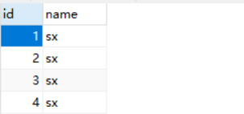

## 多表查询

|  |
| --- |
| <schema name="v_db" checkSQLschema="false" sqlMaxLimit="100">  <table name="hotel" dataNode="dn1,dn2,dn3,dn4" primaryKey="id" autoIncrement="true" rule="num-rule" >  //使用子表的标签。  <childTable name="room" primaryKey="id" autoIncrement="true" joinKey="hotelid" parentKey="id"/>  </table>  </schema> |

## 读写分离的配置

### Datahost节点的属性和配置

|  |  |
| --- | --- |
| 属性名 | 属性的值 |
| maxCon | 数据库连接池的最大值（Mycat->mysql》） |
| minCon | 数据库连接池的最小值（Mycat->mysql》） |
| balance | 0：把所有sql（dml+dql）都发现write（master）  1：全部的读写分离配置  2：所有的读操作在W+R 随机发  3: write 不参与读的操作 |
| writeType | 0: 有两个writehost，第一个挂了后，可以切换到第二个上面  1：所有的写操作，都随机发给writehost |
| switchType | - -1 表示不自动切换。  - 1 默认值，自动切换。 |

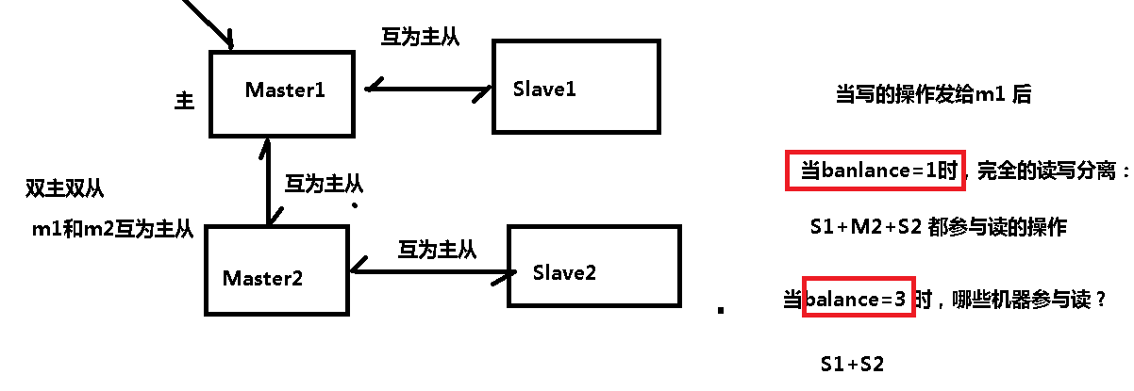

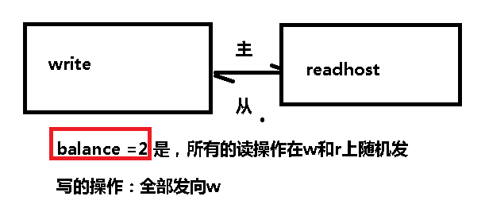

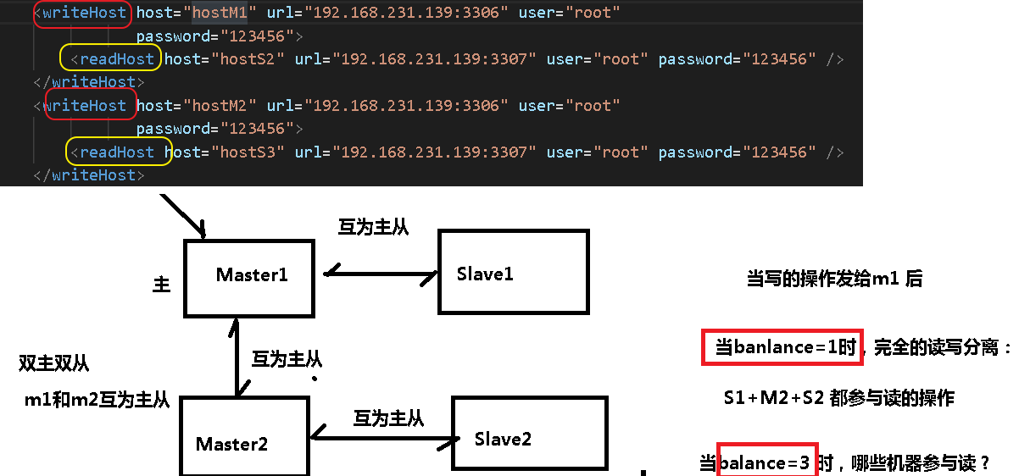

### 安全集群的搭建

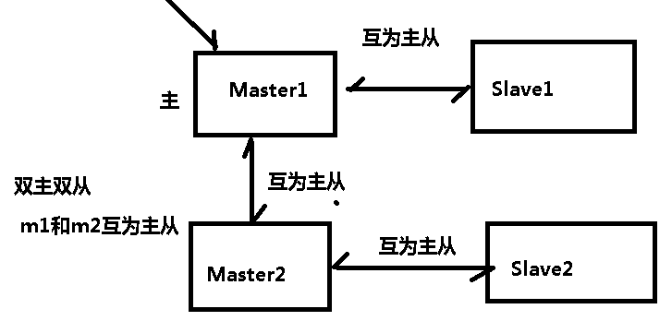

### 机器的规划

|  |  |  |  |
| --- | --- | --- | --- |
| 节点名称 | Ip | Port | 状态 |
| Node1 | 192.168.10.136 | 3308 | 主机，对应图里面M1 |
| Node2 | 192.168.10.136 | 3309 | 从机，对应图里面S1 |
| Node3 | 192.168.10.136 | 3310 | 主机，对应图里面M2 |
| Node4 | 192.168.10.136 | 3311 | 从机，对应图里面S2 |

关系分析：

M1<-->S1 互为主从

M2-<-->S2 互为主从

M1<-->M2 互为主从

### 机器的准备

|  |
| --- |
| docker run --name M1 -p 3308:3306 -e MYSQL_ROOT_PASSWORD=123456 -d mysql:5.7 --character-set-server=utf8mb4 --collation-server=utf8mb4_unicode_ci |
| docker run --name S1 -p 3309:3306 -e MYSQL_ROOT_PASSWORD=123456 -d mysql:5.7 --character-set-server=utf8mb4 --collation-server=utf8mb4_unicode_ci |
| docker run --name M2 -p 3310:3306 -e MYSQL_ROOT_PASSWORD=123456 -d mysql:5.7 --character-set-server=utf8mb4 --collation-server=utf8mb4_unicode_ci |
| docker run --name S2 -p 3311:3306 -e MYSQL_ROOT_PASSWORD=123456 -d mysql:5.7 --character-set-server=utf8mb4 --collation-server=utf8mb4_unicode_ci |



### 修改配置文件

M1:

server-id=1

log-bin=master-bin

S1:

Server-id=2

M2:

Server-id=3

log-bin=master-bin

S2:

server-id=3

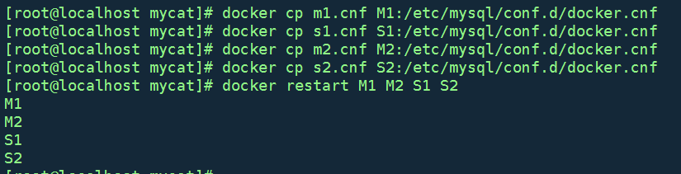

将配置文件复制到对应的mysql

|  |
| --- |
| docker cp m1.cnf M1:/etc/mysql/conf.d/docker.cnf  docker cp m2.cnf M2:/etc/mysql/conf.d/docker.cnf  docker cp s1.cnf S1:/etc/mysql/conf.d/docker.cnf  docker cp s2.cnf S2:/etc/mysql/conf.d/docker.cnf |

重新启动：docker restart M1 M2 S1 S2

### M1的sql操作

创建用户：create user 'rep'@'%' identified by '123456';

授予用户权力：grant replication slave on *.* to 'rep'@'%';

刷新：flush privileges;

查看M1的信息：show master status（从机需要获取信息）

### S1的sql操作

进入S1的mysql，执行语句：

|  |
| --- |
| change master to master_host="192.168.10.136",master_port=3308,master_user="rep",master_password="123456",master_log_file="master-bin.000001",master_log_pos=745; |

开启slave：start slave

验证：show slave status \G

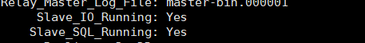

### M2的sql操作

创建用户：create user 'rep'@'%' identified by '123456';

授予用户权力：grant replication slave on *.* to 'rep'@'%';

刷新：flush privileges;

理解M1的rep用户：

|  |
| --- |
| change master to master_host="192.168.10.136",master_port=3308,master_user="rep",master_password="123456",master_log_file="master-bin.000001",master_log_pos=745; |

开启slave：start slave

显示M2的状态：show slave status \G；

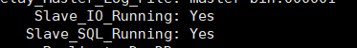

查看M2的信息：show master status；

### S2的sql操作

在s2里面设置m2 的主机信息:

|  |
| --- |
| change master to master_host="192.168.10.136",master_port=3310,master_user="rep",master_password="123456",master_log_file="master-bie.000001",master_log_pos=745; |

开启slave：start slave

显示M2的状态：show slave status \G；



### 打开级联复制

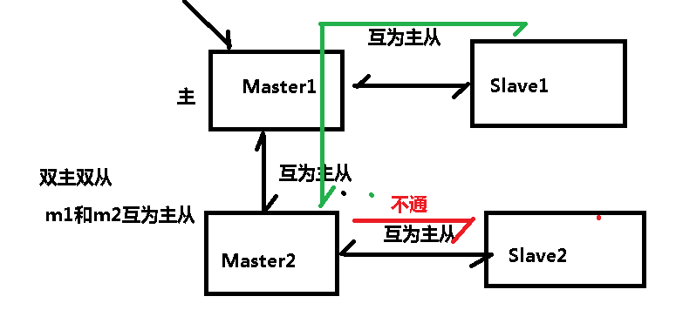

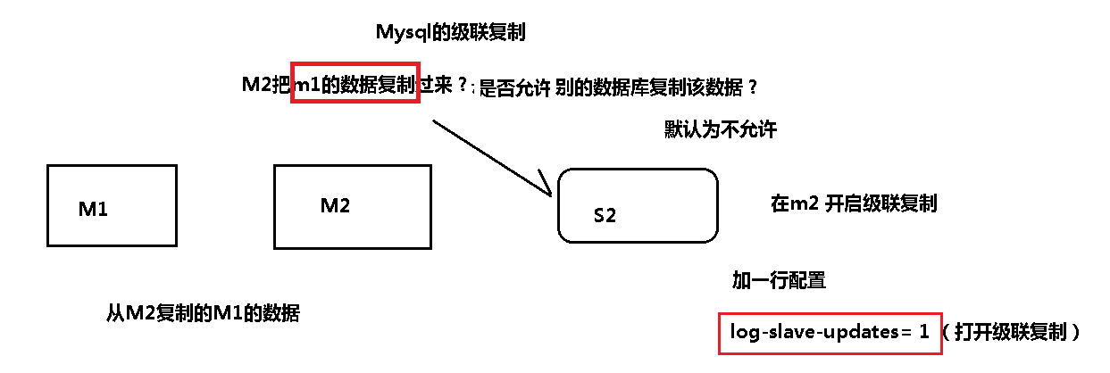

解决方法：给m2 加级联的配置

### 在m1上创建db[1:4]

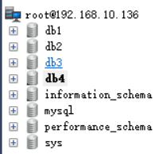

### mycat的datahost 里面配置

|  |
| --- |
| <dataHost name="localhost1" maxCon="1000" minCon="10" balance="1"  writeType="0" dbType="mysql" dbDriver="native" switchType="1" slaveThreshold="100">  <heartbeat>select user()</heartbeat>  <!-- can have multi write hosts -->  <writeHost host="hostM1" url="192.168.10.136:3308" user="root"  password="123456">  <!-- can have multi read hosts -->  <readHost host="hostS1" url="192.168.10.136:3309" user="root" password="123456" />  </writeHost>  <writeHost host="hostM2" url="192.168.10.136:3310" user="root"  password="123456">  <!-- can have multi read hosts -->  <readHost host="hostS2" url="192.168.10.136:3311" user="root" password="123456" />  </writeHost>  </dataHost> |

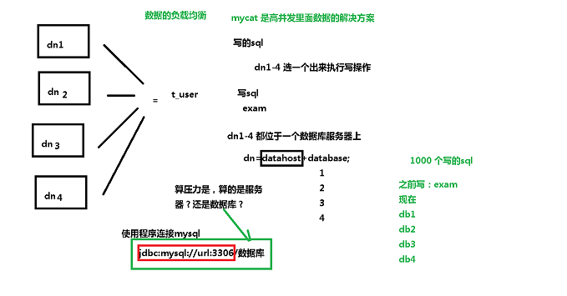

## 注意点

插入要注意：，所有的mycat 进行插入时，必须提供完整的列(除id外)，以后导入数据时，必须提供完整的列才行。

导出的sql：

|  |
| --- |
| INSERT INTO `t_student` VALUES (1, '郭伟');  INSERT INTO `t_student` VALUES (2, '涛哥');  INSERT INTO `t_student` VALUES (3, '炜哥');  INSERT INTO `t_student` VALUES (4, '东哥'); |

修改后

|  |
| --- |
| INSERT INTO `t_student`(id,name) VALUES (1, '郭伟');  INSERT INTO `t_student`(id,name) VALUES (2, '涛哥');  INSERT INTO `t_student`(id,name) VALUES (3, '炜哥');  INSERT INTO `t_student`(id,name) VALUES (4, '东哥'); |

# Nosql

## Nosql

### 引入

今天我们可以通过第三方平台（如：Google，Facebook等）可以很容易的访问和抓取数据。用户的个人信息，社交网络，地理位置，用户生成的数据和用户操作日志已经成倍的增加。我们如果要对这些用户数据进行挖掘，那SQL数据库已经不适合这些应用了，NoSQL数据库的发展也却能很好的处理这些大的数据。

### Nosql是什么

NoSQL(NoSQL=Not Only SQL),意即“不仅仅是SQL”，泛指非关系型的数据库。随着互联网web2.0网站的兴起，传统的关系数据库在应付web2.0网站，特别是超大规模和高并发的SNS类型的web2.0纯动态网站已经显得力不从心，暴露了很多难以克服的问题，而非关系型的数据库则由于其本身的特点得到了非常迅速的发展。NoSQL数据库的产生就是为了解决大规模数据集合多重数据种类带来的挑战，尤其是大数据应用难题，包括超大规模数据的存储。

（例如谷歌或Facebook每大为他们的用户收集万亿比特的数据）。这些类型的数据存储不需要固定的模式，无需多余操作。

### nosql特点

1、易拓展

NoSQL数据库种类繁多，但是一个共同的特点都是云担关系数据库的关系型特性。数据之间无关系，这样就非常容易扩展。也无形之间，在架构的层面上带来了可扩展的能力。

2、大数据量高性能

NoSQL数据库都具有非常高的读写性能，尤其在大数据量下，同样表现优秀。这得益了它的无关系性，数据库的结构简单。一般MySQL使用Query Cache，每次表的更新Cache就失效，是一和大粒度的Cache，在针对web2.0的交互频繁的应用，Cache性能不高：而NoSQL的Cache是记录级的，是一种细粒度的Cache，所以NoSQL在这个层面上来说就要性能高很多了。

3、多种灵活的数据模型

NoSQL无需事先为要存储的数据建立字段，随时可以存储自定义的数据格式。而在关系数据库里，增则宇段是件非常麻烦的事情。如果是非常大数据量的表，增加字段简直就是个噩梦。

4、RDBMS vs NoSQL比较

RDBMS

-高度组织化结构化数据

-结构化查询语言（SQL）

-数据和关系都存储在单独的表中。

-数据操纵语言，数据定义语言

-严格的致性

-基础事务

NoSQL

-代表着不仅仅是SQL

-没有声明性查询语言

-没有预定义的模式

-键-值对存储，列存储，文档存储，图形数据库

-最终一致性，而非ACID属性

-非结构化和不可预知的数据

-CAP定理

-高性能，高可用性和可伸缩性

# redis

## redis概述

### reduis的引入

在传统的Java Web项目中，使用数据库进行存储数据，但是有一些致命的弊端，这些弊端主要来自于性能方面。由于数据库持久化数据主要是面向磁盘，而磁盘的读/写比较慢，在一般管理系统上，由于不存在高并发，因此往往没有瞬间需要读/写大量数据的要求，这个时候使用数据库进行读/写是没有太大的问题的，但是在互联网中，往往存在大数据量的需求，比如一些商品抢购的场景，或者是主页讲问量瞬间较大的时候，一瞬间成千上万的

请求就会到来，需要系统在极短的时间内完成成千上万次的读/写操作，这个时候往往不是数据库能够承受的，极其容易造成数据库系统瘫痪，最终导致服务宕机的严重生产问题。为了克服这些问题，Java Web项目往往就引入了NoSQL技术，NoSQL工具也是一种简易的数据库，它主要是一种基于内存的数据库，并提供一定的持久化功能。Redis和MongoDB是当前使用最广泛的NoSQL，而本书主要介绍的是Redis技术，它的性能十分优越，可以支持每秒十几万次的读/写操作，其性能远超数据库，并且支持集群、分布式、

主从同步等配置，原则上可以无限扩展，让更多的数据存储在内存中，而更让我们感到欣喜的是它还能支持一定的事务能力，这在高并发访问的场景下保证数据安全和一致性特别有用。

Redis的性能优越主要来自于3个方面。首先，它是基于ANSIC语言编写的，接近于汇编语言的机器语言，运行十分快速。其次，它是基于内存的读/写，速度自然比数据库的磁盘读/写要快得多。最后，它的数据库结构只有6种数据类型，数据结构比较简单，因此规则较少，而数据库则是范式，完整性、规范性需要考虑的规则比较多，处理业务会比较复杂。所以一般而言Redis的速度是正常数据库的几倍到几十倍，如果把命中率高的数据存储在Redis上，通过Redis读/写和操作这些数据，系统的性能就会远超只使用数据库的情况，所以用好Redis对于Java互联网项目的响应速度和性能是至关重要的。

### redis介绍

Redis:REmote DIctionary Server(远程字典服务器）

属是完全开源免费的，用C语言编写的，遵守BSD协议，是一个高性能的（key/value)分布式内存数据库，基于内存运行并支持持久化的NoSQL数据库，是当前最热门的NoSql数据库之，也被人们称为数据结构服务器。

Redis 与其他key-value缓存产品有以下三个特点。

Redis支持数据的持久化，可以将内存中的数据保持在磁盘中，重启的时候可以再次加载进行使用。

Redis不仅仅支持简单的key-value类型的数据，同时还提供list，set，zset，hash等数据结构的存储。

Redis支持数据的备份，即master-slave模式的数据备份。

### redis主要作用

1、缓存

在对数据库的读/写操作中，现实的情况是读操作的次数远超写操作，一般是1：9到3:7的比例，所以需要读的可能性是比写的可能性多得多。当发送SQL去数据库进行读取时，数据库就会去磁盘把对应的数据索引回来，而索引磁盘是一个相对缓慢的过程。如果把数据直接放在运行在内存中的Redis服务器上，那么不需要去读/写磁盘了，而是直接读取内存，显然速度会快得多，并且会极大减轻数据库的压力。

而使用内存进行存储数据开销也是比较大的，因为磁盘可以是TGB级别，而且十分廉价，内存一般是几百个GB就相当了不起了，所以内存虽然高效但空间有限，价格也比磁盘高许多，因此使用内存代价较高，并不是想存什么就存什么，因此我们应该考虑有条件的存储数据。一般而言，存储一些常用的数据，比如用户登录的信息；一些主要的业务信息，比如银行会存储一些客户基础信息、银行卡信息、最近交易信息等。一般而言在使Redis 存储的时候，需要从3个方面进行考虑。

业务数据常用吗？命中率如何？如果命中率很低，就没有必要写入缓存。该业务数据是读操作多，还是写操作多，如果写操作多，频繁需要写入数据库，也没有必要使用缓存。业务数据大小如何？如果要存储几百兆字节的文件，会给缓存带来很大的压力，有没有必要？

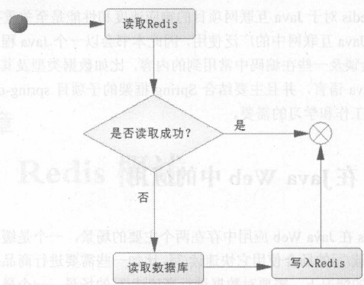

当第一次读取数据的时候，读取Redis的数据就会失败，此时会触发程序读取数据库，把数据读取出来，并且写入Redis。

当第二次及以后读取数据时，就直接读取Redis，读到数据后就结束了流程，这样速度就大大提高了。

2）高速读写场合

在互联网的应用中，往往存在一些需要高速读/写的场合，比如商品的秒杀，抢红包，淘宝、京东的双十一活动或者春运抢票等。这类场合在一个瞬间成千上万的请求就会达到服务器，如果使用的是数据库，一个瞬间数据库就需要执行成千上万的SQL，很容易造成数据库的瓶颈，严重的会导致数据库瘫痪，造成Java Web系统服务崩溃。

在这样的场合的应对办法往往是考虑异步写入数据库，而在高速读/写的场合中单单使用Redis去应对，把这些需要高速读/写的数据，缓存到Redis中，而在满足一定的条件下，触发这些缓存的数据写入数据库中。先看看一次请求操作的流程图，如图17-3所示。

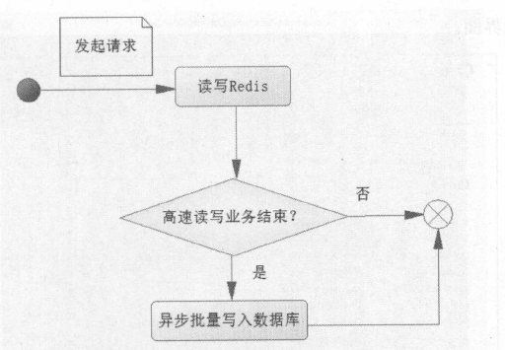

进一步论述这个过程：当一个请求达到服务器，只是把业务数据先在Redis读/写，而没有进行任何对数据库的操作，换句话说系统仅仅是操作Redis缓存，而没有操作数据库，这个速度就比操作数据库要快得多，从而达到需要高速响应的效果。但是一般缓存不能持久化，或者所持久化的数据不太规范，因此需要把这些数据存入数据库，所以在一个请求操作完Redis的读/写后，会去判断该高速读/写的业务是否结束。这个判断的条件住往就是秒杀商品剩余个数为0，抢红包金额为0，如果不成立，则不会操作数据库；如果成立，则触发事件将Redis缓存的数据以批量的形式一次性写入数据库，从而完成持久化的工作。

假设面对的是一个商品秒杀的场景，从上面的流程看，一个用户抢购商品，绝大部分的场合都是在操作内存数据库Redis，而不是磁盘数据库，所以其性能更为优越。只有在商品被抢购一空后才会触发系统把Redis缓存的数据写入数据库磁盘中，这样系统大部分的操作基于内存，就能够在秒杀的场合高速响应用户的请求，达到快速应答。而现实中这种需要高速响应的系统会比上面的分析更复杂，因为这里没有讨论高并发下的数据安全和一致性问题，没有讨论有效请求和无效请求、事务一致性等诸多问题。

### redis与数据库的异同

和数据库一样类，Redis等NoSQL工具也能够存储数据，有人认为NoSQL将来会取代数据库，但是笔者却不那么认为，这里谈谈NoSQL和传统数据库的差异。

首先，NoSQL的数据主要存储在内存中（部分可以持久化到磁盘），而数据库主要是磁盘。其次，NoSQL数据结构比较简单，虽然能处理很多的问题，但是其功能毕竟是有限的，不如数据库的SOL语句强大，支持更为复杂的计算。再次，NoSQL并不完全安全稳定，由于它基于内存，一旦停电或者机器故障数据就很容易丢失数据，其持久化能力也是有限的，而基于磁盘的数据库则不会出现这样的问题。最后，其数据完整性、事务能力、安全性、可靠性及可扩展性都远不及数据库。

基于以上原因，笔者并不认为为NoSQL会取代数据库。毫无疑问，Redis作为一NoSQL是十分成功的，但是它的成功主要是解决互联网系统的一些问题，而主要的问题是性能问题。实际上，在互联网系统大部分的业务场景中，业务都是相对简单的，而难以处理的问题主要是性能问题，特别是那些会员数比较多的高并发服务网站。例如，你可以常常在淘宝或者京东网站上看到一个即将被抢购的商品，有多达几万人的关注，可能一个时刻就发生了成千上万笔业务，此时使用Redis作为缓存数据，就可以明显提升系统的性能，而且这十分有效。所以基于两者之间的区别，笔者认为使用NoSQL去取代数据库，目前还做不到，但是作为一种提高互联网应用性能的辅助工具，它十分有用。

### 下载

<https://redis.io/download>

### 解压安装

创建目录：mkdir /usr/local/redis

解压 ：tar -zxvf redis.tar

### 编译

先安装 gcc-c++:yum -y install gcc-c++

的解压目录里面:cd regdis

编译:make

### 安装

安装目录：make install PREFIX=/usr/local/redis

### 安装后的目录

只有一个bin目录



redis-benchmark：性能测试工具

redis-check-aof：修复有问题的AOF文件

redis-check-dump：修复有问题的dump.rdb文件

redis-cli：客户端，操作入口

redis-sentinel：redis集群使用

redis-server：Redis服务器启动命令

### 启动redis

./redis-server

新开一个桌面连接redis

./redis-cli

### 自定义redis的配置文件

找到redis解压目录种的配置文件:redis.conf

赋值到bin目录下：cp redis.conf ../bin/

修改redis.cnf的general(一般配置)的daemonize 为yes，默认为非后台配置，修改为yes后，后台启动。

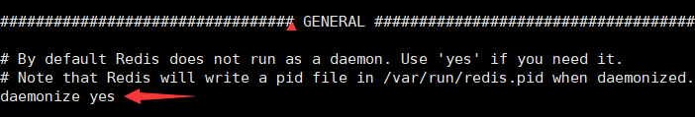

### 查看redis服务是否启动

ps -ef|grep redis

验真是否启动：redis-cli -p 6379 登录

发送:ping 他会返回pong

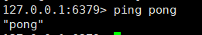

### 查看redis的数据库

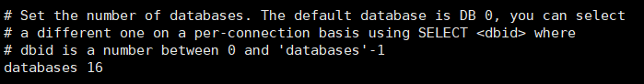

redis的默认数据库为16个，0-15，可以通过select n 来切换数据库。

例如：切换到6库

select 7

## 常用命令

1、切换数据库

select n

注：默认为16个，从0开始

2、查看当前数据库的key的数量

Dbsize

3、查看所有的键

keys *

4、清空库或清空所有库

flushdb：删除当前库

flushall：删除所有库

## Redis数据类型分析

### key

1)keys * 查看所有的键

2)exists key 名字，判断某个key是否存在,

存在：返回1

不存在：返回0

3)move key db :当前库就没有了，一出了

4)expire key 秒钟：为给定的key设置过期时间

5)ttl key 查看还有多少秒过期，-1表示永不过期-2表示已经过期

已经过期后，将会移除系统

6)type key 查看你的key是什么类型。

7)如果设置相同的key，后一个插入的key会覆盖前面的key。

### 字符串(string)

string是redis最基本的类型，你可以理解成与Memcached一模一样的类型，一个key对应一个value。string类型是二进制安全的。意思是redis的string可以包含任何数据。比jpg图片或者序列化的对象。string类型是Redis最基本的数据类型，一个redis中字符串value最多可以是512M

常用命令：

|  |  |
| --- | --- |
| get key | 获取给定键的值 |
| set key | 设置给定键的值 |
| strlen key | 返回给定键的值的长度 |
| incrby key-name amount | 将键存储的值加上整数amont，如果没有mount，默认为加1 |
| decrby key-name amount | 将键存储的值减去整数amont，如果没有mount，默认为减1 |
| getrange | getrange key-name start end，获取一个偏移量start至偏移量end范围内所有字符组成的子串，包括start和end在内 |
| setrange | setrange key-name offset value，将从start偏移量开始的子串设置为给定值 |
| setex key second value | 设置过期时间  setex k4 10 v4 设置键k4生命名为10秒  结果:10秒钟之后返回nil 相当于0 |
| SETNX key value  （SET if Not eXists） | 将 key 的值设为 value ，当且仅当 key 不存在。  若给定的 key 已经存在，则 SETNX 不做任何动作。 |
| mset key1 value1  key2 value2 …… | 同时设置多个值 |
| mget key1 key2 | 同时获取多个值 |
|  |  |

### hash(哈希)

Hash是一个String类型的field和value之间的映射表，即redis的Hash数据类型的key（hash表名称）对应的value实际的内部存储结构为一个HashMap，因此Hash特别适合存储对象。相对于把一个对象的每个属性存储为String类型，将整个对象存储在Hash类型中会占用更少内存。

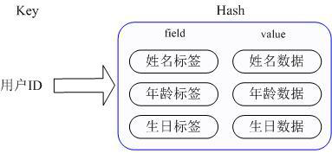

常用命令：

（1）hset——设置key对应的HashMap中的field的value

格式：hset key field value

例如：hset hash name li

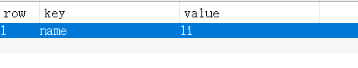

（2）hget——获取key对应的HashMap中的field的value

格式：hget key field

（3）hgetall——获取key对应的HashMap中的所有field的value

格式：hgetall key

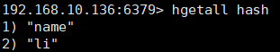

### List结构

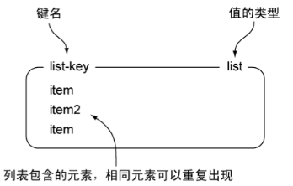

Redis列表是简单的字符串列表，按照插入顺序排序。你可以添加一个元素导列表的头部（左边)或者尾部（右边）。它的底层实际是个链表。

Redis的List类型其实就是每一个元素都是String类型的双向链表。我们可以从链表的头部和尾部添加或者删除元素。这样的List既可以作为栈，也可以作为队列使用。

特点:

1、如果间不存在，则创建新的链表

2、如果键已经存在，新增内容

3、如果值全部移除，对应的键也消失了

4、内部使用双向链表实现，所以获取越接近两端的元素速度越快，但通过索引访问时会比较慢

常用命令

添加左边元素：LPUSH 语法：LPUSH key value [value ...] ，返回添加后的列表元素的总个数

LPUSH list 1 2 3 4 5

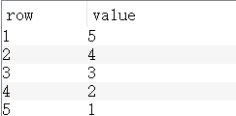

添加右边元素：RPUSH 语法：RPUSH key value [value ...] ，返回添加后的列表元素的总个数

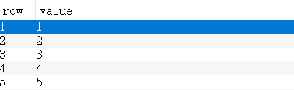

移除左边第一个元素：LPOP 语法：LPOP key ，返回被移除的元素值

移除右边第一个元素：RPOP 语法：RPOP key ，返回被移除的元素值

获取list中的值 ：lrange 语法：lrange key start end

例如：lrange key 0 -1 全取key的值

列表元素个数：LLEN 语法：LLEN key， 不存在时返回0，redis是直接读取现成的值，并不是统计个数

按照索引下标回去元素(从上到下)： 语法：lindex key

删除N个value 语法：lrem key 删除所有key 的值

### set

Redis 集合（Set类型）是一个无序的String类型数据的集合，类似List的一个列表，与List不同的是Set不能有重复的数据。实际上，Set的内部是用HashMap实现的，Set只用了HashMap的key列来存储对象。

可见创建一个HashSet的时候实际上创建了一个HashMap；Set中的元素，只是存放在了底层HashMap的key上，底层HashMap的value列为空，遍历HashSet的时候从HashMap中取出keySet来遍历。

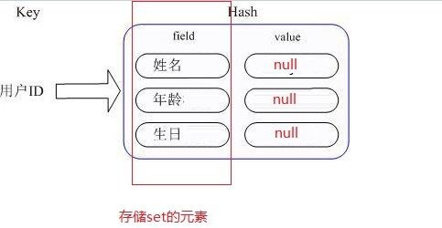

常用命令

（1）sadd——在key对应的set中添加一个元素。

（2）smembers——获取key对应的set的所有元素。

（3）spop——随机返回并删除key对应的set中的一个元素

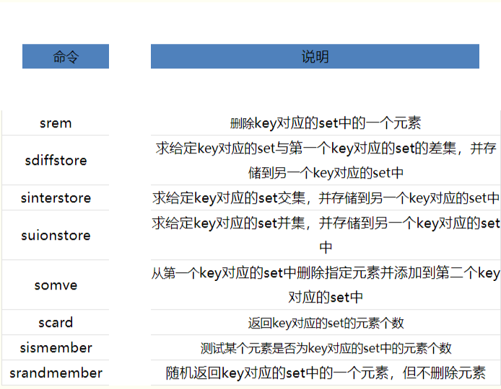

### Sortset

SortSet顾名思义，是一个排好序的Set，它在Set的基础上增加了一个顺序属性score，这个属性在添加修改元素时可以指定，每次指定后，SortSet会自动重新按新的值排序。

sorted set的内部使用HashMap和跳跃表(SkipList)来保证数据的存储和有序，HashMap里放的是成员到score的映射，而跳跃表里存放的是所有的成员，排序依据是HashMap里存的score。

常用命令

（1）zadd ——在key对应的zset中添加一个元素

格式：zadd key sort value sort value sort value

例如zadd zset 1 li 2 sx 3 lw

（2）zrange——获取key对应的zset中指定范围的元素，-1表示获取所有元素

获取全部元素：zrange myzset 0 -1

3、zrem——删除key对应的zset中的一个元素

例如：zrem myzset li 删除li这个元素

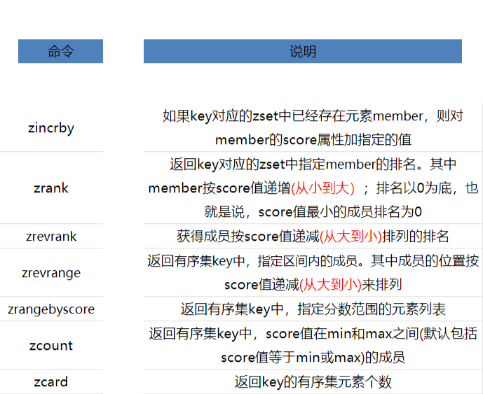

## Java 访问Redis

### Redis 外网访问

1)修改配置文件redis.conf

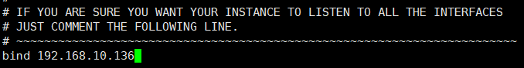

修改127.0.0.7为linux的访问ip

2)修改成功之后重启服务器，在redis 里面没有重启的命令，我们可以通过杀死进程，然后，在启动。

查看当前的进程:ps -ef|grep redis

强制杀死进程：kill -9 进程号

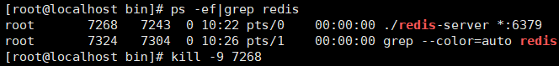

3)再次启动redis-server(加载配置文件)

命令 ./redis-server redis.conf

4）也可以使用redis-cli直接连接

./redis-cli -h 192.168.10.136 -p 6379

## java 连接redis

### 使用工具:jedis maven依赖

|  |
| --- |
| <properties>  <redis.version>2.9.0</redis.version>  </properties>  <dependencies>  <dependency>  <groupId>redis.clients</groupId>  <artifactId>jedis</artifactId>  <version>${redis.version}</version>  </dependency>  </dependencies> |

测试代码

|  |
| --- |
| **public** **class** App {  **public** **static** **void** main(String[] args) {  // 新建一个jedis的客户端  String host = "192.168.10.136";  Jedis jedis = **null** ;  **try** {  jedis = **new** Jedis(host);  // jedis.set("java", "java");  String value = jedis.get("java");  // System.out.println("set ok");  System.***out***.println("value:"+value);  }**catch** (Exception e) {  e.printStackTrace();  }**finally** {  // 关闭资源的操作  **if**(**null**!=jedis) {  **try** {  jedis.close();  }**catch** (Exception e) {  e.printStackTrace();  }**finally** {  jedis = **null** ;  }  }  }  }  } |

## Redis的连接池管理redis

连接是一个对象，对象池（commons-pool 2apach的工具）

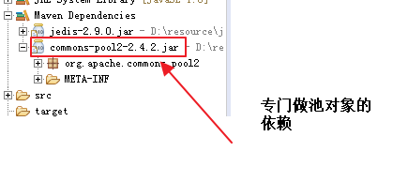

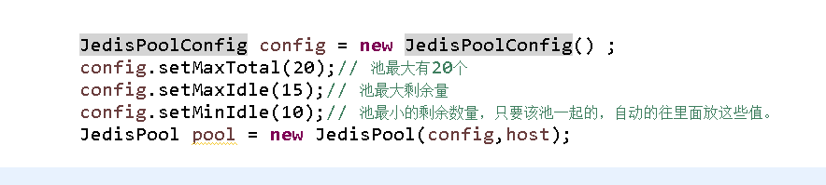

Method(Jedis): Close()

|  |
| --- |
| **public** **class** app {  **private** **static** JedisPoolConfig *poolConfig* = **new** JedisPoolConfig();  **private** **static** JedisPool *pool* = **null**;  **private** **static** **final** String ***host*** = "192.168.10.136";  **static** {  *poolConfig*.setMaxTotal(20);//连接池最大数量  *poolConfig*.setMaxIdle(15); //连接池最大空闲数量  *poolConfig*.setMinIdle(10); //连接池最小空闲数量  *pool* = **new** JedisPool(*poolConfig*,***host***);  }  **public** **static** **void** main(String[] args) {  Jedis jedis = *pool*.getResource();  String value = jedis.get("sx");  System.***out***.println(value);  //连接池归还或者是关闭  jedis.close();  }  } |

## RidesTemplate

由于Redis只能提供基于字符串型的操作，而在Java中使用的却以类对象为主，所以

需要Redis存储的字符串和Java对象相互转换。如果自己编写这些规则，工作量还是比较大的，比如一个角色对象，我们没有办法直接把对象存入Redis中，需要进一步进行转换，所以对操作对象而言，使用Redis还是比较难的。好在Spring对这些进行了封装和支持，它提供了序列化的设计框架和一些序列化的类，使用后它可以通过序列化把Java对象转换，

使得Redis能把它存储起来，并且在读取的时候，再把由序列化过的字符串转化为Java对象，这样在Java环境中使用Redis就更加简单了，所以更多的时候可以使用Spring提供Redis Template的机制来使用Redis。

普通的连接使用没有办法把Java对象直接存入Redis，而需要我们自己提供方案，这

时往往就是将对象序列化，然后使用Redis进行存储，而取回序列化的内容后，在通过转

换转变为Java对象，Spring模板中提供了封装的方案，在它内部提供了RedisSerializer接

口（org.springframework.data.redis.serializer.RedisSerializer)和一些实现类。

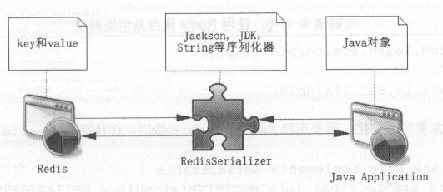

GenericJackson2JsonRedisSerializer,通用的使用Json2.jar的包，将Redis对象的序列化器。

Jackson2JsonRedisSerializer<T>,通过Jackson2.jar包提供的序列化进行转换。

JdkSerializationRedisSerializer<T>,使用JDK的序列化器进行转化。

OxmSerializer，使用Spring O/X对象Object和XML相互转换

StringRedisSerializer,使用字符串进行序列化。

Generic ToStringSerializer,通过通用的字符串序列化进行相互转换。

使用它们就能够帮助我们把对象通过序列化存储到Redis中，也可以把Redis存储的内容转换为Java对象，为此Spring提供的Redis Template还有两个属性。

## Jedis和Spring 整合

### 添加依赖

|  |
| --- |
| <properties>  <spring-context.version>4.3.20.RELEASE</spring-context.version>  <jedis.version>2.9.0</jedis.version>  </properties>  <dependencies>  <dependency>  <groupId>org.springframework</groupId>  <artifactId>spring-context</artifactId>  <version>${spring-context.version}</version>  </dependency>  <dependency>  <groupId>redis.clients</groupId>  <artifactId>jedis</artifactId>  <version>${jedis.version}</version>  </dependency>  </dependencies> |

### spring-jedis.xml配置文件

//配置连接池

|  |
| --- |
| <bean id=*"poolConfig"* class=*"redis.clients.jedis.JedisPoolConfig"*>  <property name=*"maxTotal"* value=*"20"*></property>  <property name=*"maxIdle"* value=*"15"*></property>  <property name=*"minIdle"* value=*"10"*></property>  </bean>  <bean id=*"pool"* class=*"redis.clients.jedis.JedisPool"*>  <constructor-arg name=*"host"* value=*"192.168.10.136"*></constructor-arg>  <constructor-arg name=*"poolConfig"* ref=*"poolConfig"*></constructor-arg>  </bean> |

app测试

|  |
| --- |
| **public** **static** **void** main(String[] args) {  ApplicationContext context = **new** ClassPathXmlApplicationContext("classpath:spring-jedis.xml");  JedisPool jedisPool =(JedisPool) context.getBean("pool");  Jedis jedis = jedisPool.getResource();  String value = jedis.get("sx");  System.***out***.println(value);//li  jedis.close();  } |

### 软编码(提取配置文件)

jedis.properties

|  |
| --- |
| jedis.host=192.168.10.136  jedis.max.total=20  jedis.max.idle=15  jedis.min.idle=20 |

xml中加载配置文件(namespace中添加约束)

|  |
| --- |
| <context:property-placeholder location=*"classpath:/properties/*.properties"* />  <bean id=*"poolConfig"* class=*"redis.clients.jedis.JedisPoolConfig"*>  <property name=*"maxTotal"* value=*"${jedis.max.total}"*></property>  <property name=*"maxIdle"* value=*"${jedis.max.idle}"*></property>  <property name=*"minIdle"* value=*"${jedis.min.idle}"*></property>  </bean>  <bean id=*"pool"* class=*"redis.clients.jedis.JedisPool"*>  <constructor-arg name=*"host"* value=*"${jedis.host}"*></constructor-arg>  <constructor-arg name=*"poolConfig"* ref=*"poolConfig"*></constructor-arg>  </bean> |

## Redis和Spring data整合

## Redis和Spring boot 整合(基础版本)

### 创建项目并添加依赖

版本：1.5.18

依赖web，jedis

|  |
| --- |
| <dependency>  <groupId>redis.clients</groupId>  <artifactId>jedis</artifactId>  </dependency> |

### 配置类文件

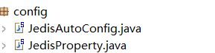

JedisProperty

|  |
| --- |
| @Configuration  @ConfigurationProperties(prefix="jedis")  **public** **class** JedisProperty {  **private** String host;  **private** Integer maxTotal;  **private** Integer maxIdle;  **private** Integer minIdle;  } |

JedisAutoConfig

|  |
| --- |
| @Configuration  **public** **class** JedisAutoConfig {  @Autowired  **private** JedisProperty jedisProperty;  @Bean("jedisPool")  **public** JedisPool pool(){  JedisPoolConfig poolConfig = **new** JedisPoolConfig();  poolConfig.setMaxIdle(jedisProperty.getMinIdle());  poolConfig.setMaxTotal(jedisProperty.getMaxTotal());  poolConfig.setMinIdle(jedisProperty.getMinIdle());  **return** **new** JedisPool(poolConfig,jedisProperty.getHost());  }  } |

yum

|  |
| --- |
| jedis:  host: 192.168.10.136  max-total: 20  max-idle: 15  min-idle: 10 |

### 测试

|  |
| --- |
| @SpringBootApplication  @RestController  **public** **class** RedisSpringbootApplication {  @Autowired  **private** JedisPool jedisPool;    @RequestMapping("index")  **public** String getInfo() {  Jedis jedis = jedisPool.getResource();  **return** jedis.get("sx");  }  } |

## Spring boot 整合redis(进阶版)

### 创建项目

加载redis的依赖

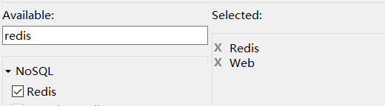

### 配置文件

yum

|  |
| --- |
| spring:  redis:  host: 192.168.10.136  pool:  max-active: 25  max-idle: 15  min-idle: 10 |

## redis操作

|  |
| --- |
| **public** **class** TestRedis {  ApplicationContext context = **new** ClassPathXmlApplicationContext("classpath:spring-jedis.xml");  JedisPool jedisPool =(JedisPool) context.getBean("pool");  Jedis jedis = jedisPool.getResource();  //1、普通的字符串操作  @Test  **public** **void** test1() {  jedis.set("sx", "li");  String value = jedis.get("sx");  System.***out***.println(value);  }    //2、字节操作  @Test  **public** **void** test2() {  //jedis.set("byte".getBytes(), "byte1".getBytes());  String value = jedis.get("byte");  System.***out***.println(value);//byte1  //对象转为字节  User user = **new** User("sx", "18", "女");  jedis.set("user1".getBytes(), SerializableUtils.*serializable*(user));  }      //3、json的序列化对象  @Test  **public** **void** test3() {  User userjson = **new** User("lee", "22", "男");  jedis.set("userjson", JSON.*toJSONString*(userjson));  }    //4、hash的操作  @Test  **public** **void** test4() {  //写入  //jedis.hset("man", "name", "sx");  //jedis.hset("man", "age", "12");  //获取单个值  String name = jedis.hget("man","name");  String age = jedis.hget("man","age");  System.***out***.println(name+"+"+age);//sx+12  //获取键的全部值  Map<String, String> man = jedis.hgetAll("man");  System.***out***.println(man);  }  //zset集合  @Test  **public** **void** test5() {  //写入  /*jedis.zadd("pad", 1000,"ls");  jedis.zadd("pad", 2000,"sx");  jedis.zadd("pad", 3000,"df");  jedis.zadd("pad", 4000,"ad");  jedis.zadd("pad", 5100,"df");*/  //从小到大获取值,获取前三个值  Set<String> pad = jedis.zrange("pad", 0, 2);  **for** (String str : pad) {  System.***out***.println(str);  }  //从大到小获取值,获取前三个值  Set<String> pad1 = jedis.zrevrange("pad", 0, 2);  **for** (String str : pad1) {  System.***out***.println(str);  }  }  } |

## 在spring 里面利用Redis 实现缓存

### 使用切面实现缓存

切面：环绕通知

添加aspect 依赖

|  |
| --- |
| <dependency>  <groupId>org.aspectj</groupId>  <artifactId>aspectjweaver</artifactId>  <version>1.9.2</version>  </dependency> |

切面类

|  |
| --- |
| @Component  @Aspect  **public** **class** CacheAspect {  @Around("execution (* com.sxt.service.impl.UserServiceImpl.*(..))")  **public** Object aroud(ProceedingJoinPoint point) **throws** Throwable {  System.***out***.println("方法执行前");  Object result = point.proceed(point.getArgs());  System.***out***.println("方法执行后");  **return** result;  }  } |

配置：开启aop

|  |
| --- |
| <!--开启aop-->  <aop:aspectj-autoproxy expose-proxy=*"true"*></aop:aspectj-autoproxy> |

## Spring boot data项目(自带缓存)

添加缓存的注解

|  |  |
| --- | --- |
| @CacheConfig | 提取相同配置的 |
| @Cacheable | 给方法加缓存 |
| @CacheEvient | （删除缓存的值） |
| @Cacheput | （更新缓存的值） |

### 新建项目并选择依赖

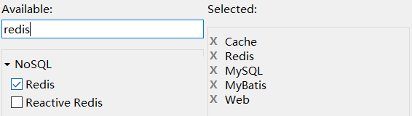

依赖：

|  |
| --- |
| <!-- 分页插件的依赖 -->  <dependency>  <groupId>com.github.pagehelper</groupId>  <artifactId>pagehelper-spring-boot-starter</artifactId>  <version>1.2.5</version>  </dependency> |

### 配置文件

|  |
| --- |
| spring:  datasource:  driver-class-name: com.mysql.cj.jdbc.Driver  url: jdbc:mysql://192.168.10.136:3303/hm  username: root  password: 123456  redis:  host: 192.168.10.136  port: 6379  jedis:  pool:  max-active: 25  max-idle: 15  min-idle: 10  mybatis:  mapper-locations:  - classpath:/mapper/*.xml  #pagehepler配置  pagehelper:  helper-dialect: mysql |

service

|  |
| --- |
| **public** **interface** UserService {    List<User> findAll(**int** page,**int** size);  User findById(Integer id);  User saveUser(User user);  User updateUser(User user);    **void** deleteUser(User user);  **void** deleteUser(Integer id);  } |

serviceimpl

|  |
| --- |
|  |

controller

|  |
| --- |
| @RestController  @RequestMapping("api/user")  **public** **class** UserController {  @Autowired  **private** UserService userService;  @PostMapping("/")  **public** String saveUser(User user) {  userService.saveUser(user);  **return** "ok";  }  @DeleteMapping("/{id}")  **public** String deletUser(@PathVariable("id")Integer id) {  userService.deleteUser(id);  **return** "ok";  }  @PutMapping("/")  **public** String updateUser(User user) {  userService.updateUser(user);  **return** "ok";  }  @GetMapping("/{id}")  **public** User findUser(@PathVariable("id")Integer id) {  **return** userService.findById(id);  }  @GetMapping("/")  **public** List<User> findUsers(@RequestParam(defaultValue="1")Integer page,@RequestParam(defaultValue="10")Integer size){  **return** userService.findAll(page, size);  }  } |

启动类

|  |
| --- |
| @SpringBootApplication  @MapperScan("com.sxt.mapper")  @EnableCaching //这里开启缓存  **public** **class** RedisSpringbootDataRedisApplication {  **public** **static** **void** main(String[] args) {  SpringApplication.*run*(RedisSpringbootDataRedisApplication.**class**, args);  }  } |

## Redis伪集群的搭建

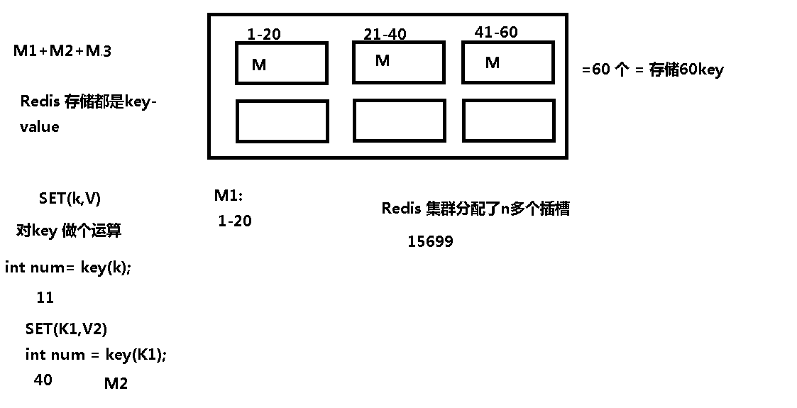

### 伪集群规划

|  |  |  |  |
| --- | --- | --- | --- |
| 文件夹 | Ip | 端口 | 角色 |
| Redis-1 | 192.168.10.136 | 7001 |  |
| Redis-2 | 192.168.10.136 | 7002 |  |
| Redis-3 | 192.168.10.136 | 7003 |  |
| Redis-4 | 192.168.10.136 | 7004 |  |
| Redis-5 | 192.168.10.136 | 7005 |  |
| Redis-6 | 192.168.10.136 | 7005 |  |

### 创建文件夹

1)在/usr/local下创建redis.cluster文件夹。

2)在redis.cluster文件家中创建redis-[1-6]

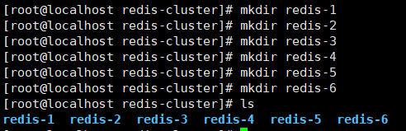

3)将redis的服务器文件redis-server复制到集群文件夹中。

cp redis-server /usr/local/redis-cluster/

### 准备配置文件

最小化的配置文件

|  |
| --- |
| bind ip  port 7000 端口  daemonize yes 后台运行  cluster-enabled yes 开启集群  cluster-config-file nodes.conf 不用你写，只有集群启动，该文件自动生成，但是该文件必须不同才行  cluster-node-timeout 5000 集群里面的机器互相ping，超时时间  appendonly yes # 开启redis的持久化的功能 |

redis-1

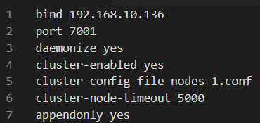

复制到其他文件夹中

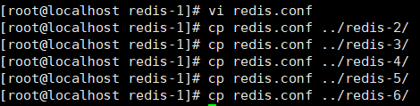

redis-2

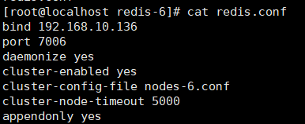

### 开启redis

使用各自的配置文件启动redis

|  |
| --- |
| ./redis-server ./redis-1/redis.conf.  ./redis-server ./redis-2/redis.conf.  ./redis-server ./redis-3/redis.conf.  ./redis-server ./redis-4/redis.conf.  ./redis-server ./redis-5/redis.conf.  ./redis-server ./redis-6/redis.conf. |

查看机器启动状态:ps -ef | grep redis

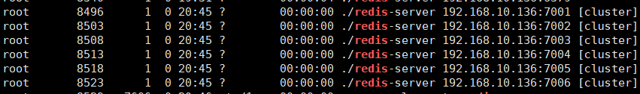

### 使用Ruby脚步搭建

官方写了一个脚本，来配置到底哪个是主机，哪个是从机，需要我们运行一下。

曲线运行脚本，使用docker 运行该脚本

下载镜像：

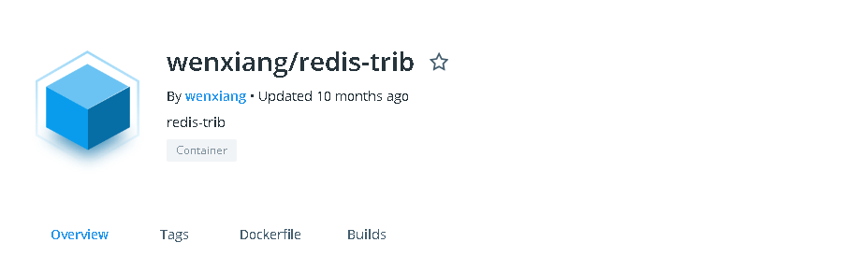

|  |
| --- |
| docker run -t -i wenxiang/redis-trib create --replicas 1 192.168.10.136:7001 192.168.10.136:7002 192.168.10.136:7003 192.168.10.136:7004 192.168.10.136:7005 192.168.10.136:7006 |

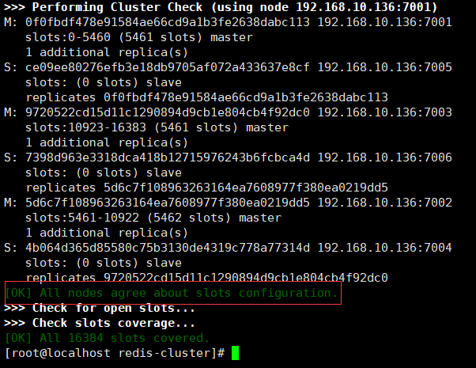

### 连接redis集群



### 普通java项目连接集群

|  |
| --- |
| **public** **class** app {  **private** **static** JedisCluster *jedisCluster* = **null**;  **private** **static** JedisPoolConfig *poolConfig* = **new** JedisPoolConfig();  **private** **static** Set<HostAndPort> *nodes* = **new** HashSet<HostAndPort>();  **static** {  *poolConfig*.setMaxTotal(20);//连接池最大数量  *poolConfig*.setMaxIdle(15); //连接池最大空闲数量  *poolConfig*.setMinIdle(10); //连接池最小空闲数量  *nodes*.add(**new** HostAndPort("192.168.10.136", 7001));  *nodes*.add(**new** HostAndPort("192.168.10.136", 7002));  *nodes*.add(**new** HostAndPort("192.168.10.136", 7003));  *nodes*.add(**new** HostAndPort("192.168.10.136", 7004));  *nodes*.add(**new** HostAndPort("192.168.10.136", 7005));  *nodes*.add(**new** HostAndPort("192.168.10.136", 7006));  *jedisCluster* = **new** JedisCluster(*nodes*,*poolConfig*);  }  **public** **static** **void** main(String[] args) **throws** IOException {  *jedisCluster*.set("sx", "123456");  String value = *jedisCluster*.get("sx");  System.***out***.println(value);  //连接池归还或者是关闭  *jedisCluster*.close();  }  } |

### 在spring中连接redis集群

配置文件

|  |
| --- |
| <bean id=*"poolConfig"* class=*"redis.clients.jedis.JedisPoolConfig"*>  <property name=*"maxTotal"* value=*"${jedis.max.total}"*></property>  <property name=*"maxIdle"* value=*"${jedis.max.idle}"*></property>  <property name=*"minIdle"* value=*"${jedis.min.idle}"*></property>  </bean>  <!--连接单个redis -->  <!-- <bean id="pool" class="redis.clients.jedis.JedisPool">  <constructor-arg name="host" value="${jedis.host}"></constructor-arg>  <constructor-arg name="poolConfig" ref="poolConfig"></constructor-arg>  </bean> -->  <!--连接redis集群 -->  <bean id=*"jedisCluster"* class=*"redis.clients.jedis.JedisCluster"*>  <constructor-arg name=*"poolConfig"* ref=*"poolConfig"*></constructor-arg>  <constructor-arg name=*"nodes"* ref=*"nodes"*></constructor-arg>  </bean>  扫描配置文件  <context:property-placeholder location=*"classpath:/properties/*.properties"* /> |

配置类，获取配置信息

|  |
| --- |
| @Configuration  **public** **class** JedisClusterNodes {  @Value("${redis.node1}") // ip:port  **private** String node1;  @Value("${redis.node2}")  **private** String node2;  @Value("${redis.node3}")  **private** String node3;  @Value("${redis.node4}")  **private** String node4;  @Value("${redis.node5}")  **private** String node5;  @Value("${redis.node6}")  **private** String node6;  @Bean("nodes") // 将对象放入容器里面  **public** HashSet<HostAndPort> nodes() {  HashSet<HostAndPort> nodes = **new** HashSet<HostAndPort>();  nodes.add(**new** HostAndPort(node1.split(":")[0], Integer.*valueOf*(node1.split(":")[1])));  nodes.add(**new** HostAndPort(node2.split(":")[0], Integer.*valueOf*(node2.split(":")[1])));  nodes.add(**new** HostAndPort(node3.split(":")[0], Integer.*valueOf*(node3.split(":")[1])));  nodes.add(**new** HostAndPort(node4.split(":")[0], Integer.*valueOf*(node4.split(":")[1])));  nodes.add(**new** HostAndPort(node5.split(":")[0], Integer.*valueOf*(node5.split(":")[1])));  nodes.add(**new** HostAndPort(node6.split(":")[0], Integer.*valueOf*(node6.split(":")[1])));  **return** nodes;  }  } |

redis.properties

|  |
| --- |
| redis.node1=192.168.10.136:7001  redis.node2=192.168.10.136:7002  redis.node3=192.168.10.136:7003  redis.node4=192.168.10.136:7004  redis.node5=192.168.10.136:7005  redis.node6=192.168.10.136:7006  jedis.max.total=25  jedis.max.idle=15  jedis.min.idle=10 |

### 在springboot中连接集群

|  |
| --- |
| spring:  redis:  cluster: 修改yum配置文件  nodes:  - 192.168.10.136:7001  - 192.168.10.136:7002  - 192.168.10.136:7003  - 192.168.10.136:7004  - 192.168.10.136:7005  - 192.168.10.136:7005  jedis:  pool:  max-active: 25  max-idle: 15  min-idle: 10 |

## 项目里面redis的使用

### session的存储

用户登录的session共享

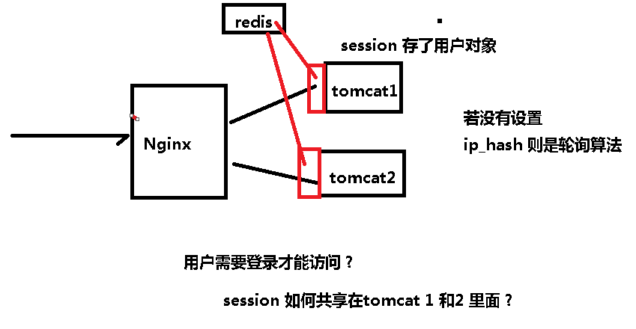

### redis做缓存使用

菜单数据

权限数据

### 购物车redis的实现

### 发布订阅功能（redis的发布订阅太简单了，不能用）

Mq解决发布订阅。

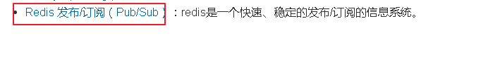

## redis的问题

### 删除key的策略

Redis 内存满了删除key的策略

Allkey-lru： 所有的key 都可以参与删除（推荐）

VoliteKey 只有设置过期的key 参与删除

Redis 过期删除如何实现？

立即删除：cpu

过期就删除：

Set(key,value)

给这个key设置过期时间。类似给key有个定时器

惰性删除：耗费内存

给key设置过期时间，key过期了，它并不会删除

当再次访问该key时，才触发删除

定期删除：折中的方案(该方案是默认的)

Redis 一段时间检查所有设置了过期时间的key，若过期，删除

## redis的持久化

### 持久化

Redis是一种高级key-value数据库。它跟memcached类似，不过数据可以持久化，而且支持的数据类型很丰富。有字符串，链表，集 合和有序集合。支持在服务器端计算集合的并，交和补集(difference)等，还支持多种排序功能。所以Redis也可以被看成是一个数据结构服务 器。

Redis的所有数据都是保存在内存中，然后不定期的通过异步方式保存到磁盘上(这称为“半持久化模式”)；也可以把每一次数据变化都写入到一个append only file(aof)里面(这称为“全持久化模式”)。

由于Redis的数据都存放在内存中，如果没有配置持久化，redis重启后数据就全丢失了，于是需要开启redis的持久化功能，将数据保存到磁 盘上，当redis重启后，可以从磁盘中恢复数据。redis提供两种方式进行持久化，一种是RDB持久化（原理是将Reids在内存中的数据库记录定时 dump到磁盘上的RDB持久化），另外一种是AOF（append only file）持久化（原理是将Reids的操作日志以追加的方式写入文件）。那么这两种持久化方式有什么区别呢，改如何选择呢？网上看了大多数都是介绍这两 种方式怎么配置，怎么使用，就是没有介绍二者的区别，在什么应用场景下使用。

### 两种持久化的不同

RDB持久化是指在指定的时间间隔内将内存中的数据集快照写入磁盘，实际操作过程是fork一个子进程，先将数据集写入临时文件，写入成功后，再替换之前的文件，用二进制压缩存储。

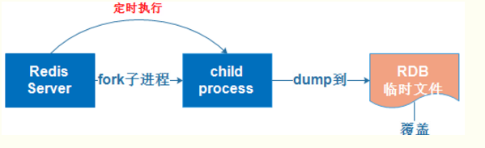

AOF持久化以日志的形式记录服务器所处理的每一个写、删除操作，查询操作不会记录，以文本的方式记录，可以打开文件看到详细的操作记录。

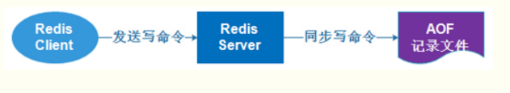

### 二者优缺点

RDB存在哪些优势呢？

1). 一旦采用该方式，那么你的整个Redis数据库将只包含一个文件，这对于文件备份而言是非常完美的。比如，你可能打算每个小时归档一次最近24小时的数 据，同时还要每天归档一次最近30天的数据。通过这样的备份策略，一旦系统出现灾难性故障，我们可以非常容易的进行恢复。

2). 对于灾难恢复而言，RDB是非常不错的选择。因为我们可以非常轻松的将一个单独的文件压缩后再转移到其它存储介质上。

3). 性能最大化。对于Redis的服务进程而言，在开始持久化时，它唯一需要做的只是fork出子进程，之后再由子进程完成这些持久化的工作，这样就可以极大的避免服务进程执行IO操作了。

4). 相比于AOF机制，如果数据集很大，RDB的启动效率会更高。

RDB又存在哪些劣势呢？

1). 如果你想保证数据的高可用性，即最大限度的避免数据丢失，那么RDB将不是一个很好的选择。因为系统一旦在定时持久化之前出现宕机现象，此前没有来得及写入磁盘的数据都将丢失。

2). 由于RDB是通过fork子进程来协助完成数据持久化工作的，因此，如果当数据集较大时，可能会导致整个服务器停止服务几百毫秒，甚至是1秒钟。

AOF的优势有哪些呢？

1). 该机制可以带来更高的数据安全性，即数据持久性。Redis中提供了3中同步策略，即每秒同步、每修改同步和不同步。事实上，每秒同步也是异步完成的，其效率也是非常高的，所差的是一旦系统出现宕机现象，那么这一秒钟之内修改的数据将会丢失。而每修改同步，我们可以将其视为同步持久化，即每次发生的数据变化都会被立即记录到磁盘中。可以预见，这种方式在效率上是最低的。至于无同步，无需多言，我想大家都能正确的理解它。

2). 由于该机制对日志文件的写入操作采用的是append模式，因此在写入过程中即使出现宕机现象，也不会破坏日志文件中已经存在的内容。然而如果我们本次操作只是写入了一半数据就出现了系统崩溃问题，不用担心，在Redis下一次启动之前，我们可以通过redis-check-aof工具来帮助我们解决数据一致性的问题。

3). 如果日志过大，Redis可以自动启用rewrite机制。即Redis以append模式不断的将修改数据写入到老的磁盘文件中，同时Redis还会创建一个新的文件用于记录此期间有哪些修改命令被执行。因此在进行rewrite切换时可以更好的保证数据安全性。

4). AOF包含一个格式清晰、易于理解的日志文件用于记录所有的修改操作。事实上，我们也可以通过该文件完成数据的重建。

有哪些呢？

1). 对于相同数量的数据集而言，AOF文件通常要大于RDB文件。RDB 在恢复大数据集时的速度比 AOF 的恢复速度要快。

2). 根据同步策略的不同，AOF在运行效率上往往会慢于RDB。总之，每秒同步策略的效率是比较高的，同步禁用策略的效率和RDB一样高效。

二者选择的标准，就是看系统是愿意牺牲一些性能，换取更高的缓存一致性（aof），还是愿意写操作频繁的时候，不启用备份来换取更高的性能，待手动运行save的时候，再做备份（rdb）。rdb这个就更有些 eventually consistent的意思了。

### 常用配置

RDB持久化配置

Redis会将数据集的快照dump到dump.rdb文件中。此外，我们也可以通过配置文件来修改Redis服务器dump快照的频率，在打开6379.conf文件之后，我们搜索save，可以看到下面的配置信息：

save 900 1 #在900秒(15分钟)之后，如果至少有1个key发生变化，则dump内存快照。

save 300 10 #在300秒(5分钟)之后，如果至少有10个key发生变化，则dump内存快照。

save 60 10000 #在60秒(1分钟)之后，如果至少有10000个key发生变化，则dump内存快照。

AOF持久化配置

在Redis的配置文件中存在三种同步方式，它们分别是：

appendfsync always #每次有数据修改发生时都会写入AOF文件。

appendfsync everysec #每秒钟同步一次，该策略为AOF的缺省策略。

appendfsync no #从不同步。高效但是数据不会被持久化。

# Zookeeper

## Zookeeper

### Zookeeper简介

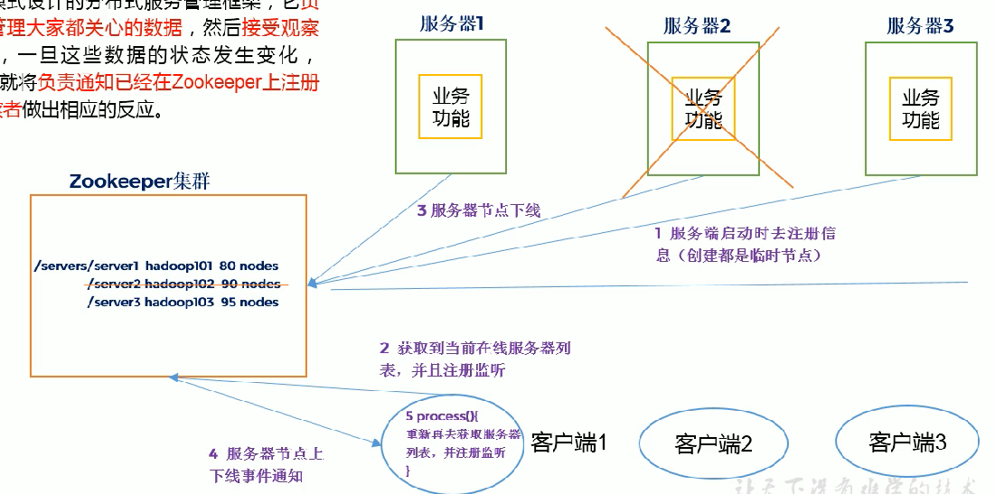

Zookeeper是一个开源的分布式的，为分布式应用提供协调服务的Apache项目。

Zookeeper从设计模式角度来理解：是一个基于观察者模式设计的分布式服务管理框架，

它负责存储和管理大家都关心的数据，然后接受观察者的注册，一旦这些数据的状态发生变化，Zookeeper 就将负责通知已经在Zookeeper上注册的那些观察者做出相应的反应，从而实现集群中类似Master/Slave管理模式

Zookeeper=文件系统+通知机制

文件系统

Zookeeper维护了一个类似文件系统的数据结构：每个子目录项如 NameService 都被称作为 znode，和文件系统一样，我们能够自由的增加、删除znode，在一个znode下增加、删除子znode，唯一的不同在于znode是可以存储数据的。

通知机制

客户端注册监听它关心的目录节点，当目录节点发生变化（数据改变、被删除、子目录节点增加删除）时，zookeeper会通知客户端。

### Zookeeper特点

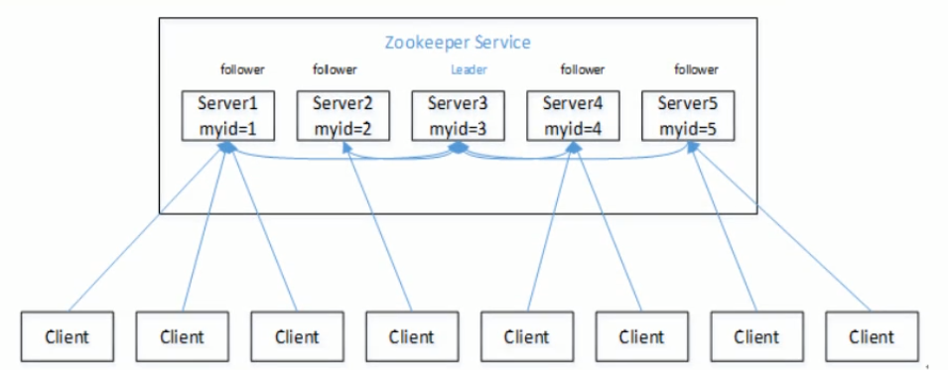

1）Zookeeper：一个领导者（leader)，多个跟随者（follower)组成的集群。

2）Leader负责进行投票的发起和决议，更新系统状态

3）Follower 用于接收客户请求并向客户端返回结果，在选举Leader过程中参与投票

4）集群中只要有半数以上节点存活，Zookeeper集群就能正常服务。

5）全局数据一致：每个server保存一份相同的数据副本，client无论连接到哪个server，数据都是一致的。

6）更新请求顺序进行，来自同一个client的更新请求按其发送顺序依次执行。

7）数据更新原子性，一次数据更新要么成功，要么失败。

8）实时性，在一定时间范围内，client 能读到最新数据。

9)集群中只要有半数以上节点存活，Zookeeper集群就能正常服务。

### ZooKeeper的数据结构

ZooKeeper数据模型的结构与Unix文件系统很类似，整体上可以看作是一棵树，每个节点称做一个ZNode。

很显然zookeeper集群自身维护了一套数据结构。这个存储结构是一个树形结构，其上的每一个节点，我们称之为“znode”，每一个znode默认能够存储1MB的数据，每个ZNode都可以通过其路径唯一标识

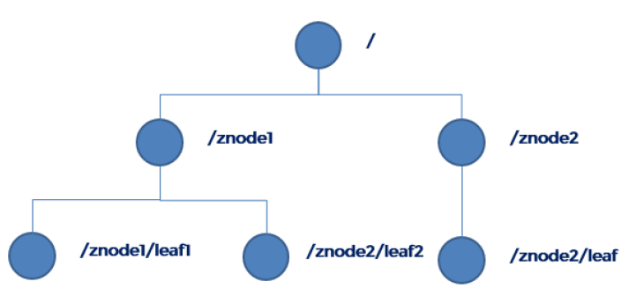

每个子目录项如 NameService 都被称作为 znode，和文件系统一样，我们能够自由的增加、删除znode，在一个znode下增加、删除子znode，唯一的不同在于znode是可以存储数据的。

### znode的类型

有四种类型的znode：

1、PERSISTENT-持久化目录节点

客户端与zookeeper断开连接后，该节点依旧存在

2、 PERSISTENT_SEQUENTIAL-持久化顺序编号目录节点

客户端与zookeeper断开连接后，该节点依旧存在，只是Zookeeper给该节点名称进行顺序编号

3、EPHEMERAL-临时目录节点

客户端与zookeeper断开连接后，该节点被删除

4、EPHEMERAL_SEQUENTIAL-临时顺序编号目录节点

客户端与zookeeper断开连接后，该节点被删除，只是Zookeeper给该节点名称进行顺序编号

### zooker的应用场景

提供的服务包括：分布式消息同步和协调机制、服务器节点动态上下线、统一配置管理、负载均衡、集群管理等。

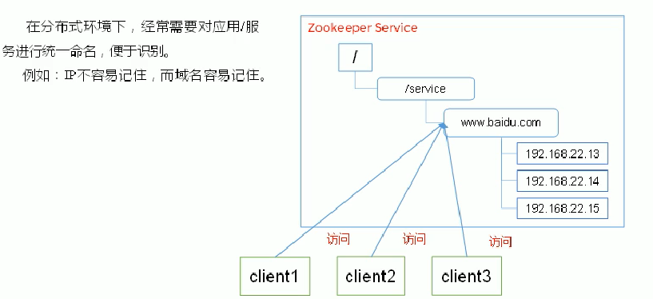

1、统一命名服务

在分布式环境下，经常需要对应用/服务进行统一命名，便于识别。

例如：IP不容易记住，而域名容易记住。

2、统一配置管理

（1)一般要求一个集群中，所有节点的配置信息是一致的，比如Kafka集群。

（2）对配置文件修改后，希望能够快速同步到各个节点上。

3配置管理可交由ZooKeeper实现。

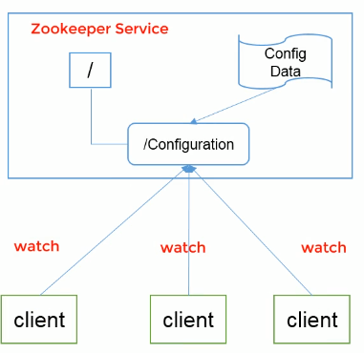

1）可将配置信息写入ZooKeeper上的一个Znode。

2）各个客户端服务器监听这个Znode。

(3)一旦Znode中的数据被修改，ZooKeeper将通知各个客户端服务器。

4、统一集群的管理

1、分布式环境中，实时掌握每个节点的状态是必要的。

（1）可根据节点实时状态做出一些调整。

2、ZooKeeper可以实现实时监控节点状态变化

（1）可将节点信息写入ZooKeeper上的一个ZNode。

（2）监听这个ZNode可获取它的实时状态变化。

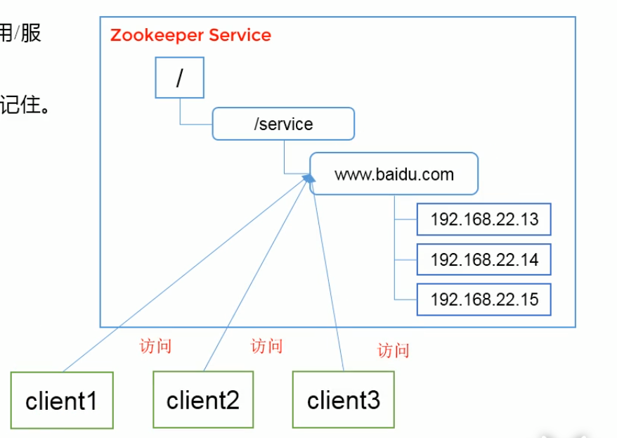

5、服务器动态上下线

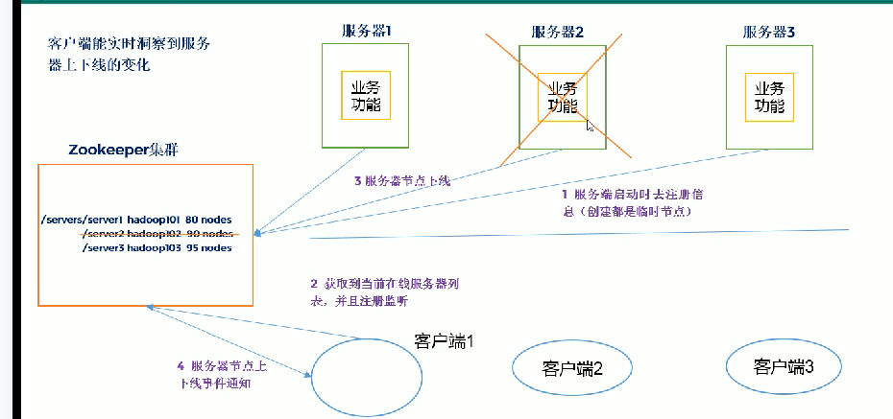

6、软负载均衡

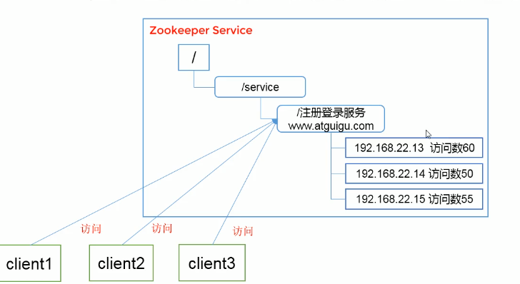

在Zookeeper中记录每台服务器的访问数，让访问数最少的服务器去处理最新的客户端请求。

## Zookeeper的安装

### 下载zookeeper

<https://mirrors.tuna.tsinghua.edu.cn/apache/zookeeper/>

### 上传解压zk

解压文件：tar -zxvf zookeeper-3.4.12

### 文件目录介绍



bin:可执行文件

lib：依赖

conf：配置文件

### zookeeper运行

命令：./zkServer.sh start|stop|status|restart

进入bin目录：cd bin



执行文件: ./ zkServer.sh

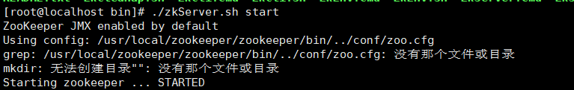

报错原因：没有配置文件，进入conf文件夹中，将zoo_sample.cfg修改为zoo.cfg

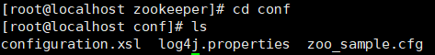

mv zoo_sample.cfg zoo.cfg

运行zookeeper服务器：./zkServer.sh start

查看是否启动成功：jps

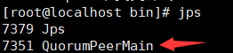

运行zookeeper 客户端：./zkCli.sh

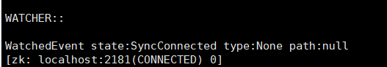

默认端口：2181

## zookeeper服务中操作

### 查看节点ls

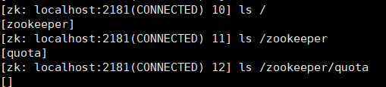

### znode的crud

|  |  |
| --- | --- |
| 命令 | 说明 |
| Create /节点 创建znode(父znode必须存在) | 新增节点并赋值 |
| Delete /节点 删除znode(zonde没有子节点) | 删除节点 |
| Set /节点 新的节点值 | 修改节点的值 |
| Get /节点 | 获取节点的值 |
| exists 测试node是否存在，并获取他的元数据 |  |

注意点：zookeeper中不能递归创建，

## java 操作zookeeper

### maven项目添加依赖()

java+zookeeper=zkclient

依赖

|  |
| --- |
| <!-- https://mvnrepository.com/artifact/com.101tec/zkclient -->  <dependency>  <groupId>com.101tec</groupId>  <artifactId>zkclient</artifactId>  <version>0.10</version>  </dependency> |

zookeeper.jar：zookeeper原生的操作

zlclient:原生操作的基础上进行的封装。

### 测试连接、

|  |
| --- |
| **public** **class** app {  **private** **static** ZkClient *client* = **null**;  **static** {  *client* = **new** ZkClient("192.168.10.136:2181");  }  //测试连接  @Test  **public** **void** test1() {  //获取根路径下的所有节点  List<String> children = *client*.getChildren("/");  System.***out***.println(children);  } |

### 增加节点

|  |
| --- |
| //添加一个节点  @Test  **public** **void** test2() {  //根路径下添加节点  String path = "/testZK";  *client*.create(path, **null**, CreateMode.***PERSISTENT***);  **boolean** exists = *client*.exists(path);  **if**(exists) {  System.***out***.println("create ok");  }**else** {  System.***out***.println("fail");  }  } |

### 删除节点

|  |
| --- |
| //删除一个节点,不能递归删除  @Test  **public** **void** test3() {  **boolean** delete = *client*.delete("/testZK");  **if**(delete) {  System.***out***.println("delete ok");  }**else** {  System.***out***.println("fail");  }  } |

### 修改节点数据

|  |
| --- |
| //修改节点的数据  @Test  **public** **void** test4() {  //创建节点并设置值  *client*.createPersistent("/test/test1","value");  //获取节点的值  Object olDdata = *client*.readData("/test/test1");  System.***out***.println(olDdata);  //修改节点的值  *client*.writeData("/test/test1", "value1");  Object newData = *client*.readData("/test/test1");  System.***out***.println(newData);  } |

### 递归创建节点

|  |
| --- |
| //递归创建节点  @Test  **public** **void** test5() {  //1、递归创建持久节点  //path:节点路径  //createParent:是否创建自动创建父节点  *client*.createPersistent("/node/node2/node2",**true**);  //注:不能递归创建临时节点,会报错。  *client*.close();  } |

### 订阅一个节点

如果节点的变化，会通知

子节点的变化

节点的删除

节点的修改

子节点的添加和删除

|  |
| --- |
| //监听子节点的变化  //字节点的添加和删除  **public** **static** **void** main(String[] args) {  String path = "/node/node1";  *client*.subscribeChildChanges(path, **new** IZkChildListener() {  //parentPath:节点的父路径  //currentChilds:  // 如果是删除，返回null  // 如果是添加，返回当前子节点  @Override  **public** **void** handleChildChange(String parentPath,  List<String> currentChilds) **throws** Exception {  String name = Thread.*currentThread*().getName();  System.***out***.println("监听器的线程为"+name);  //监听器的线程为ZkClient-EventThread-11-192.168.10.136:2181  //删除parentPath:node/node1,currentChilds:[]  //添加parentPath:node/node1,currentChilds:[node3]  System.***out***.println(parentPath);  System.***out***.println(currentChilds);  }  } );  //阻塞主线程  **try** {  System.***in***.read();  } **catch** (IOException e) {  e.printStackTrace();  }  } |

子节点的变化

|  |
| --- |
| //监听值的变化  **public** **static** **void** testDataChanges() {  String path = "/node/node1/node3";  //监听节点的值是否发生改变  *client*.subscribeDataChanges(path, **new** IZkDataListener() {  //监听是节点的值是否删除  @Override  **public** **void** handleDataDeleted(String dataPath) **throws** Exception {  System.***out***.println(Thread.*currentThread*().getName());  System.***out***.println("数据删除了"+dataPath);  }    //监听节点的值是否改变  /**  * 进来了，但是没有显示出来，因为出异常了  * Object data 修改后的值  * Object  * zkCli 设置的是String 值  * java 设置的是Object值  */  @Override  **public** **void** handleDataChange(String dataPath, Object data) **throws** Exception {  System.***out***.println(Thread.*currentThread*().getName());  System.***out***.println("数据改变了"+dataPath);  }  });  //阻塞主线程  **try** {  System.***in***.read();  } **catch** (IOException e) {  e.printStackTrace();  }  }  //修该值  @Test  **public** **static** **void** updateNode() {  *client*.writeData("/node/node1/node3", "xx111");  } |

## zookeeper集群

### zk集群示意图

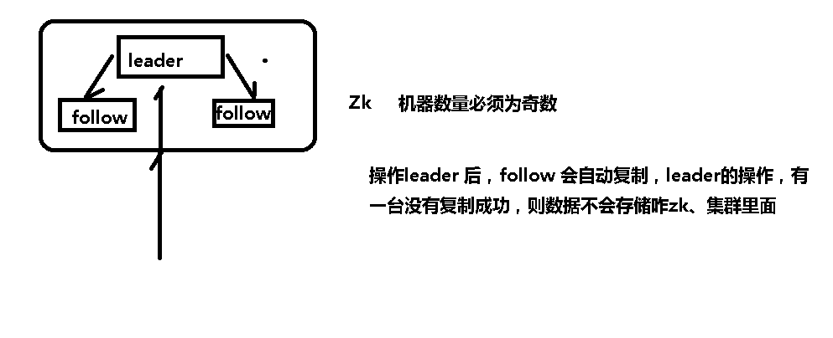

### 集群的规划

|  |  |  |
| --- | --- | --- |
| 机器 | ip | 端口 |
| zk-1 | 192.168.10.136 | 2181 |
| zk-2 | 192.168.10.136 | 2182 |
| zk-3 | 192.168.10.136 | 2183 |

### 创建三个机器

1)在/usr/local下创建zk-cluster文件夹

2)将zookeeper文件夹一次复制到zk-cluster文件夹中，依次命名为，zk-1, zk-2, zk-3。

|  |
| --- |
| cp -r zookeeper-3.4.12 /usr/local/zk-cluster/zk-1/ |
| cp -r zookeeper-3.4.12 /usr/local/zk-cluster/zk-2/  cp -r zookeeper-3.4.12 /usr/local/zk-cluster/zk-3/ |

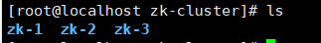

### 修改配置文件

1)数据目录的修改

分别进入/usr/local/zk-cluster/zk-[1:3]/data建立一个data的数据目录。

|  |
| --- |
| dataDir=/usr/local/zk-cluster/zk-[1:3]/data |

2)Zk 启动时，会从数据目录里面读取一个叫myid的文件，取出里面的值，作为自己的机器编号。

在每个data文件下建立一个myid的文件，依次给值1,2,3

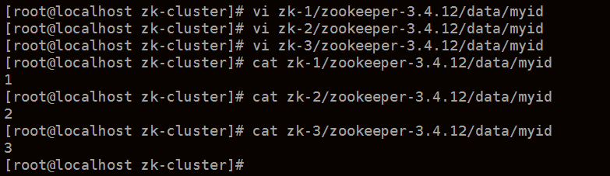

3)修改配置文件

dataDir:Zk 启动时，会从数据目录里面读取一个叫myid的文件，取出里面的值，作为自己的机器编号。

clientPort:客户端的端口

集群的配置：每个机器的配置文件都相同

|  |
| --- |
| 集群里面编号为1 的机器  Zk 内部数据交互的端口，zk 用来选举的端口  server.1=ip:2887:3887  集群里面编号为2 的机器  Server.2=ip:2888:3888  集群里面编号为3 的机器  Server.3=ip:2889:3889 |

zk-1

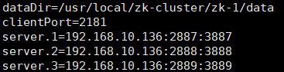

zk-2

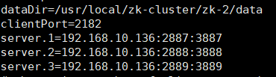

zk-3

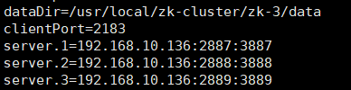

### 启动所有的zk

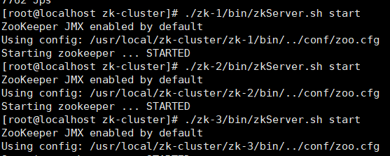

### 通过java连接集群

|  |
| --- |
| **public** **class** app2 {  **private** **static** ZkClient *client* = **null**;  **static** {  *client* = **new** ZkClient("192.168.10.136:2181,192.168.10.136:2182,192.168.10.136:2183");  }  //测试连接  @Test  **public** **void** test1() {  //获取根路径下的所有节点  List<String> children = *client*.getChildren("/");  System.***out***.println(children);  }  } |

# RPC

## 实现通信

### 模型

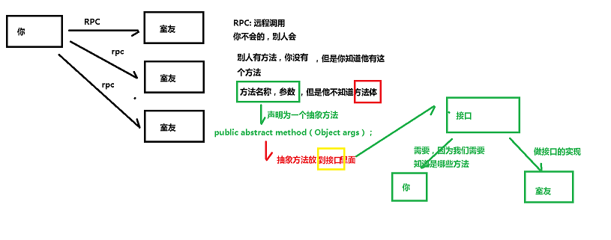

### Api项目

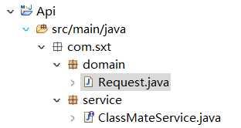

service接口

|  |
| --- |
| /**  * **@author** jj  * 该service,我和室友都要实现，  * 室友实现:室友需要完成方法的实现  * 我实现:我需要知道室友那个方法实现了我需要的功能  */  **public** **interface** ClassMateService {  /**  * **@param** num1  * **@param** num2  * **@return** 答案  */  **public** Integer add(Integer num1,Integer num2);  } |

Request：用来对传输信息的封装，可以确定室友的那个方法。

|  |
| --- |
| **public** **class** Request **implements** Serializable{  **private** **static** **final** **long** ***serialVersionUID*** = 1L;  //类名  **private** String className;  //方法名  **private** String methodName;  //方法的参数  **private** Object[] args; |

### 室友的方法

依赖Api项目

|  |
| --- |
| <dependencies>  <dependency>  <groupId>com.sxt</groupId>  <artifactId>Api</artifactId>  <version>0.0.1-SNAPSHOT</version>  </dependency>  </dependencies> |

实现api接口中的方法

|  |
| --- |
| **public** **class** ClassMateServiceImpl **implements** ClassMateService {  @Override  **public** Integer add(Integer num1, Integer num2) {  **return** num1+num2;  }  } |

监听室友的信息

|  |
| --- |
| **public** **class** app {  **public** **static** **void** main(String[] args) {  **while** (**true**) {  *listerClient*(8888);  }  }  **public** **static** **void** listerClient(**int** port) {  ServerSocket serverSocket = **null**;  Socket socket = **null**;  InputStream inputStream = **null**;  ObjectInputStream objIn = **null**;  OutputStream outputStream = **null**;  ObjectOutputStream objOut = **null**;  **try** {  serverSocket = **new** ServerSocket(port);  //线程阻塞，等待室友的题目  socket = serverSocket.accept();  //获取题目内容  inputStream = socket.getInputStream();  objIn = **new** ObjectInputStream(inputStream);  Request question = (Request) objIn.readObject();  //获取接口名称  String className = question.getClassName();  //获取方法的名称  String methodName = question.getMethodName();  //获取方法的参数  Object[] args = question.getArgs();    //将接口的名称变为实现类的名称  //com.sxt.service --> com.sxt.service.impl.ClassMateServiceImpl  className = className+"Impl";  className = className.replaceAll("service", "service.impl");    //获取参数的类型  Class<?>[] parameterTypes = **new** Class<?>[args.length];  **for** (**int** i = 0; i < args.length; i++) {  parameterTypes[i] = args[i].getClass();  }  //通过反射调用  Class<?> clazz = Class.*forName*(className);  Object instance = clazz.newInstance();  Method method = clazz.getMethod(methodName, parameterTypes);  Object answer = method.invoke(instance, args);  //将算出的结果返回  outputStream = socket.getOutputStream();  objOut = **new** ObjectOutputStream(outputStream);  objOut.writeObject(answer);  } **catch** (Exception e) {  e.printStackTrace();  }**finally** {  CloseUtils.*closeAll*(objOut,outputStream,objIn,inputStream,socket,serverSocket);  }  }  } |

### 自己的实现

依赖api

|  |
| --- |
| <dependencies>  <dependency>  <groupId>com.sxt</groupId>  <artifactId>Api</artifactId>  <version>0.0.1-SNAPSHOT</version>  </dependency>  </dependencies> |

实现

|  |
| --- |
| **public** **class** ExamApp {  **public** **static** **void** main(String[] args) {  ClassMateService classMateService = **null**;  classMateService = *getProxyObject*();  Integer result = classMateService.add(2, 3);  System.***out***.println(result);    }  /**  * **@return** 创建接口的代理对象  */  **private** **static** ClassMateService getProxyObject() {  ClassMateService classMateService =(ClassMateService)Proxy.*newProxyInstance*(ExamApp.**class**.getClassLoader(), **new** Class<?>[]{ClassMateService.**class**}, **new** InvocationHandler() {  @Override  **public** Object invoke(Object proxy, Method method, Object[] args) **throws** Throwable {  Object answer = **null**;  Request request = **new** Request();  request.setClassName(ClassMateService.**class**.getName());  request.setMethodName(method.getName());  request.setArgs(args);  Socket socket = **null** ;  OutputStream out = **null** ;  ObjectOutputStream objOut = **null**;  InputStream in = **null** ;  ObjectInputStream objIn = **null** ;  **try** {  socket = **new** Socket("localhost",8888);  //通过socket将request发送给室友  out = socket.getOutputStream();  objOut = **new** ObjectOutputStream(out);  objOut.writeObject(request);  //接收室友传过来的的答案  in = socket.getInputStream();  objIn = **new** ObjectInputStream(in);  answer = objIn.readObject();    } **catch** (Exception e) {  }  **return** answer;  }  });  **return** classMateService;  }  } |

# dubbo

## dubbo介绍

### 什么叫RPC

RPC【Remote Procedure Call】是指远程过程调用，是一种进程间通信方式，他是一种技术的思想，而不是规范。它允许程序调用另一个地址空间（通常是共享网络的另一台机器上）的过程或函数，而不用程序员显式编码这个远程调用的细节。即程序员无论是调用本地的还是远程的函数，本质上编写的调用代码基本相同。

RPC基本原理

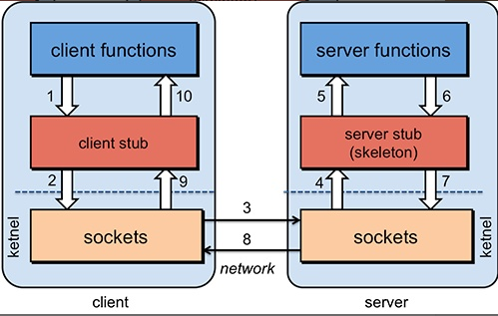

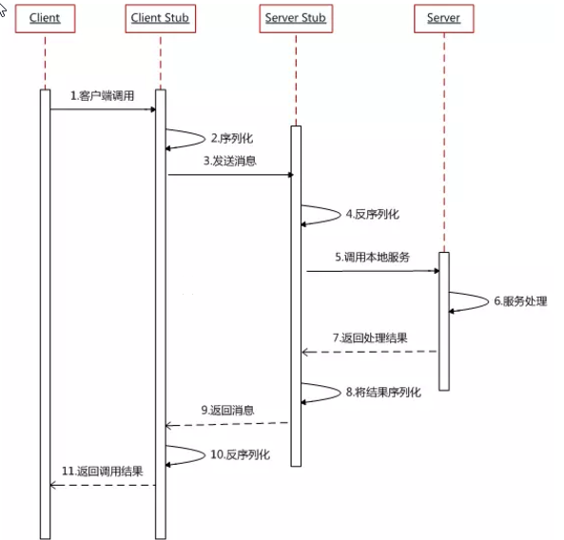

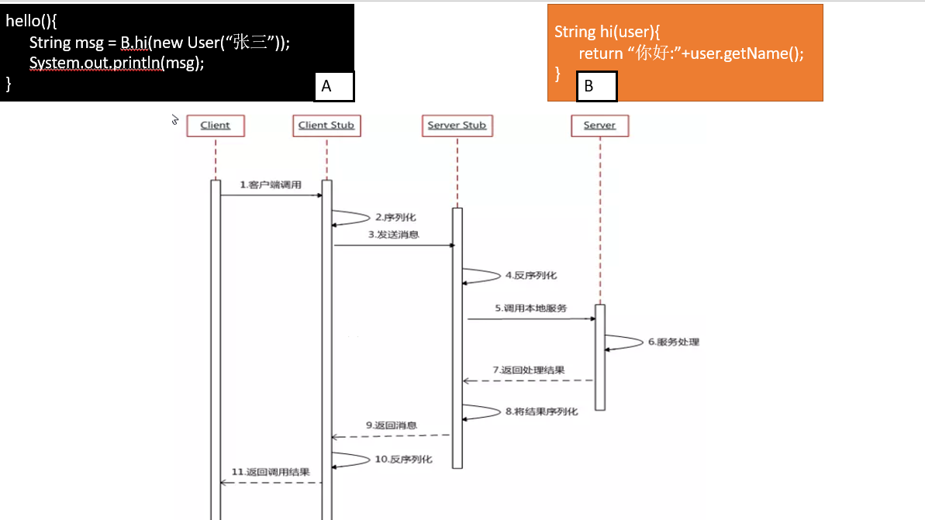

RPC两个核心模块：通讯，序列化。

## dubbo简介

### 简介

Apache Dubbo (incubating) |ˈdʌbəʊ| 是一款高性能、轻量级的开源Java RPC框架，它提供了三大核心能力：面向接口的远程方法调用，智能容错和负载均衡，以及服务自动注册和发现。

### 基本概念

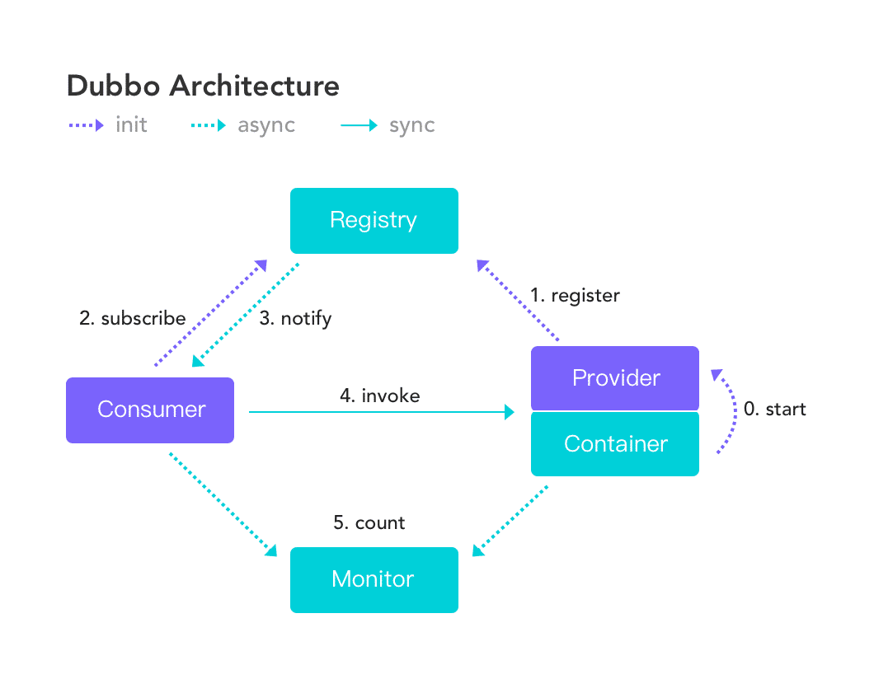

**服务提供者（Provider）**：暴露服务的服务提供方，服务提供者在启动时，向注册中心注册自己提供的服务。

**服务消费者（Consumer）**: 调用远程服务的服务消费方，服务消费者在启动时，向注册中心订阅自己所需的服务，服务消费者，从提供者地址列表中，基于软负载均衡算法，选一台提供者进行调用，如果调用失败，再选另一台调用。

**注册中心（Registry）**：注册中心返回服务提供者地址列表给消费者，如果有变更，注册中心将基于长连接推送变更数据给消费者

**监控中心（Monitor）**：服务消费者和提供者，在内存中累计调用次数和调用时间，定时每分钟发送一次统计数据到监控中心

0、1、3 是初始化过程的。

3、5异步

4、同步

调用关系说明：

1、服务容器负责启动，加载，运行服务提供者，并将这些服务信息加载到注册中心。

2、服务消费者在启动时，向注册中心订阅自己所需的服务。

3、注册中心返回服务提供者地址列表给消费者，如果有变更，注册中心将基于长连接推送变更数据给消费者。

4、服务消费者，从提供者地址列表中，基于负载均衡算法，选一台提供者进行调用，如果调用失败，再选另一台调用。

5、服务消费者和提供者，在内存中累计调用次数和调用时间，定时每分钟发送一次统计数据到监控中心。

### dubbo的特性

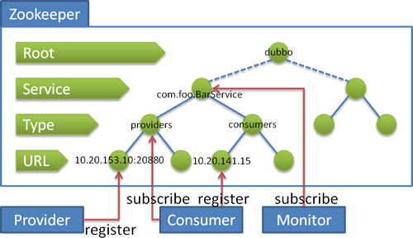

## 注册中心

dubbo的监控中心

## dubbo架构

### 提出需求

某个电商系统，订单服务需要调用用户服务获取某个用户的所有地址；

我们现在 需要创建两个服务模块进行测试

|  |  |
| --- | --- |
| 模块 | 功能 |
| 订单服务web模块 | 创建订单等 |
| 用户服务service模块 | 查询用户地址等 |

测试预期结果：

订单服务web模块在A服务器，用户服务模块在B服务器，A可以远程调用B的功能。

### 工程架构

根据 dubbo《服务化最佳实践》

1、分包

建议将服务接口，服务模型，服务异常等均放在 API 包中，因为服务模型及异常也是 API 的一部分，同时，这样做也符合分包原则：重用发布等价原则(REP)，共同重用原则(CRP)。

如果需要，也可以考虑在 API 包中放置一份 spring 的引用配置，这样使用方，只需在 spring 加载过程中引用此配置即可，配置建议放在模块的包目录下，以免冲突，如：com/alibaba/china/xxx/dubbo-reference.xml。

2、粒度

服务接口尽可能大粒度，每个服务方法应代表一个功能，而不是某功能的一个步骤，否则将面临分布式事务问题，Dubbo 暂未提供分布式事务支持。

服务接口建议以业务场景为单位划分，并对相近业务做抽象，防止接口数量爆炸。

不建议使用过于抽象的通用接口，如：Map query(Map)，这样的接口没有明确语义，会给后期维护带来不便。

## dubbo的helloworld

### 创建模块

1、gmall-interface：公共接口层（model，service，exception…）

|  |
| --- |
| 作用：定义公共接口，也可以导入公共依赖 |
| 1、Bean模型 **public class** UserAddress **implements** Serializable{  **private** Integer **id**;  **private** String **userAddress**;  **private** String **userId**;  **private** String **consignee**;  **private** String **phoneNum**;  **private** String **isDefault**;  } |
| 3、Service接口 UserService  **public** List<UserAddress> getUserAddressList(String userId) |
|  |

### gmall-user：用户模块（对用户接口的实现）

|  |
| --- |
| 1、pom.xml  <dependencies>  <dependency>  <groupId>com.atguigu.dubbo</groupId>  <artifactId>gmall-interface</artifactId>  <version>0.0.1-SNAPSHOT</version>  </dependency>  </dependencies> |
| 2、Service  **public** **class** UserServiceImpl **implements** UserService {    @Override  **public** List<UserAddress> getUserAddressList(String userId) {  // **TODO** Auto-generated method stub  **return** userAddressDao.getUserAddressById(userId);  }  } |

### gmall-order-web：订单模块（调用用户模块）

|  |
| --- |
| 1、pom.xml  <dependencies>  <dependency>  <groupId>com.atguigu.dubbo</groupId>  <artifactId>gmall-interface</artifactId>  <version>0.0.1-SNAPSHOT</version>  </dependency>  </dependencies> |
| 2、测试 public class OrderService {   UserService userService;    /**  * 初始化订单，查询用户的所有地址并返回  * **@param** userId  * **@return**  */  **public** List<UserAddress> initOrder(String userId){  **return** userService.getUserAddressList(userId);  }  } |

现在这样是无法进行调用的。我们gmall-order-web引入了gmall-interface，但是interface的实现是gmall-user，我们并没有引入，而且实际他可能还在别的服务器中。

### 使用dubbo改造

1、改造gmall-user作为服务提供者

|  |
| --- |
| 1、引入dubbo  <!-- 引入dubbo -->  <dependency>  <groupId>com.alibaba</groupId>  <artifactId>dubbo</artifactId>  <version>2.6.2</version>  </dependency>  <!-- 由于我们使用zookeeper作为注册中心，所以需要操作zookeeper  dubbo 2.6以前的版本引入zkclient操作zookeeper  dubbo 2.6及以后的版本引入curator操作zookeeper  下面两个zk客户端根据dubbo版本2选1即可  -->  <dependency>  <groupId>com.101tec</groupId>  <artifactId>zkclient</artifactId>  <version>0.10</version>  </dependency>  <!-- curator-framework -->  <dependency>  <groupId>org.apache.curator</groupId>  <artifactId>curator-framework</artifactId>  <version>2.12.0</version>  </dependency> |
| 2、配置提供者  <!--当前应用的名字 -->  <dubbo:application name=*"gmall-user"*></dubbo:application>  <!--指定注册中心的地址 -->  <dubbo:registry address=*"zookeeper://118.24.44.169:2181"* />  <!--使用dubbo协议，将服务暴露在20880端口 -->  <dubbo:protocol name=*"dubbo"* port=*"20880"* />  <!-- 指定需要暴露的服务 -->  <dubbo:service interface=*"com.atguigu.gmall.service.UserService"* ref=*"userServiceImpl"* /> |
| 3、启动服务  **public** **static** **void** main(String[] args) **throws** IOException {  ClassPathXmlApplicationContext context =  **new** ClassPathXmlApplicationContext("classpath:spring-beans.xml");    System.***in***.read();  } |

### 改造gmall-order-web作为服务消费者

|  |
| --- |
| 1、引入dubbo  <!-- 引入dubbo -->  <dependency>  <groupId>com.alibaba</groupId>  <artifactId>dubbo</artifactId>  <version>2.6.2</version>  </dependency>  <!-- 由于我们使用zookeeper作为注册中心，所以需要引入zkclient和curator操作zookeeper -->  <dependency>  <groupId>com.101tec</groupId>  <artifactId>zkclient</artifactId>  <version>0.10</version>  </dependency>  <!-- curator-framework -->  <dependency>  <groupId>org.apache.curator</groupId>  <artifactId>curator-framework</artifactId>  <version>2.12.0</version>  </dependency> |
| 2、配置消费者信息  <!-- 应用名 -->  <dubbo:application name=*"gmall-order-web"*></dubbo:application>  <!-- 指定注册中心地址 -->  <dubbo:registry address=*"zookeeper://118.24.44.169:2181"* />  <!-- 生成远程服务代理，可以和本地bean一样使用demoService -->  <dubbo:reference id=*"userService"* interface=*"com.atguigu.gmall.service.UserService"*></dubbo:reference> |

### 测试调用

访问gmall-order-web的initOrder请求，会调用UserService获取用户地址；

调用成功。说明我们order已经可以调用远程的UserService了；

## dubbo注解版本

|  |
| --- |
| 1、服务提供方  <dubbo:application name=*"gmall-user"*></dubbo:application>  <dubbo:registry address=*"zookeeper://118.24.44.169:2181"* />  <dubbo:protocol name=*"dubbo"* port=*"20880"* />  <dubbo:annotation package=*"com.atguigu.gmall.user.impl"*/>  **import com.alibaba.dubbo.config.annotation.Service;**  **import** com.atguigu.gmall.bean.UserAddress;  **import** com.atguigu.gmall.service.UserService;  **import** com.atguigu.gmall.user.mapper.UserAddressMapper;  **@Service //使用dubbo提供的service注解，注册暴露服务**  **public** **class** UserServiceImpl **implements** UserService {  @Autowired  UserAddressMapper userAddressMapper; |
| 2、服务消费方  <dubbo:application name=*"gmall-order-web"*></dubbo:application>  <dubbo:registry address=*"zookeeper://118.24.44.169:2181"* />  <dubbo:annotation package=*"com.atguigu.gmall.order.controller"*/>  @Controller  **public** **class** OrderController {    **@Reference //使用dubbo提供的reference注解引用远程服务**  UserService userService; |

## 监控中心

### dubbo-admin

图形化的服务管理页面；安装时需要指定注册中心地址，即可从注册中心中获取到所有的提供者/消费者进行配置管理

### dubbo-monitor-simple

简单的监控中心；

1、安装

|  |
| --- |
| 1、下载 dubbo-ops  <https://github.com/apache/incubator-dubbo-ops> |
| 2、修改配置指定注册中心地址  进入 dubbo-monitor-simple\src\main\resources\conf  修改 dubbo.properties文件 |
| 3、打包dubbo-monitor-simple  mvn clean package -Dmaven.test.skip=true |
| 4、解压 tar.gz 文件，并运行start.bat    如果缺少servlet-api，自行导入servlet-api再访问监控中心 |
| 5、启动访问8080 |

2、监控中心配置

|  |
| --- |
| 所有服务配置连接监控中心，进行监控统计  <!-- 监控中心协议，如果为protocol="registry"，表示从注册中心发现监控中心地址，否则直连监控中心 -->  <dubbo:monitor protocol=*"registry"*></dubbo:monitor> |

Simple Monitor 挂掉不会影响到 Consumer 和 Provider 之间的调用，所以用于生产环境不会有风险。

Simple Monitor 采用磁盘存储统计信息，请注意安装机器的磁盘限制，如果要集群，建议用mount共享磁盘。

## 整合SpringBoot

### 依赖导入

|  |
| --- |
| 1、引入spring-boot-starter以及dubbo和curator的依赖  <dependency>  <groupId>com.alibaba.boot</groupId>  <artifactId>dubbo-spring-boot-starter</artifactId>  <version>0.2.0</version>  </dependency>  注意starter版本适配： |
| 2、配置application.properties 提供者配置：dubbo.application.name=gmall-user dubbo.registry.protocol=zookeeper dubbo.registry.address=192.168.67.159:2181 dubbo.scan.base-package=com.atguigu.gmall dubbo.protocol.name=dubbo application.name就是服务名，不能跟别的dubbo提供端重复  registry.protocol 是指定注册中心协议  registry.address 是注册中心的地址加端口号  protocol.name 是分布式固定是dubbo,不要改。  base-package 注解方式要扫描的包 消费者配置：dubbo.application.name=gmall-order-web dubbo.registry.protocol=zookeeper dubbo.registry.address=192.168.67.159:2181 dubbo.scan.base-package=com.atguigu.gmall dubbo.protocol.name=dubbo |
| 3、dubbo注解  @Service、@Reference  **【如果没有在配置中写dubbo.scan.base-package,还需要使用@EnableDubbo注解】** |

### 与springboot整合的三种方式

1、导入dubbo-startter 在application.properties配置属性，使用@service暴露服务，@reference来引用服务。springboot启动类上加@EnableDubbo

2、保留dubbo.xml配置文件。在springboot启动类中导入，spring.xml文件。

@ImportResource("classpath:spring.xml")

3、使用注解API,将每一个组件手动放到容器中。[让dubob扫描其他的组件@EnableDubbo(com.sx.)](mailto:让dubob扫描其他的组件@EnableDubbo(com.sx.))

|  |
| --- |
| @Configuration  **public** **class** MyDubboConfig {  @Bean  **public** ApplicationConfig applicationConfig() {  ApplicationConfig applicationConfig = **new** ApplicationConfig();  applicationConfig.setName("appName");  **return** applicationConfig;  }  @Bean  **public** RegistryConfig registryConfig() {  RegistryConfig config = **new** RegistryConfig();  config.setAddress("192.168.10.136:1281");  config.setProtocol("zookeeper");  **return** config;  }  @Bean  **public** ProtocolConfig protocolConfig() {  ProtocolConfig config = **new** ProtocolConfig();  config.setName("dubbo");  config.setPort(20882);  **return** config;  }  @Bean  **public** ServiceConfig<UserService> userServiceConfig(UserService service){  ServiceConfig<UserService> config = **new** ServiceConfig<>();  config.setInterface(UserService.**class**);  config.setRef(service);  //设置版本信息  config.setVersion("1.0.0");  //设置方法的信息  MethodConfig methodConfig =**new** MethodConfig();  //设置方法的名字  methodConfig.setName("");  //设置超时的属性。  methodConfig.setTimeout(1000);  //将method的是设置保存到service配置中。  List<MethodConfig> methodConfigList = **new** ArrayList<>();  methodConfigList.add(methodConfig);  config.setMethods(methodConfigList);  **return** config;  }  } |

## dubbo配置

### 配置原则

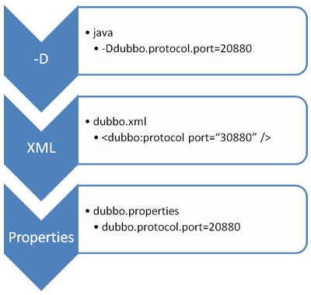

JVM 启动 -D 参数优先，这样可以使用户在部署和启动时进行参数重写，比如在启动时需改变协议的端口。

XML 次之，如果在 XML 中有配置，则 dubbo.properties 中的相应配置项无效。

Properties 最后，相当于缺省值，只有 XML 没有配置时，dubbo.properties 的相应配置项才会生效，通常用于共享公共配置，比如应用名。

### 启动时检查

Dubbo 缺省会在启动时检查依赖的服务是否可用，不可用时会抛出异常，阻止 Spring 初始化完成，以便上线时，能及早发现问题，默认 check="true"。

可以通过 check="false" 关闭检查，比如，测试时，有些服务不关心，或者出现了循环依赖，必须有一方先启动。

另外，如果你的 Spring 容器是懒加载的，或者通过 API 编程延迟引用服务，请关闭 check，否则服务临时不可用时，会抛出异常，拿到 null 引用，如果 check="false"，总是会返回引用，当服务恢复时，能自动连上。

|  |
| --- |
| <context:component-scan base-package=*"com.sx"*></context:component-scan>  <!--1、应用的名称 -->  <dubbo:application name=*"gmall-service"*></dubbo:application>  <!--2、指定注册中心的位置 -->  <!-- <dubbo:registry address="zookeeper://192.136.10.136:2181"></dubbo:registry> -->  <dubbo:registry protocol=*"zookeeper"* address=*"192.168.10.136:2181"*></dubbo:registry>  <!--3、声明调用远程服务的接口，生成远程服务代理 -->  <dubbo:reference interface=*"com.sx.gmall.service.UserService"* id=*"userService"* check=*"false"*></dubbo:reference>  还可以使用</dubbo:consumer>标签来全部禁用  <dubbo:consumer check="false"></dubbo:consumer> |

### 重试次数

失败自动切换，当出现失败，重试其它服务器，但重试会带来更长延迟。可通过 retries="2" 来设置重试次数(不含第一次)。

并且，能够实现负载均衡功能，多个服务的情况下，会实现负载均衡功能。

|  |
| --- |
| 重试次数配置如下：  <dubbo:service retries="2" />  或  <dubbo:reference retries="2" />  或  <dubbo:reference>  <dubbo:method name="findFoo" retries="2" />  </dubbo:reference> |

### 超时时间

由于网络或服务端不可靠，会导致调用出现一种不确定的中间状态（超时）。为了避免超时导致客户端资源（线程）挂起耗尽，必须设置超时时间。

<dubbo:reference> 默认设置的超时时间为1000毫秒。

如果

Dubbo消费端

|  |
| --- |
| 全局超时配置，毫秒。  <dubbo:consumer timeout="5000" />  指定接口以及特定方法超时配置  <dubbo:reference interface="com.foo.BarService" timeout="2000">  <dubbo:method name="sayHello" timeout="3000" />  </dubbo:reference> |

Dubbo服务端

|  |
| --- |
| 全局超时配置  <dubbo:provider timeout="5000" />  指定接口以及特定方法超时配置  <dubbo:provider interface="com.foo.BarService" timeout="2000">  <dubbo:method name="sayHello" timeout="3000" />  </dubbo:provider> |

### 配置原则

dubbo推荐在Provider上尽量多配置Consumer端属性：

|  |
| --- |
| 1、作服务的提供者，比服务使用方更清楚服务性能参数，如调用的超时时间，合理的重试次数，等等  2、在Provider配置后，Consumer不配置则会使用Provider的配置值，即Provider配置可以作为Consumer的缺省值。否则，Consumer会使用Consumer端的全局设置，这对于Provider不可控的，并且往往是不合理的 |

配置的覆盖规则：

1) 方法级配置别优于接口级别，即小Scope优先

2) Consumer端配置 优于 Provider配置 优于 全局配置，

3) 最后是Dubbo Hard Code的配置值（见配置文档）

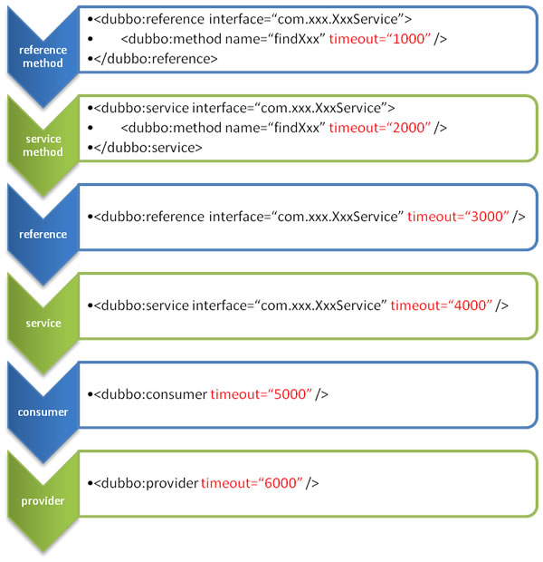

### 灰度发布

当一个接口实现，出现不兼容升级时，可以用版本号过渡，版本号不同的服务相互间不引用。

可以按照以下的步骤进行版本迁移：

在低压力时间段，先升级一半提供者为新版本

再将所有消费者升级为新版本

然后将剩下的一半提供者升级为新版本

设置为*时为随机调用

注：<dubbo:reference id="barService" interface="com.foo.BarService" version="* " />

|  |
| --- |
| 老版本服务提供者配置：  <dubbo:service interface="com.foo.BarService" version="1.0.0" />  新版本服务提供者配置：  <dubbo:service interface="com.foo.BarService" version="2.0.0" />  老版本服务消费者配置：  <dubbo:reference id="barService" interface="com.foo.BarService" version="1.0.0" />  新版本服务消费者配置：  <dubbo:reference id="barService" interface="com.foo.BarService" version="2.0.0" />  如果不需要区分版本，可以按照以下的方式配置：  <dubbo:reference id="barService" interface="com.foo.BarService" version="*" /> |

## 高可用

### zookeeper宕机与dubbo直连

现象：zookeeper注册中心宕机，还可以消费dubbo暴露的服务。

原因：

|  |
| --- |
| 健壮性   * 监控中心宕掉不影响使用，只是丢失部分采样数据 * 数据库宕掉后，注册中心仍能通过缓存提供服务列表查询，但不能注册新服务 * 注册中心对等集群，任意一台宕掉后，将自动切换到另一台 * **注册中心全部宕掉后，服务提供者和服务消费者仍能通过本地缓存通讯,** * 服务提供者无状态，任意一台宕掉后，不影响使用 * 服务提供者全部宕掉后，服务消费者应用将无法使用，并无限次重连等待服务提供者恢复 |

高可用：通过设计，减少系统不能提供服务的时间；

采用直连的方式调用

|  |
| --- |
| @Service  **public** **class** OrderServiceImpl **implements** OrderService{  //提供者所在的服务。绕过注册中心。  @Reference(url="127.0.0.1:20882")  **private** UserService userService;    @Override  **public** List<UserAddress> initOrder(String userId) {  List<UserAddress> userAddressList = userService.getUserAddressList("ss");  **return** userAddressList;  }  } |

### 集群下dubbo负载均衡配置

在集群负载均衡时，Dubbo 提供了多种均衡策略，缺省为 random 随机调用。

负载均衡策略

|  |
| --- |
| **Random LoadBalance**  随机，按权重设置随机概率。  在一个截面上碰撞的概率高，但调用量越大分布越均匀，而且按概率使用权重后也比较均匀，有利于动态调整提供者权重。  **RoundRobin LoadBalance**  轮循，按公约后的权重设置轮循比率。  存在慢的提供者累积请求的问题，比如：第二台机器很慢，但没挂，当请求调到第二台时就卡在那，久而久之，所有请求都卡在调到第二台上。  **LeastActive LoadBalance**  最少活跃调用数，相同活跃数的随机，活跃数指调用前后计数差。  使慢的提供者收到更少请求，因为越慢的提供者的调用前后计数差会越大。  **ConsistentHash LoadBalance**  一致性 Hash，相同参数的请求总是发到同一提供者。  当某一台提供者挂时，原本发往该提供者的请求，基于虚拟节点，平摊到其它提供者，不会引起剧烈变动。算法参见：http://en.wikipedia.org/wiki/Consistent_hashing  缺省只对第一个参数 Hash，如果要修改，请配置 <dubbo:parameter key="hash.arguments" value="0,1" />  缺省用 160 份虚拟节点，如果要修改，请配置 <dubbo:parameter key="hash.nodes" value="320" /> |

1、按照比例来轮训。

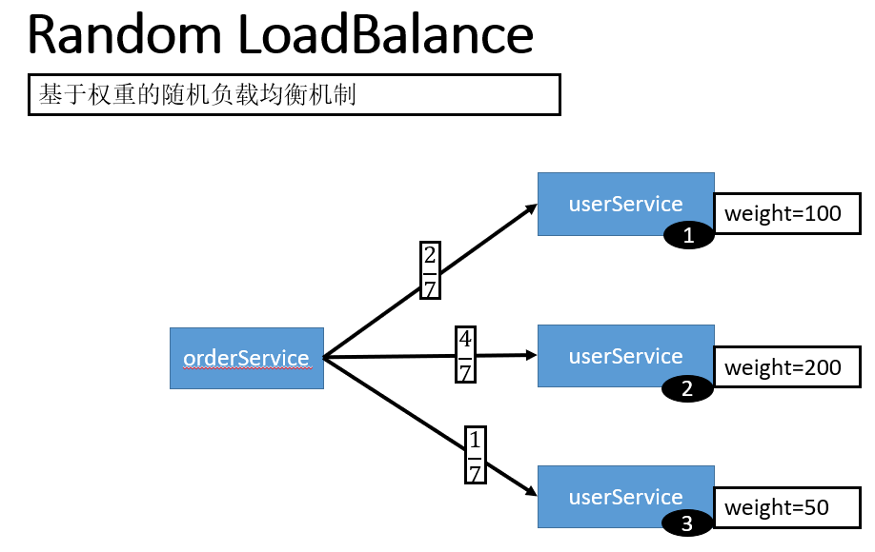

2、轮训，但是访问时有顺序的，但是顺序室友权重值的。

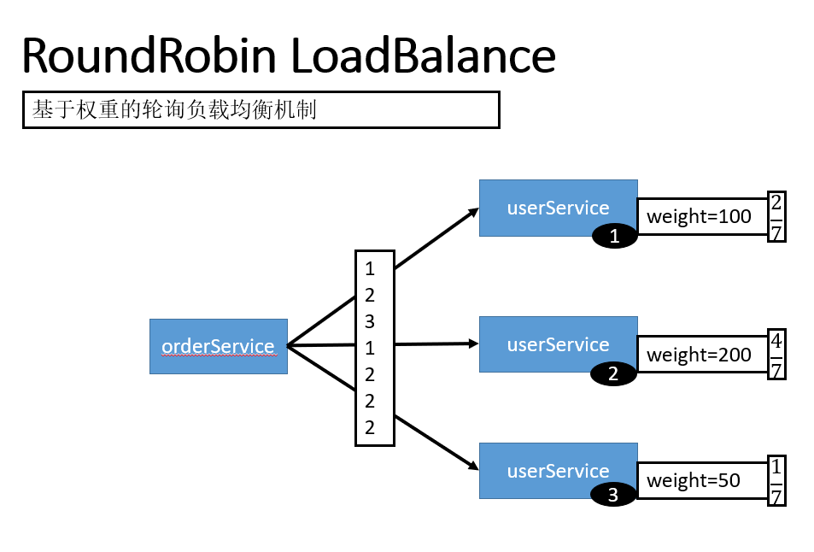

最少活跃数：调用时间最短的服务。

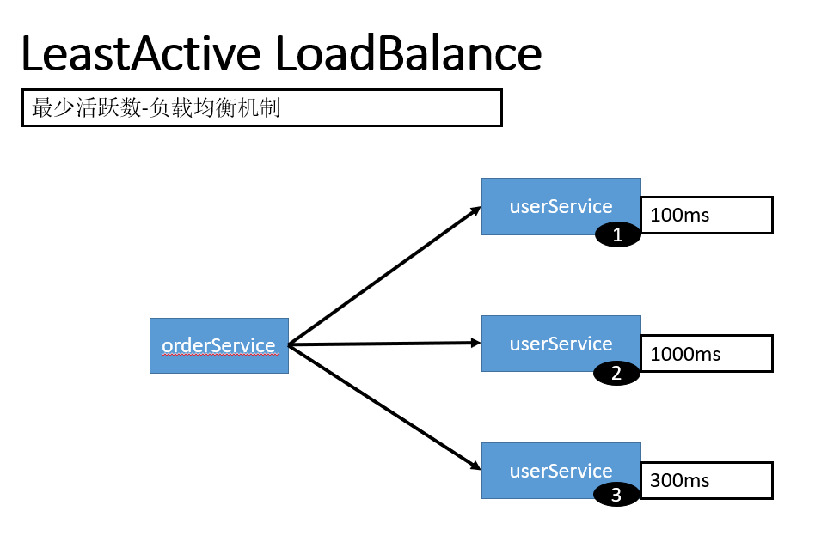

根据一个固定的算法来算出请求的hash值，每一个访问都是固定的服务。

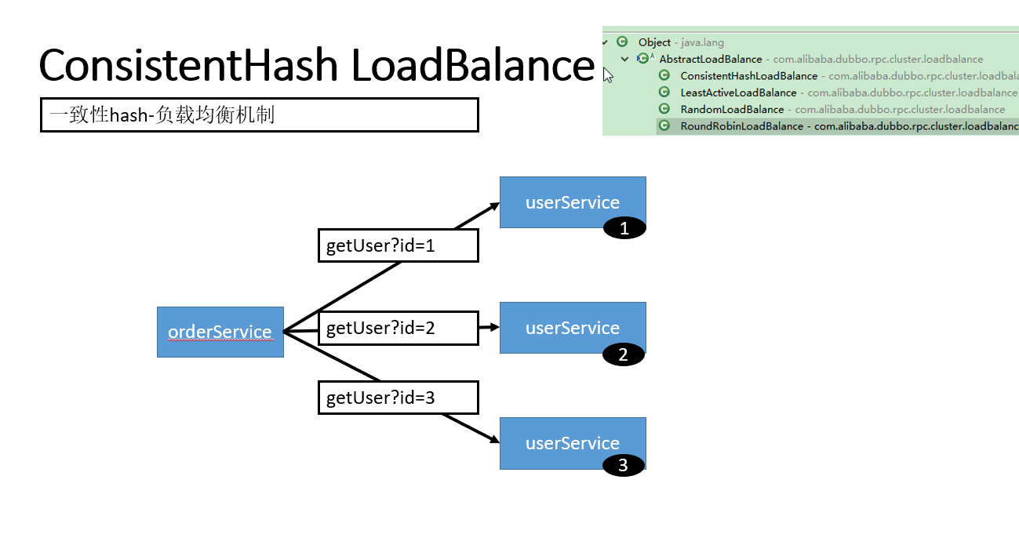

### 负载均衡的使用

在注解出指定出使用的负载均衡。系统默认为random

|  |
| --- |
| @Service  **public** **class** OrderServiceImpl **implements** OrderService{  //提供者所在的服务。  @Reference(loadbalance="roundrobin")  **private** UserService userService;    @Override  **public** List<UserAddress> initOrder(String userId) {  List<UserAddress> userAddressList = userService.getUserAddressList("ss");  **return** userAddressList;  }  } |

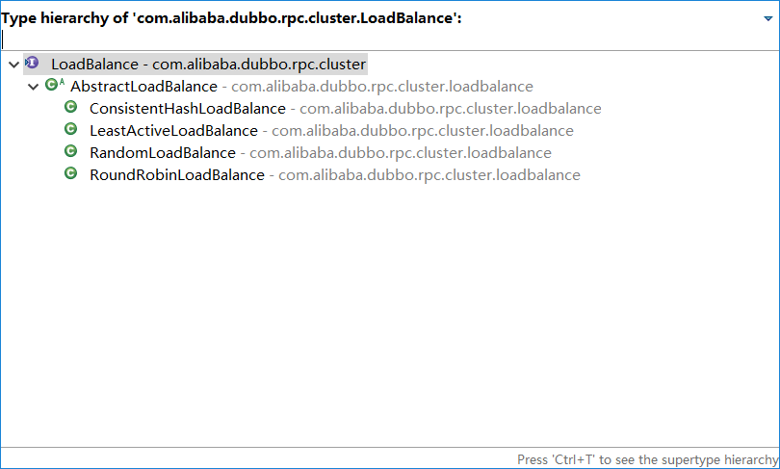

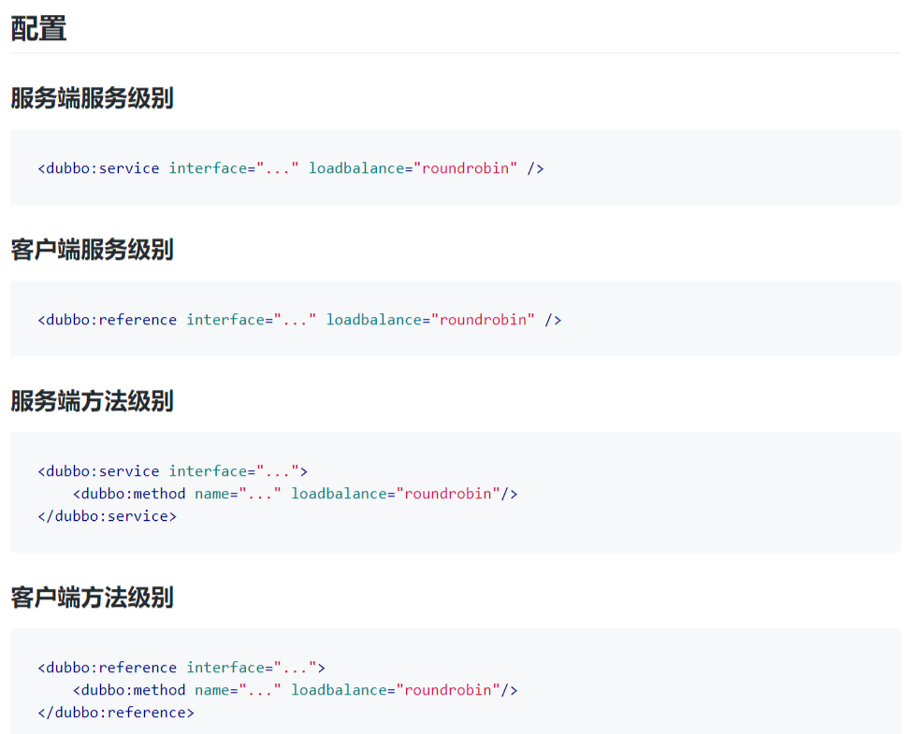

### 、服务降级（提升系统的高可用）

什么是服务降级？

当服务器压力剧增的情况下，根据实际业务情况及流量，对一些服务和页面有策略的不处理或换种简单的方式处理，从而释放服务器资源以保证核心交易正常运作或高效运作。

可以通过服务降级功能临时屏蔽某个出错的非关键服务，并定义降级后的返回策略。

向注册中心写入动态配置覆盖规则：

|  |
| --- |
| RegistryFactory registryFactory = ExtensionLoader.getExtensionLoader(RegistryFactory.class).getAdaptiveExtension();  Registry registry = registryFactory.getRegistry(URL.valueOf("zookeeper://10.20.153.10:2181"));  registry.register(URL.valueOf("override://0.0.0.0/com.foo.BarService?category=configurators&dynamic=false&application=foo&mock=force:return+null")); |

其中：

第一种：mock=force:return+null 表示消费方对该服务的方法调用都直接返回 null 值，不发起远程调用。用来屏蔽不重要服务不可用时对调用方的影响。

操作：在dubbo的后台管理，可以将消费者屏蔽掉，无法调用，返回为空。

第二种：还可以改为 mock=fail:return+null 表示消费方对该服务的方法调用在失败后，再返回 null 值，不抛异常。用来容忍不重要服务不稳定时对调用方的影响。

操作：在dubbo的后台管理，可以进行调用，调用失败后（超时），会返回为空。

## 集群容错

在集群调用失败时，Dubbo 提供了多种容错方案，缺省为 failover 重试。

**集群容错模式**

|  |
| --- |
| **Failover Cluster（默认模式）**  失败自动切换，当出现失败，重试其它服务器。通常用于读操作，但重试会带来更长延迟。可通过 retries="2" 来设置重试次数(不含第一次)。  重试次数配置如下：  <dubbo:service retries="2" />  或  <dubbo:reference retries="2" />  或  <dubbo:reference>  <dubbo:method name="findFoo" retries="2" />  </dubbo:reference>  **Failfast Cluster**  快速失败，只发起一次调用，失败立即报错。通常用于非幂等性的写操作，比如新增记录。  **Failsafe Cluster**  失败安全，出现异常时，直接忽略。通常用于写入审计日志等操作。  **Failback Cluster**  失败自动恢复，后台记录失败请求，定时重发。通常用于消息通知操作。  **Forking Cluster**  并行调用多个服务器，只要一个成功即返回。通常用于实时性要求较高的读操作，但需要浪费更多服务资源。可通过 forks="2" 来设置最大并行数。  **Broadcast Cluster**  广播调用所有提供者，逐个调用，任意一台报错则报错 [2]。通常用于通知所有提供者更新缓存或日志等本地资源信息。  **集群模式配置**  按照以下示例在服务提供方和消费方配置集群模式  <dubbo:service cluster="failsafe" />  或  <dubbo:reference cluster="failsafe" /> |

## 整合hystrix

Hystrix 旨在通过控制那些访问远程系统、服务和第三方库的节点，从而对延迟和故障提供更强大的容错能力。Hystrix具备拥有回退机制和断路器功能的线程和信号隔离，请求缓存和请求打包，以及监控和配置等功能

### 配置spring-cloud-starter-netflix-hystrix

spring boot官方提供了对hystrix的集成，直接在pom.xml里加入依赖：

|  |
| --- |
| <dependency>  <groupId>org.springframework.cloud</groupId>  <artifactId>spring-cloud-starter-netflix-hystrix</artifactId>  <version>1.4.4.RELEASE</version>  </dependency> |

然后在Application类上增加@EnableHystrix来启用hystrix starter：

|  |
| --- |
| @SpringBootApplication  @EnableHystrix  public class ProviderApplication { |

### 配置Provider端

在Dubbo的Provider上增加@HystrixCommand配置，这样子调用就会经过Hystrix代理。

|  |
| --- |
| @Service(version = "1.0.0")  public class HelloServiceImpl implements HelloService {  @HystrixCommand(commandProperties = {  @HystrixProperty(name = "circuitBreaker.requestVolumeThreshold", value = "10"),  @HystrixProperty(name = "execution.isolation.thread.timeoutInMilliseconds", value = "2000") })  @Override  public String sayHello(String name) {  // System.out.println("async provider received: " + name);  // return "annotation: hello, " + name;  throw new RuntimeException("Exception to show hystrix enabled.");  }  } |

### 配置Consumer端

对于Consumer端，则可以增加一层method调用，并在method上配置@HystrixCommand。当调用出错时，会走到fallbackMethod = "reliable"的调用里。

|  |
| --- |
| @Reference(version = "1.0.0")  private HelloService demoService;  //当调用的方法出错是，回调reliable方法。  @HystrixCommand(fallbackMethod = "reliable")  public String doSayHello(String name) {  return demoService.sayHello(name);  }  public String reliable(String name) {  return "hystrix fallback value";  } |

## dubbo原理

### RPC原理

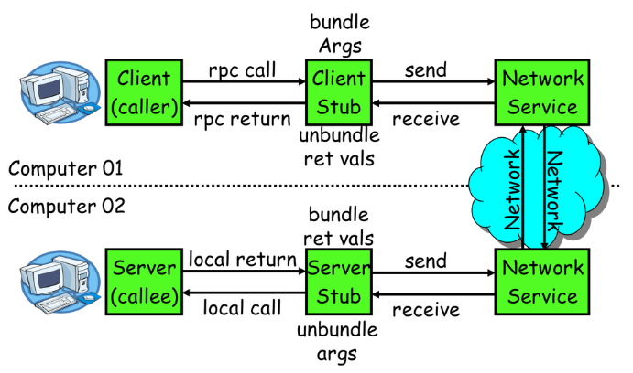

|  |
| --- |
| 一次完整的RPC调用流程（同步调用，异步另说）如下：  **1）服务消费方（client）调用以本地调用方式调用服务；**  2）client stub接收到调用后负责将方法、参数等组装成能够进行网络传输的消息体；  3）client stub找到服务地址，并将消息发送到服务端；  4）server stub收到消息后进行解码；  5）server stub根据解码结果调用本地的服务；  6）本地服务执行并将结果返回给server stub；  7）server stub将返回结果打包成消息并发送至消费方；  8）client stub接收到消息，并进行解码；  **9）服务消费方得到最终结果。**  RPC框架的目标就是要2~8这些步骤都封装起来，这些细节对用户来说是透明的，不可见的。 |

## netty通信原理

Netty是一个异步事件驱动的网络应用程序框架， 用于快速开发可维护的高性能协议服务器和客户端。它极大地简化并简化了TCP和UDP套接字服务器等网络编程。

BIO：(Blocking IO)

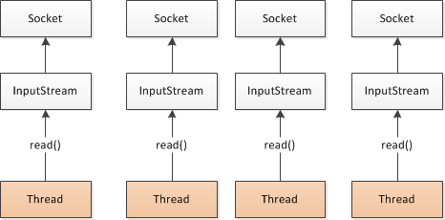

NIO (Non-Blocking IO)

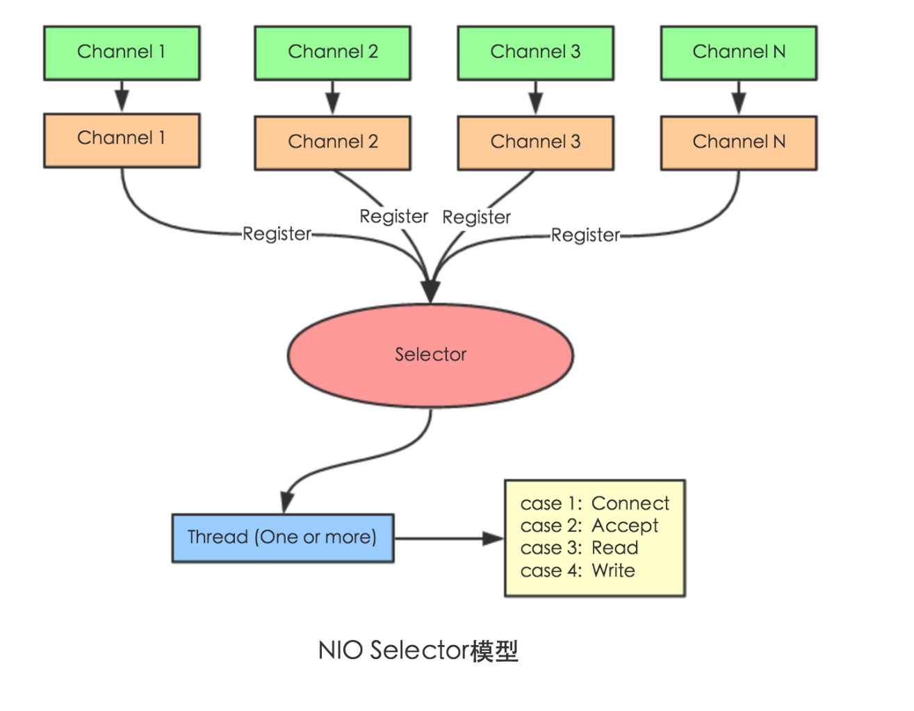

Selector 一般称 为**选择器** ，也可以翻译为 **多路复用器，**

Connect（连接就绪）、Accept（接受就绪）、Read（读就绪）、Write（写就绪）

Netty基本原理：

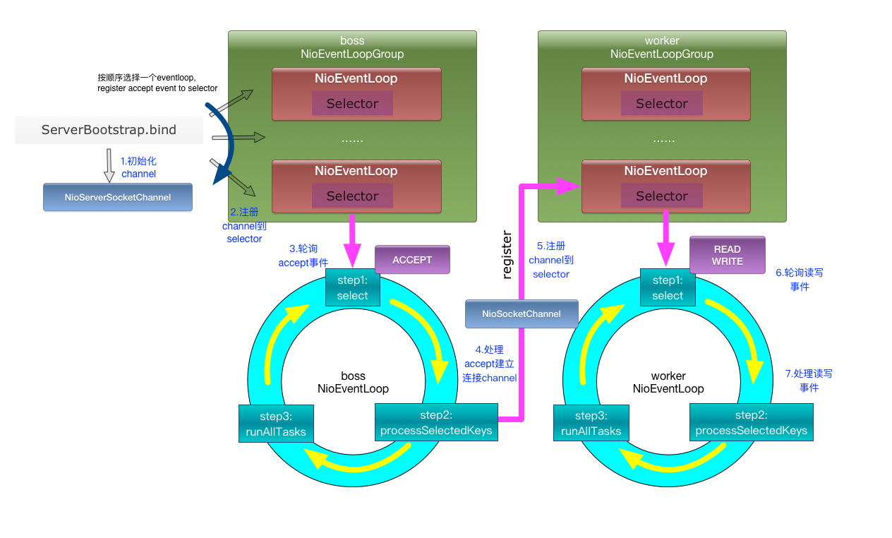

## dubbo原理

### dubbo原理 -框架设计

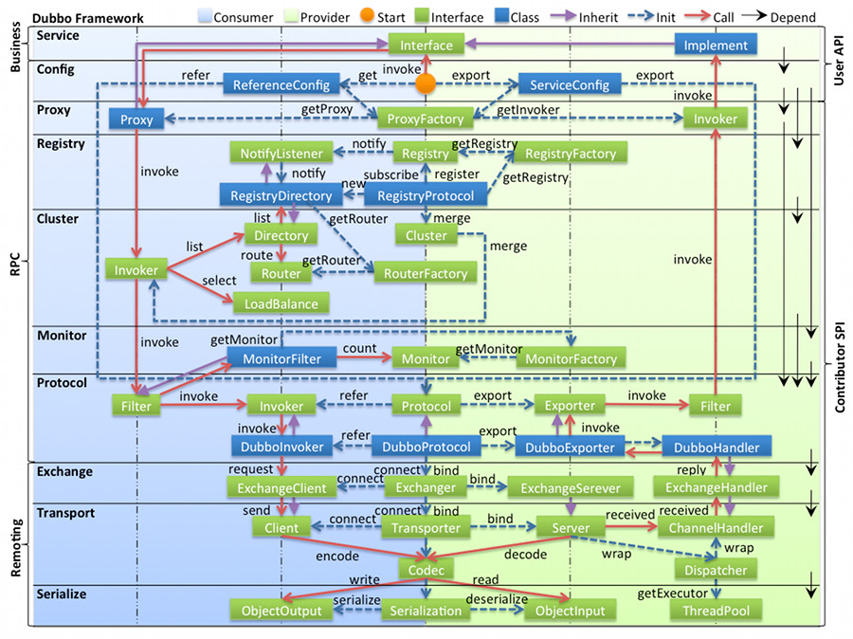

config 配置层：对外配置接口，以 ServiceConfig, ReferenceConfig 为中心，可以直接初始化配置类，也可以通过 spring 解析配置生成配置类

proxy 服务代理层：服务接口透明代理，生成服务的客户端 Stub 和服务器端 Skeleton, 以 ServiceProxy 为中心，扩展接口为 ProxyFactory

registry 注册中心层：封装服务地址的注册与发现，以服务 URL 为中心，扩展接口为 RegistryFactory, Registry, RegistryService

cluster 路由层：封装多个提供者的路由及负载均衡，并桥接注册中心，以 Invoker 为中心，扩展接口为 Cluster, Directory, Router, LoadBalance

monitor 监控层：RPC 调用次数和调用时间监控，以 Statistics 为中心，扩展接口为 MonitorFactory, Monitor, MonitorService

protocol 远程调用层：封装 RPC 调用，以 Invocation, Result 为中心，扩展接口为 Protocol, Invoker, Exporter

exchange 信息交换层：封装请求响应模式，同步转异步，以 Request, Response 为中心，扩展接口为 Exchanger, ExchangeChannel, ExchangeClient, ExchangeServer

transport 网络传输层：抽象 mina 和 netty 为统一接口，以 Message 为中心，扩展接口为 Channel, Transporter, Client, Server, Codec

serialize 数据序列化层：可复用的一些工具，扩展接口为 Serialization, ObjectInput, ObjectOutput, ThreadPool

### dubbo原理 -启动解析、加载配置信息

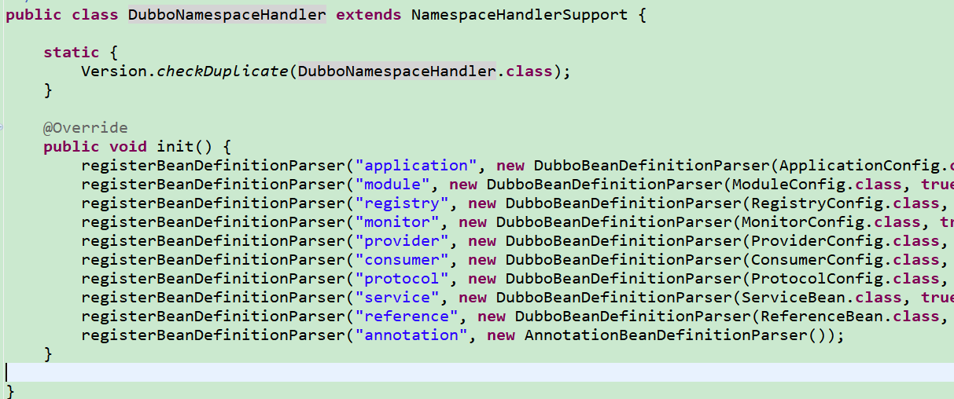

### 3、dubbo原理 -服务暴露

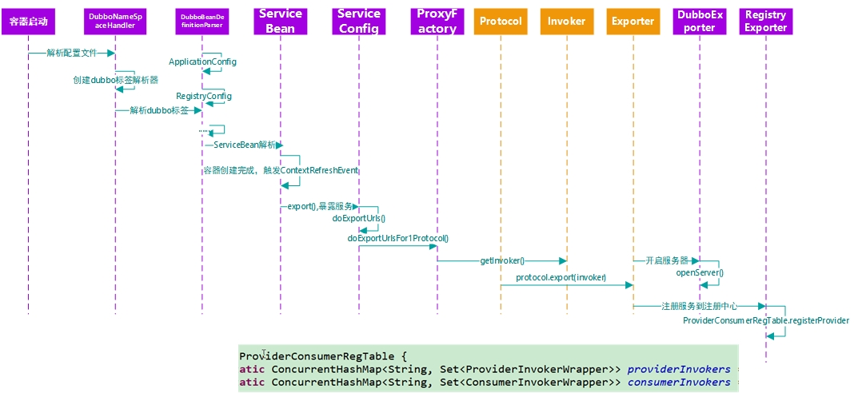

### 4、dubbo原理 -服务引用

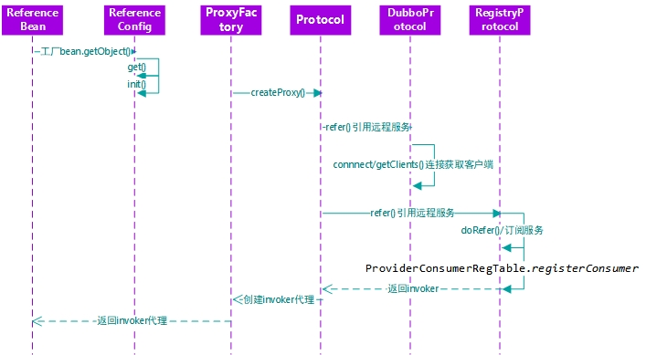

### 5、dubbo原理 -服务调用

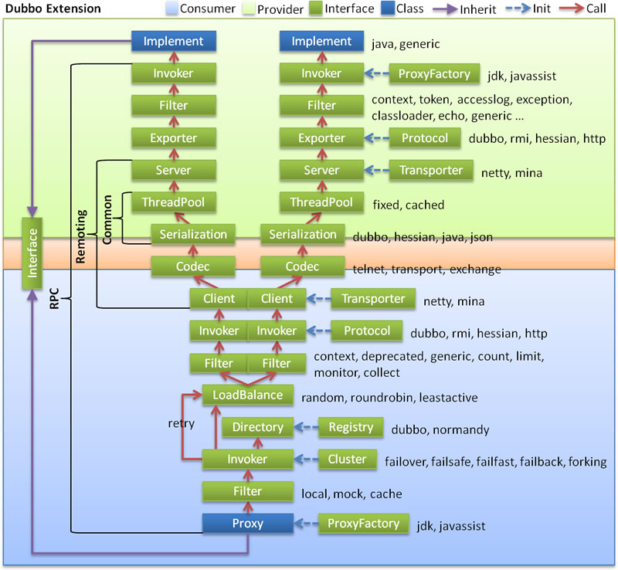

## Dubbo 配置

### provider的基本配置文件

基本的配置文件

|  |
| --- |
| 应用名称  <dubbo:application>  端口 默认为dubbo:// 协议，我们此时只需要配置port  <dubbo:protocol port=””>  配置dubbo的注册中心  <dubbo:registry> 注册服务=zk /服务的名称（接口）/ 服务的uri地址  Znode= /dubbo/服务的名称/provider/uri地址  <dubbo:annotation> 扫描dubbo的注解  @Service（暴露服务）注解到serviceimpl |

例如：

|  |
| --- |
| <!--应用名称-->  <dubbo:application name=*"ser-provider"*></dubbo:application>  <!--dubbo的注册中心 -->  <dubbo:registry protocol=*"zookeeper"*  address=*"192.168.10.136:2181"* client=*"zkclient"*></dubbo:registry>  <dubbo:protocol port=*"8888"*></dubbo:protocol>  <dubbo:annotation package=*"com.sxt.service.impl"*/> |

### consumer的基本配置文件

|  |
| --- |
| <dubbo:application> 应用名称  <dubbo:registry> 服务发现，获取一次服务列表。订阅节点。  监听 /服务名称 ，当这个节点里面子节点发送变化时。改变服务列表  Dubbo 订阅该节点 /dubbo/服务名称/provider, 有变化时，自动的移除或增加服务  <dubbo:annotation> 扫描dubbo的注解  @Refrence 应用一个服务 标记在一个属性上面=InjectProxy  生成代理对象，并set 给对象里面 filed.set(obj，代理对象) |

|  |
| --- |
| <context:component-scan //到此出扫描consumer的包  base-package=*"com.sxt.service.impl"*></context:component-scan>    <dubbo:application name=*"ser-consumer"*></dubbo:application>  <dubbo:registry protocol=*"zookeeper"*  address=*"192.168.10.136:2181"* client=*"zkclient"*></dubbo:registry>  <dubbo:annotation package=*"com.sxt.service.impl"*/> |

# lucene

## 非结构化数据查询方法

### 顺序扫描法（Serial Scanning）

所谓顺序扫描，比如要找内容包含某一个字符串的文件，就是一个文档一个文档的看，对于每一个文档，从头看到尾，如果此文档包含此字符串，则此文档为我们要找的文件，接着看下一个文件，直到扫描完所有的文件。如利用windows的搜索也可以搜索文件内容，只是相当的慢。

### 全文检索

将非结构化数据中的一部分信息提取出来，重新组织，使其变得有一定结构，然后对此有一定结构的数据进行搜索，从而达到搜索相对较快的目的。这部分从非结构化数据中提取出的然后重新组织的信息，我们称之索引。

例如：字典。字典的拼音表和部首检字表就相当于字典的素引，对每一个字的解释是非结构化的，如果字典没有音节表和部首检字表，在茫茫辞海中找一个字只能顺序扫描。然而字的某些信息可以提取出来进行结构化处理，比如读音，就比较结构化，分声母和韵母，分别只有几种可以——列举，于是将读音拿出来按一定的顺序排列，每一项读音都指向此字的详细解释的页数。我们搜索时按结构化的拼音搜到读音，然后按其指向的页数，便可找到我们的非结构化数据—也即对字的解释。

### 如何实现全文检索

可以使用Lucene 实现全文检索。Lucene是apache下的一个开放源代码的全文检索引擎工具包。提供了完整的查询引擎和索引引擎，部分文本分析引擎。Lucene的目的是为软件开发人员提供一个简单易用的工具包，以方便的在目标系统中实现全文检索的功能。

Lucene先建立索引，在对索引进行全文检索。

### 全文检索的引用场景

对于数据量大、数据结构不固定的数据可采用全文检素方式搜索，比如百度、Google 等搜索引擎、论坛站内搜索、电商网站站内搜索等。

## Lucene实现全文检索的流程

### 索引和搜索的流程图

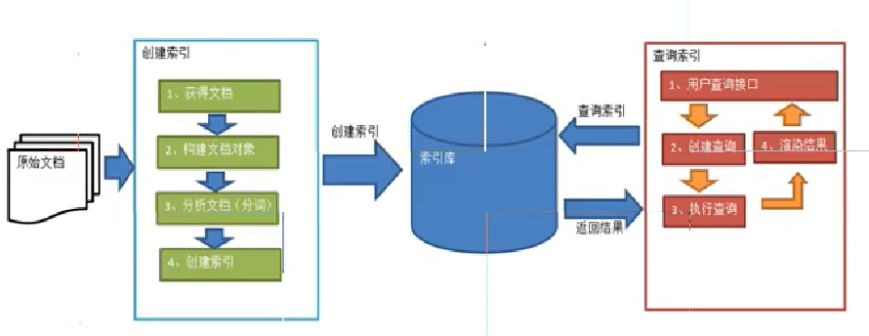

1、绿色表示索引过程，对要搜索的原始内容进行索引构建一个索引库，索引过程包括：

确定原始内容即要搜索的内容→采集文档(通过io流)→创建文档(对象)>分析文档→索引文挡。

索引库：索引+索引内容。

2、红色表示搜索过程，从索引库中搜索内容，搜索过程包括：

用户通过搜索界面(接口，我们做的)→创建查询>执行搜索，从素引库搜索→渲染搜索结果

### 创建索引

对文档索引的过程，将用户要搜索的文档内容进行索引，索引存储在索引库（index)中。这里我们要搜索的文档是磁盘上的文本文件，根据案例描述：凡是文件名或文件内容包括关键字的文件都要找出来，这里要对文件名和文件内容创建索引。

### 获得原始文档

原始文档是指要索引和搜索的内容。原始内容包括互联网上的网页、数据库中的数据。

磁盘上的文件等。

从互联网上、数据库、文件系统中等获取需要搜素的原始信息，这个过程就是信息采集，信息采集的目的是为了对原始内容进行索引。

在Internet上采集信息的软件通常称为爬虫或蜘蛛，也称为网络机器人，I爬虫访问互联网上的每一个网页，将获取到的网页内容存储起来。Lucene.不提供信息采集的类库，需要自己编写一个爬虫程序实现信息采集，也可以通过一些开源软件实现信息采集，如下：

Nutch（http:/lucene.apache.org/nutch)，Nutch是apache的一个子项目，包括大规模爬虫工具，能够抓取和分辨web网站数据。

jisoup（http://isoup.org/)，jsoup 是一款Java的HTML解析器，可直接解析某个URL地址、HTML文本内容。它提供了一套非常省力的APl，可通过DOM，CSS以及类似于iQuery的操作方法来取出和操作数据。

heritrix（http:/sourceforge.net/proiects/archive-crawler/files/),Heritrix 是一个由 java开发的、开源的网络爬虫，用户可以使用它来从网上抓取想要的资源。其最出色之处在于它良好的可扩展性，方便用户实现自己的抓取逻辑。

### 创建文档对象

获取原始内容的目的是为了索引，在索引前需要将原始内容创建成文档（Document)，文档中包括一个一个的域（Field)，域中存储内容。

这里我们可以将磁盘上的一个文件当成一个document，Document中包括一些Field（filename文件名称、file_path文件路径、file_size文件大小、file_content文件内容），如

下图：

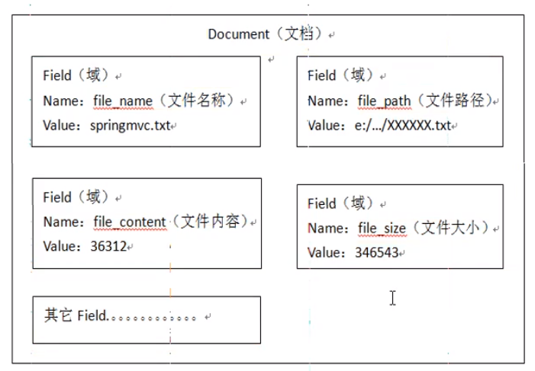

注意：每个Document可以有多个Field，不同的Doctnent 可以有不同的Field，同一个Document 可以有相同的Field（域名和域值都相同）

每个文档都有一个唯一的编号，就是文档id。用来区分不同的Document。

### 分析文档

将原始内容创建为包含域（Field)的文档（document)，需要再对域中的内容进行分析，分析的过程是经过对原始文档提取单词、将字母转为小写、去除标点符号、去除停用词等过程生成最终的语汇单元，可以将语汇单元理解为一个一个的单词。

比如下边的文档经过分析如下：

原文档内容：

Lucenk is a lava full-text search engine.Lucene is not a complete

application,but rather a code library and APIthat can easily be used

to add search capabilities to applications.…

分析后得到的语汇单元：

lucene、japa、full、search、engine。。。

每个单词叫做一个Term，不同的域中拆分出来的相同的单词是不同的term。tem中包含两部分一部分是文档的域名，另一部分是单词的内容。

例如：文件名中包含apache和文件内容中包含的apache是不同的term。

term:拆分出来的单词，是一个map结构。

Term：key(域) value(值)，判断term是否相同，首先在同一个域，且值相同。

文件名中的term与文件内容的term不相同。

### 创建索引

对所有文档分析得出的语汇单元进行索引，索引的目的是为了搜索，最终要实现只搜索被索引的语汇单元从而找到Document（文档）。

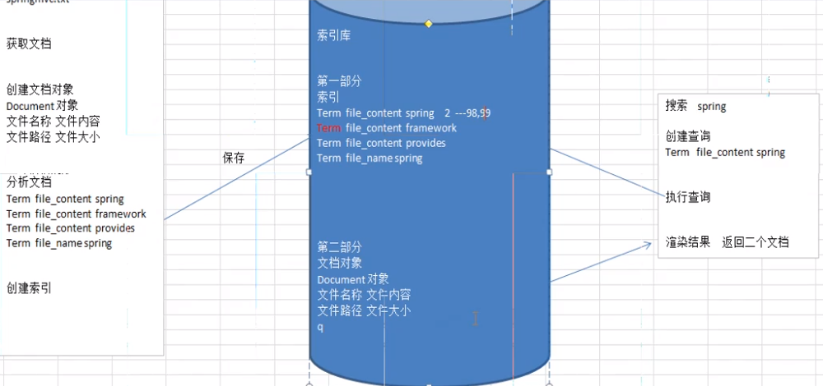

# solr

## solr介绍

## solr安装

### 先安装unzip*（加压war包）

Yun -y install unzip

### 下载tomcat7

在/usr/local/创建文件夹

mkdir -p /usr/local/tomcat7

将tomcat7.tar赋值到该文件夹下，并解压

tar -zxvf apache-tomcat-7.0.92.tar.gz

删除tomcat/webapps 下的所有应用

rm -rf

### solr

1、在/usr/local/下创建solr文件夹,并解压solr.tar

mkdir /usr/local/solr

tar -zxvf solr-4.10.4.tgz

2、将/usr/local/solr/solr-4.10.4/example/webapps下的solr.war复制到tomcat7的webapps下

cp -rf solr.war /usr/local/tomcat7/apache-tomcat-7.0.92/webapps/

3、解压war包

备份 cp solr.war solr.war.backup

解压 unzip solr.war -d ./ROOT

删除solr.war （只留下solr.war.backup）

### 日志依赖

日志文件的位置：/usr/local/solr/solr-4.10.4/example/lib/ext

制到的目标文件夹：{tomcat7}/webapp/ROOT/WEB-INF/lib 里面

复制全部

cp * /usr/local/tomcat7/apache-tomcat-7.0.92/webapps/ROOT/WEB-INF/lib/

### 配置文件

1、创建solr-home文件夹

mkdir -p /usr/local/solr/solr-home

2、复制一个示例的solr-home到新建的solr-home里面

示例solr-home：/usr/local/solr/solr-4.10.4/example/solr

复制到我们自己新建的里面： cp -r * /usr/local/solr/solr-home

3、配置ROOT的web.xml

vi web.xml

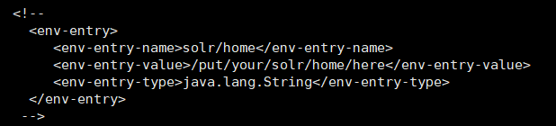

修改为

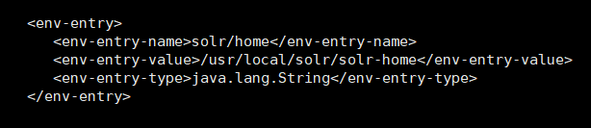

### 启动tomcat

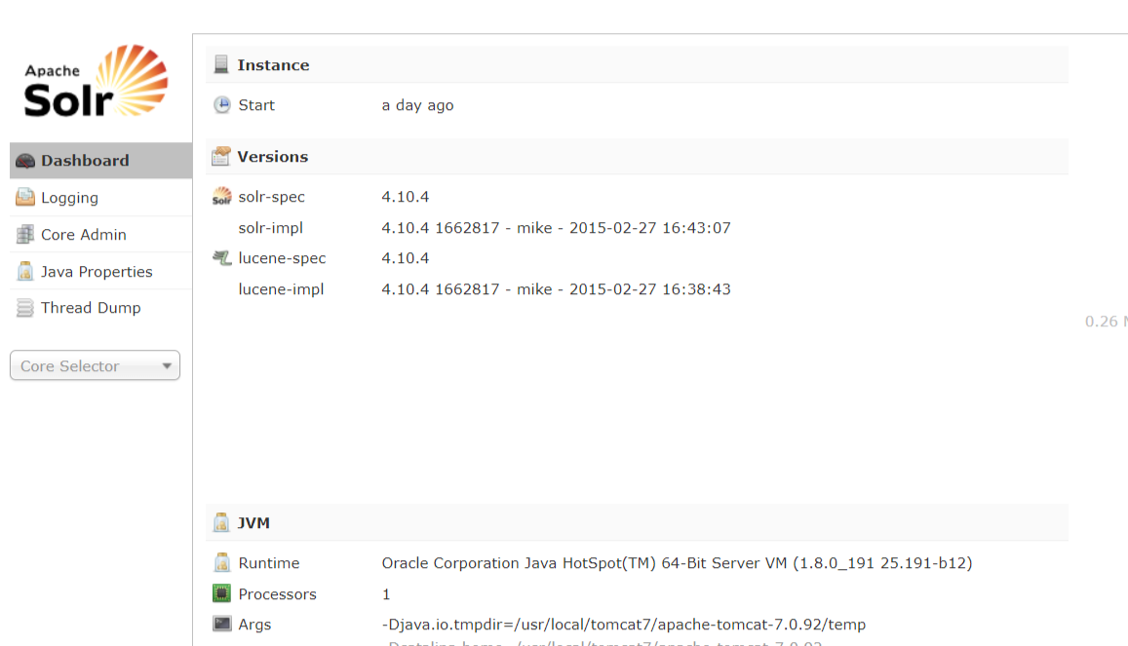

### 可能出现的错误

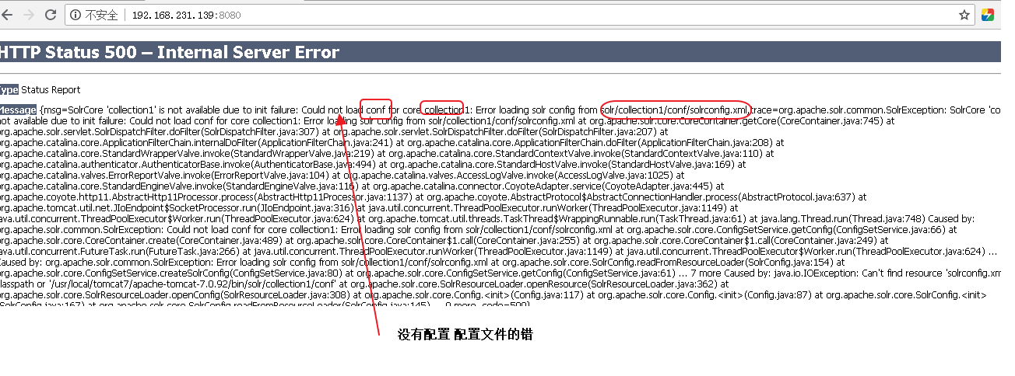

可以在这里面配置



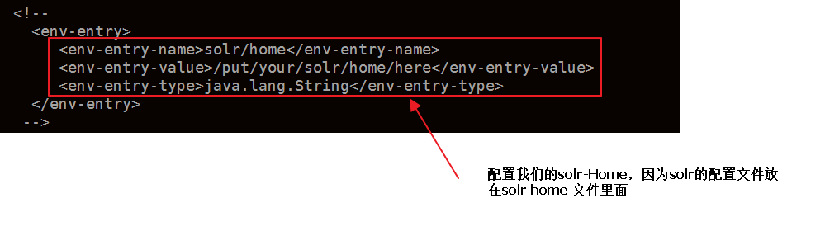

问题二

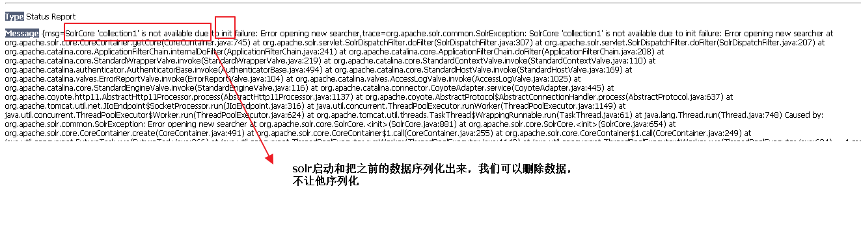

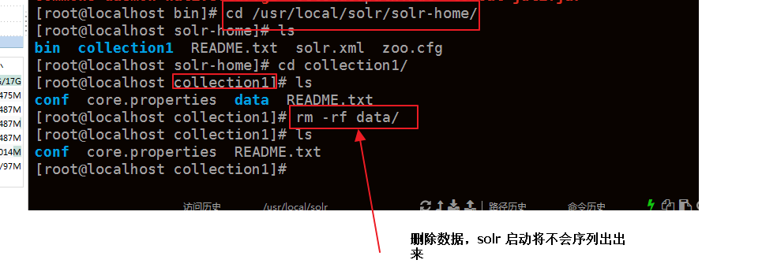

## Solr core的新建

### 新建一个solr-core

mkdir sx

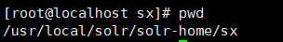

### 将/usr/local/solr/solr-home/collection1的conf文件夹复制到sx下

cp -r conf/ ../sx

显示结果

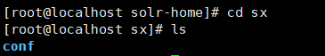

## Solr 分词

### 下载IK中文分词器

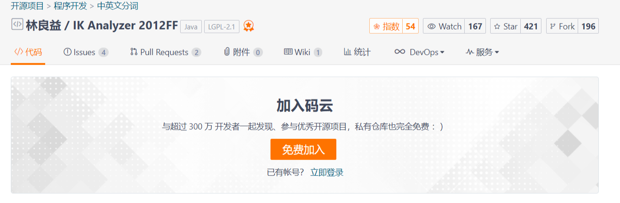

网站：<https://gitee.com/wltea/IK-Analyzer-2012FF>

### 修改配置文件

修改/usr/local/solr/solr-home/sx/conf 的配置文件schema.xml

<filedType> 字段类型的配置

|  |
| --- |
| <fieldType name="text_cn" class="solr.TextField">  <analyzer class="org.wltea.analyzer.lucene.IKAnalyzer">  </fieldType> |

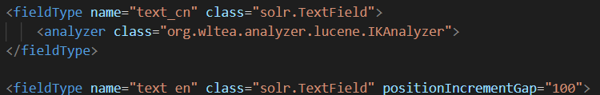

查看配置文件是否添加成功：cat schema.xml | grep text_cn



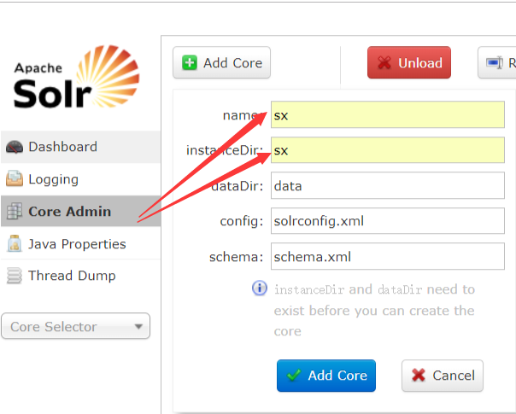

### 复制IK分词的jar包到项目的lib下

查看jar包是否存在：ls | grep IK

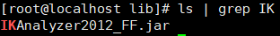

### 重启tomcat

## Solr 在java里面的使用

### 创建maven项目并导入依赖

solr+java = solrj

日志依赖

fastjson依赖

|  |
| --- |
| <properties>  <solr.version>4.10.4</solr.version>  <logging.version>1.2</logging.version>  <fastjson.version>1.2.46</fastjson.version>  </properties>  <dependencies>  <dependency>  <groupId>org.apache.solr</groupId>  <artifactId>solr-solrj</artifactId>  <version>${solr.version}</version>  </dependency>  <dependency>  <groupId>commons-logging</groupId>  <artifactId>commons-logging</artifactId>  <version>${logging.version}</version>  </dependency>  <dependency>  <groupId>com.alibaba</groupId>  <artifactId>fastjson</artifactId>  <version>${fastjson.version}</version>  </dependency>  </dependencies> |

### 页面所需要的字段

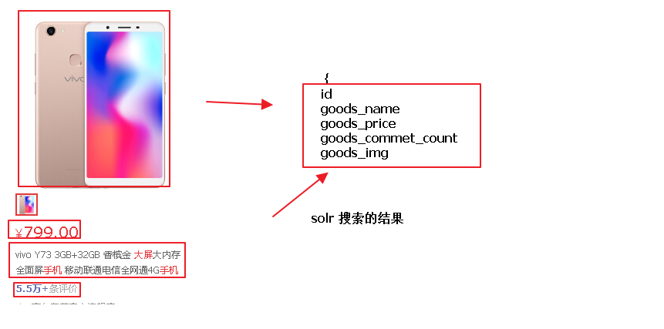

### 在solr 里面定义字段

|  |  |
| --- | --- |
| name | 字段名称 |
| type | 字段类型 |
| indexed | 字段是否支持搜索，排序 |
| stored | 字段是否存储在solr-core |
| required | 字段是否为必须 |
| multiValued | 字段是否为数组和集合 |

|  |
| --- |
| <field name="id" type="string" indexed="true" stored="true" required="true"/>  <field name="goods_name" type="text_cn" indexed="true" stored="true" required="true" />  <field name="goods_price" type="double" indexed="true" stored="true" required="true" />  <field name="goods_img" type="string" indexed="false" stored="true" required="true">  <field name="goods_comment_count" type="string" indexed="true" stored="true" /> |

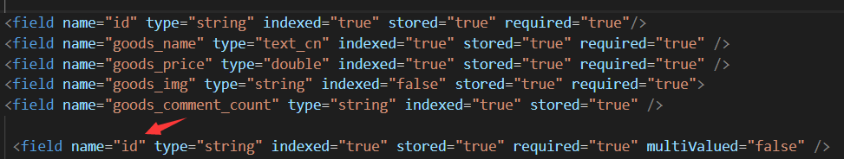

注：配置文件中已经定义了field id，要将他删除。

### 测试连接

|  |
| --- |
| **private** **static** HttpSolrServer *solrServer* = **null**;  **static**{  String baseURL = "http://192.168.10.136:8080/sx";  *solrServer* = **new** HttpSolrServer(baseURL);  }  **public** **static** **void** main(String[] args) {  System.***out***.println(*solrServer*);  } |

### 增加数据

|  |
| --- |
| //增  **public** **static** **void** addOneDoc() {  SolrInputDocument solrInputDocument = **new** SolrInputDocument();  solrInputDocument.addField("id", "1");  solrInputDocument.addField("goods_name", "华为手机");  solrInputDocument.addField("goods_price",5999.99);  solrInputDocument.addField("goods_comment_count", "10w");  solrInputDocument.addField("goods_img", "https://img11.360buyimg.com/n7/jfs/t7567/282/3463144991/282911/8bd82492/5b7bbdebN99d2db34.jpg");  **try** {  *solrServer*.add(solrInputDocument);  //提交事务  *solrServer*.commit();  } **catch** (SolrServerException | IOException e) {  e.printStackTrace();  }  } |

添加list

|  |
| --- |
| //增加多个  **public** **static** **void** addListDoc() {  List<SolrInputDocument> list = **new** ArrayList<>();  **for** (**int** i = 2; i < 100; i++) {  SolrInputDocument addOneDoc = *addOneDoc*(i);  list.add(addOneDoc);  }  **try** {  *solrServer*.add(list);  *solrServer*.commit();  } **catch** (SolrServerException | IOException e) {  e.printStackTrace();  }  } |

导入度的问题

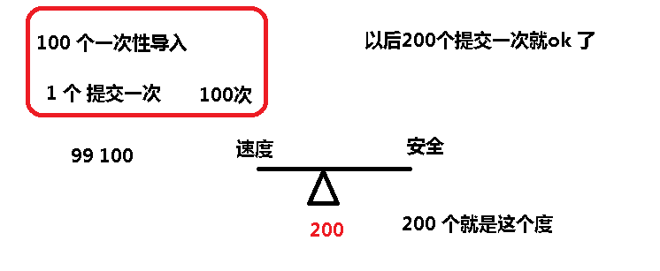

### 查询

通过id查询

|  |
| --- |
| //通过id查询  **public** **static** **void** queryById(Integer id){  //格式:"字段名":值  String q = "id:"+id;  SolrQuery param = **new** SolrQuery(q);  **try** {  QueryResponse query = *solrServer*.query(param);  //返回查询查询结果  SolrDocumentList results = query.getResults();  //返回查询到的记录数  **long** numFound = results.getNumFound();  //返回查询的的结果集  SolrDocument solrDocument = results.get(0);  System.***out***.println(numFound);  //返回开始的页数  System.***out***.println(results.getStart());  System.***out***.println(solrDocument);  System.***out***.println(results);  } **catch** (SolrServerException e) {  // **TODO** Auto-generated catch block  e.printStackTrace();  }  } |

### 分页查询

|  |
| --- |
| //分页查询  **public** **static** **void** queryByPage(String name,Integer currentPage,Integer pageSize){  String goods_name = "goods_name:"+name;  SolrQuery solrQuery = **new** SolrQuery(goods_name);  solrQuery.setStart((currentPage-1)*pageSize);  solrQuery.setRows(pageSize);  **try** {  QueryResponse query = *solrServer*.query(solrQuery);  SolrDocumentList results = query.getResults();  System.***out***.println(results);  } **catch** (SolrServerException e) {  // **TODO** Auto-generated catch block  e.printStackTrace();  }  } |

测试：queryByPage("手机",3,5);

### 高亮查询显示

定义vo

|  |
| --- |
| **public** **class** GoodsVo {  **private** String id;  **private** String goodsName;  **private** Double goodsPrice;  **private** String goodsImg;  **private** String goodsCommentCount;  **private** String goodsHlName;  } |

|  |
| --- |
| //高亮查询  **public** **static** **void** queryHightlight(String name,Integer currentPage,Integer pageSize){  //开启分页  String goods_name = "goods_name:"+name;  SolrQuery solrQuery = **new** SolrQuery(goods_name);  solrQuery.setStart((currentPage-1)*pageSize);  solrQuery.setRows(pageSize);  //设置高亮,高亮搜索<font color='red'>goods_name</font>  //开启高亮  solrQuery.setHighlight(**true**);  //添加高亮的字段  solrQuery.addHighlightField("goods_name");  //设置高亮的前缀  solrQuery.setHighlightSimplePre("<font color='red'>");  //设置高亮的后缀  solrQuery.setHighlightSimplePost("</font>");  **try** {  QueryResponse query = *solrServer*.query(solrQuery);  //获取结果集  SolrDocumentList results = query.getResults();  System.***out***.println(results);  //获取高亮的字段结果集  // Map string(doc的id) : Map  //Map  //那个字段：该字段的高亮结果值  // {1= {goods_name=[华为<font color='red'>手机</font>]}}  Map<String, Map<String, List<String>>> highlighting = query.getHighlighting();  //將数据放到vo中，并将高亮的字段替换  List<GoodsVo> goodsVoList = **new** ArrayList<>();  **for** (SolrDocument document : results) {  //doc2Goods方法，赋值  goodsVoList.add(*doc2GoodsVo*(document));  }  System.***out***.println(goodsVoList);  **for** (GoodsVo goodsVo : goodsVoList) {  String goodsNameHl = highlighting.get(goodsVo.getId()).get("goods_name").get(0);  goodsVo.setGoodsHlName(goodsNameHl);  }  System.***out***.println(JSON.*toJSON*(goodsVoList));  } **catch** (SolrServerException e) {  // **TODO** Auto-generated catch block  e.printStackTrace();  }  } |

显示效果

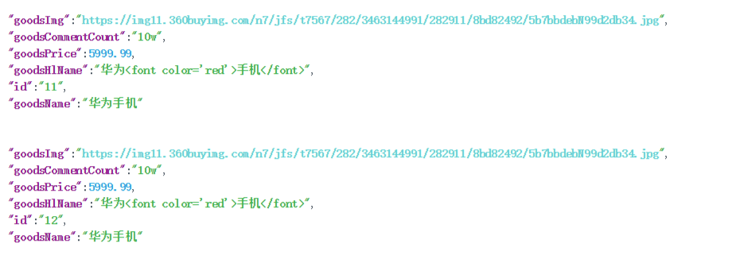

### 删除

### 更新

## solr与spring整合

### 创建项目并导入依赖

|  |
| --- |
| <properties>  <spring-context.version>4.3.17.RELEASE</spring-context.version>  <solr.version>4.10.4</solr.version>  </properties>  <dependencies>  <dependency>  <groupId>org.springframework</groupId>  <artifactId>spring-context</artifactId>  <version>${spring-context.version}</version>  </dependency>  <dependency>  <groupId>org.apache.solr</groupId>  <artifactId>solr-solrj</artifactId>  <version>${solr.version}</version>  </dependency>  </dependencies> |

### 配置文件

spring-solr

|  |
| --- |
| <!--扫描配置文件 -->  <context:property-placeholder location=*"classpath:/properties/*.properties"*/>  <!--创建 HttpSolrServer对象 -->  <bean id=*"solrServer"* class=*"org.apache.solr.client.solrj.impl.HttpSolrServer"*>  <constructor-arg name=*"baseURL"* value=*"${solr.baseURL}"*></constructor-arg>  </bean> |

solr.properties

|  |
| --- |
| solr.baseURL=http://192.168.10.136:8080/sx |

### GoodsVo

使用DocumentObjectBinder工具前提，提供一个注解

|  |
| --- |
| **public** **class** GoodsVo {  @Field("id")  **private** String id;    @Field("goods_name")  **private** String goodsName;    @Field("goods_price")  **private** Double goodsPrice;    @Field("goods_img")  **private** String goodsImg;    @Field("goods_comment_count")  **private** String goodsCommentCount;    **private** String goodsHlName;  } |

### 测试

|  |
| --- |
| **public** **class** Test {  **public** **static** **void** main(String[] args) {  ApplicationContext context = **new** ClassPathXmlApplicationContext("classpath:spring-solr.xml");  HttpSolrServer solrServer = (HttpSolrServer)context.getBean("solrServer");  //高亮查询  //1、设置查询字段  String q = "goods_name:"+"手机";  SolrQuery solrQuery = **new** SolrQuery(q);  //2、设置分页  **int** currenPage = 2;  **int** pageSize = 10;  solrQuery.setStart((currenPage-1)*pageSize);  solrQuery.setRows(pageSize);  //3、设置高亮  solrQuery.setHighlight(**true**);  solrQuery.addHighlightField("goods_name");  solrQuery.setHighlightSimplePre("<font color='red'>");  solrQuery.setHighlightSimplePost("</font>");  //4、设置查询排序  //String field:排序字段  //ORDER order :排序方式(枚举)  solrQuery.addSort("goods_name", ORDER.***desc***);  //5、查询  **try** {  QueryResponse query = solrServer.query(solrQuery);  SolrDocumentList results = query.getResults();  //6、获取高亮字段，并封装到vo中,采用提供的solr提供的工具类，  DocumentObjectBinder documentObjectBinder = **new** DocumentObjectBinder();  List<GoodsVo> goodsVos = documentObjectBinder.getBeans(GoodsVo.**class**, results);  //7、高亮字段手动设置  Map<String, Map<String, List<String>>> highlighting = query.getHighlighting();  **for** (GoodsVo goodsVo : goodsVos) {  String goodsHlName = highlighting.get(goodsVo.getId()).get("goods_name").get(0);  goodsVo.setGoodsHlName(goodsHlName);  }  } **catch** (SolrServerException e) {  e.printStackTrace();  }  }  } |

## solr的集群搭建

### solr集群

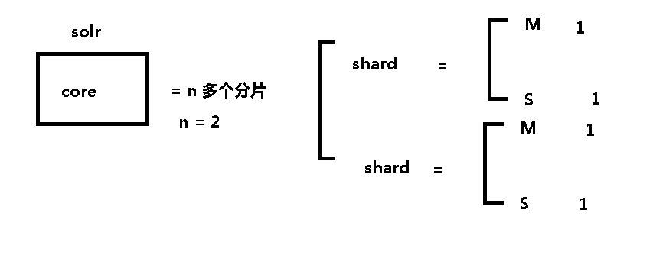

### 集群的规划

|  |  |  |  |
| --- | --- | --- | --- |
| 文件夹 | Ip | 端口 | ContextPath |
| Solr-1 | 192.168.231.139 | 8090 | / |
| Solr-2 | 192.168.231.139 | 8100 | / |
| Solr-3 | 192.168.231.139 | 8110 | / |
| Solr-4 | 192.168.231.139 | 8120 | / |

### Solr集群启动分析

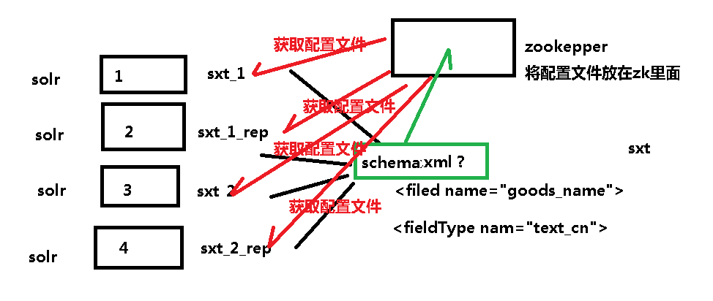

Solr 集群启动时，会从zk 里面拉取配置文件

### 新建集群文件夹

1、在/usr/local下创建文件夹solr-cloud

mkdir solr-cloud  
 2、在solr-cloud文件夹下创建四个文件夹

solr-1，solr-2，solr-3，solr-4，

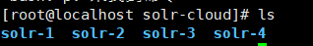

### 将已经配置好的solr的tomcat复制到solr-cloud中

tomcat文件夹中不能够缺少tar包

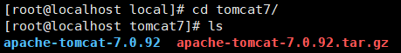

cp -r tomcat7/ ./solr-cloud/solr-1

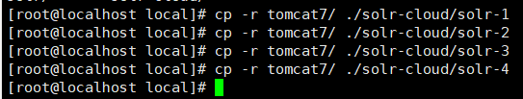

### 给每个solr 新建solr-home

1、在solr-cloud创建文件夹solr-cloud-home、并在该文件夹中创建四个文件夹

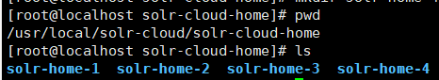

2、给每个solr-home准备必须的文件和文件夹，将已经创建好的solr的配置文件复制到solr-cloud文件夹中

cp -r solr-home/ ../solr-cloud

3、将solr-home中的各个下列三个文件复制到四个文件夹中。

cp -r bin/ solr.xml zoo.cfg ../solr-cloud-home/solr-home-1

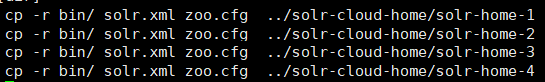

### 给每个solr 新建solr-home

注意solr-cloud-home的文件夹，与集群不在统一文件夹

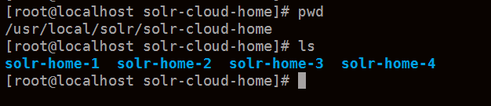

给每个solr-home准备必须的文件和文件夹

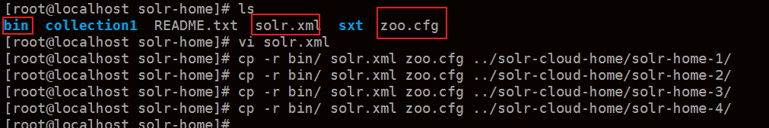

### 修改每个solr-[1:4]的web.xml 文件

Solr-1：

vi /usr/local/solr-cloud/solr-1/tomcat7/apache-tomcat-7.0.92/webapps/ROOT/WEB-INF/web.xml

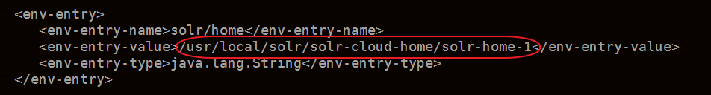

Solr-2：

vi /usr/local/solr-cloud/solr-2/tomcat7/apache-tomcat-7.0.92/webapps/ROOT/WEB-INF/web.xml

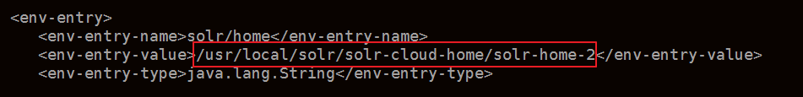

Solr-3：

vi /usr/local/solr-cloud/solr-3/tomcat7/apache-tomcat-7.0.92/webapps/ROOT/WEB-INF/web.xml 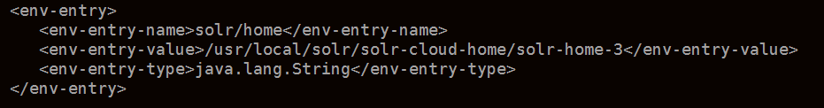

Solr-4

：vi /usr/local/solr-cloud/solr-4/tomcat7/apache-tomcat-7.0.92/webapps/ROOT/WEB-INF/web.xml

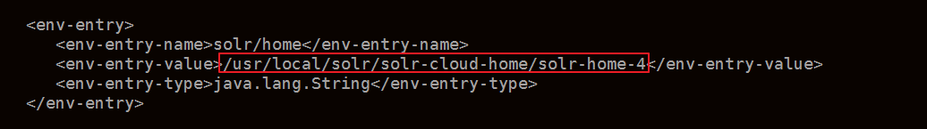

### 修改tomcat的运行端口

solr-1 +10(五个)

vi solr-1/tomcat7/apache-tomcat-7.0.92/conf/server.xml

solr-2 +20(五个)

vi solr-2/tomcat7/apache-tomcat-7.0.92/conf/server.xml

solr-3 +30(五个)

vi solr-3/tomcat7/apache-tomcat-7.0.92/conf/server.xml

solr-3 +40(五个)

vi solr-4/tomcat7/apache-tomcat-7.0.92/conf/server.xml

### 修改solr.xml 告诉集群我的运行端口和contextPath

端口：tomcat的端口

hostContext：项目的访问路径，因为是ROOT，所以不用写或者写/

solr-1：进入

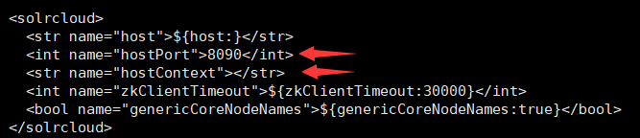

solr-2：

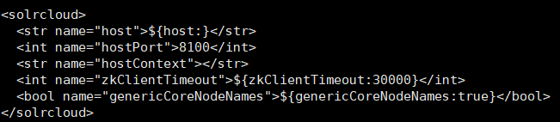

solr-2：

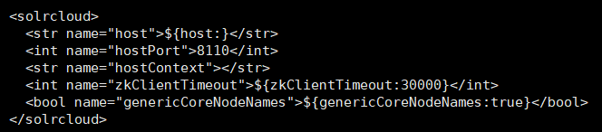

solr-4：

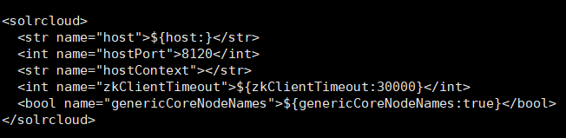

### 上传配置文件夹到zk里面

进入脚本的位置：

/usr/local/solr/solr-4.10.4/example/scripts/cloud-scripts

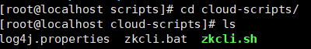

运行这个脚本，会看到上传配置文件的命令

zkcli.sh -zkhost localhost:9983 -cmd upconfig -confdir /opt/solr/collection1/conf -confname myconf

修改命令并执行

|  |
| --- |
| ./zkcli.sh -zkhost localhost:2181 -cmd upconfig -confdir /usr/local/solr/solr-home/sx/conf -confname myconf |

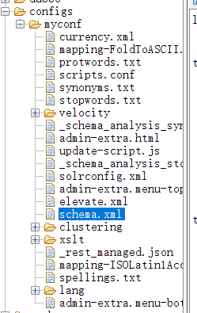

### 让每个solr 启动时，都从zk 里面或配置文件

做法：在solr 启动时传递参数

JAVA_OPTS=”-D参数名称=参数值”

位置在 264行 使用264G 跳到这里

solr-1 vim solr-2/tomcat7/apache-tomcat-7.0.92/bin/catalina.sh

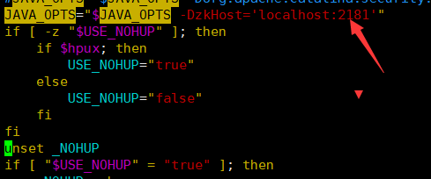

solr-2：vim solr-2/tomcat7/apache-tomcat-7.0.92/bin/catalina.sh

solr-3：vim solr-3/tomcat7/apache-tomcat-7.0.92/bin/catalina.sh

solr-4：vim solr-4/tomcat7/apache-tomcat-7.0.92/bin/catalina.sh

### 启动所有的solr

在任意一个solr 上执行这个，

admin/collections?action=CREATE&name=collection2&numShards=2&replicationFactor=2



## solr集群-spring

### 创建项目并导入依赖

|  |
| --- |
| <dependencies>  <dependency>  <groupId>org.springframework</groupId>  <artifactId>spring-context</artifactId>  <version>4.3.17.RELEASE</version>  </dependency>  <dependency>  <groupId>org.apache.solr</groupId>  <artifactId>solr-solrj</artifactId>  <version>4.10.4</version>  </dependency>  </dependencies> |

### 配置文件

|  |
| --- |
| <bean id=*"cloudSolrServer"* class=*"org.apache.solr.client.solrj.impl.CloudSolrServer"*>  <constructor-arg name=*"zkHost"* value=*"192.168.10.136:2181"*></constructor-arg>  <property name=*"defaultCollection"* value=*"sx"*></property>  </bean> |

### 测试连接

|  |
| --- |
| ClassPathXmlApplicationContext context = **new** ClassPathXmlApplicationContext("classpath:spring-cloud-solr.xml");  CloudSolrServer solrServer = (CloudSolrServer)context.getBean("cloudSolrServer");  SolrQuery sqlQuery = **new** SolrQuery("id:200");  QueryResponse query2 = solrServer.query(sqlQuery);  SolrDocumentList results = query2.getResults();  System.***out***.println(results);  *addListDoc*(); |

# ActiveMQ

## JMS简介

全称：Java Message Service 中文：Java消息服务。

JMS是Java的一套API标准，最初的目的是为了使应用程序能够访问现有的MOM系统（MOM是Message Oriented Middleware的英文缩写，指的是利用高效可靠的消息传递机制进行平台无关的数据交流，并基于数据通信来进行[分布式系统](https://baike.baidu.com/item/%E5%88%86%E5%B8%83%E5%BC%8F%E7%B3%BB%E7%BB%9F)的集成。）；后来被许多现有的MOM供应商采用，并实现为MOM系统。【常见MOM系统包括Apache的ActiveMQ、阿里巴巴的RocketMQ、IBM的MQSeries、Microsoft的MSMQ、BEA的RabbitMQ等。（并非全部的MOM系统都遵循JMS规范）】

基于JMS实现的MOM，又被称为JMS Provider。

“消息”是在两台计算机间传送的数据单位。消息可以非常简单，例如只包含文本字符串；也可以更复杂，可能包含嵌入对象。

消息被发送到队列中。“消息队列”是在消息的传输过程中保存消息的容器。消息队列管理器在将消息从它的源中继到它的目标时充当中间人。队列的主要目的是提供路由并保证消息的传递；如果发送消息时接收者不可用，消息队列会保留消息，直到可以成功地传递它。

消息队列的主要特点是异步处理，主要目的是减少请求响应时间和解耦。所以主要的使用场景就是将比较耗时而且不需要即时（同步）返回结果的操作作为消息放入消息队列。同时由于使用了消息队列，只要保证消息格式不变，消息的发送方和接收方并不需要彼此联系，也不需要受对方的影响，即解耦和。如:

跨系统的异步通信，所有需要异步交互的地方都可以使用消息队列。就像我们除了打电话（同步）以外，还需要发短信，发电子邮件（异步）的通讯方式。

多个应用之间的耦合，由于消息是平台无关和语言无关的，而且语义上也不再是函数调用，因此更适合作为多个应用之间的松耦合的接口。基于消息队列的耦合，不需要发送方和接收方同时在线。

在企业应用集成（EAI）中，文件传输，共享数据库，消息队列，远程过程调用都可以作为集成的方法。

应用内的同步变异步，比如订单处理，就可以由前端应用将订单信息放到队列，后端应用从队列里依次获得消息处理，高峰时的大量订单可以积压在队列里慢慢处理掉。由于同步通常意味着阻塞，而大量线程的阻塞会降低计算机的性能。

消息驱动的架构（EDA），系统分解为消息队列，和消息制造者和消息消费者，一个处理流程可以根据需要拆成多个阶段（Stage），阶段之间用队列连接起来，前一个阶段处理的结果放入队列，后一个阶段从队列中获取消息继续处理。

应用需要更灵活的耦合方式，如发布订阅，比如可以指定路由规则。

跨局域网，甚至跨城市的通讯，比如北京机房与广州机房的应用程序的通信。

## ActiveMQ简介

多种语言和协议编写客户端。语言: Java,C,C++,C#,Ruby,Perl,Python,PHP。应用协议： OpenWire,Stomp REST,WS Notification,XMPP,AMQP

完全支持JMS1.1和J2EE 1.4规范 （持久化，XA消息，事务）

对Spring的支持，ActiveMQ可以很容易内嵌到使用Spring的系统里面去

通过了常见J2EE服务器（如 Geronimo,JBoss 4,GlassFish,WebLogic)的测试，其中通过JCA 1.5 resource adaptors的配置，可以让ActiveMQ可以自动的部署到任何兼容J2EE 1.4 商业服务器上

支持多种传送协议：in-VM,TCP,SSL,NIO,UDP,JGroups,JXTA

支持通过JDBC和journal提供高速的消息持久化

从设计上保证了高性能的集群，客户端-服务器，点对点

支持Ajax

支持与Axis的整合, WebServices

可以很容易的调用内嵌JMS provider，进行测试

### Destination

目的地，JMS Provider（消息中间件）负责维护，用于对Message进行管理的对象。MessageProducer需要指定Destination才能发送消息，MessageConsumer需要指定Destination才能接收消息。

### Producer

消息生成者(客户端、生成消息)，负责发送Message到目的地。应用接口为MessageProducer。在JMS规范中，所有的标准定义都在javax.jms包中。

### Consumer【Receiver】

消息消费者（处理消息），负责从目的地中消费【处理|监听|订阅】Message。应用接口为MessageConsumer

### Message

消息（Message），消息封装一次通信的内容。常见类型有：StreamMessage、BytesMessage、TextMessage、ObjectMessage、MapMessage。

### ConnectionFactory

链接工厂, 用于创建链接的工厂类型。 注意，不能和JDBC中的ConnectionFactory混淆。

### Connection

链接. 用于建立访问ActiveMQ连接的类型, 由链接工厂创建. 注意，不能和JDBC中的Connection混淆。

### Session

会话, 一次持久有效有状态的访问. 由链接创建. 是具体操作消息的基础支撑。

### Queue & Topic

Queue是队列目的地，Topic是主题目的地。都是Destination的子接口。

Queue特点： 队列中的消息，默认只能由唯一的一个消费者处理。一旦处理消息删除。

Topic特点：主题中的消息，会发送给所有的消费者同时处理。只有在消息可以重复处理的业务场景中可使用。

### PTP

Point to Point。点对点消息模型。就是基于Queue实现的消息处理方式。

### PUB & SUB

Publish & Subscribe 。消息的发布/订阅模型。是基于Topic实现的消息处理方式。

## ActiveMQ安装

注：安装之前先安装jdk

### 版本说明

ActiveMQ5.10.x以上版本必须使用JDK1.8才能正常使用。

ActiveMQ5.9.x及以下版本使用JDK1.7即可正常使用。

### 下载地址

<http://www.apache.org/dyn/closer.cgi?filename=/activemq/5.15.8/apache-activemq-5.15.8-bin.tar.gz&action=download>

### 创建文件夹并解压

1、在/usr/local/创建文件夹 mq

mkdir mq

2、解压文件

tar -zxvf apache-activemq-5.15.8-bin.tar.gz

### 运行

进入bin目录 ./activemq start|status|stop|restart

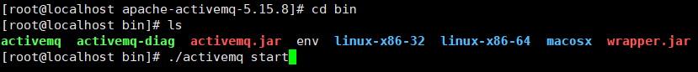

运行成功：

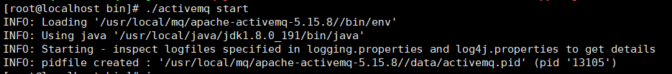

测试:jps

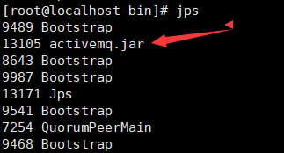

### 访问activemq控制台

默认端口:8161

访问 <http://ip:8161/admin> 输入用户名admin 密码：admin

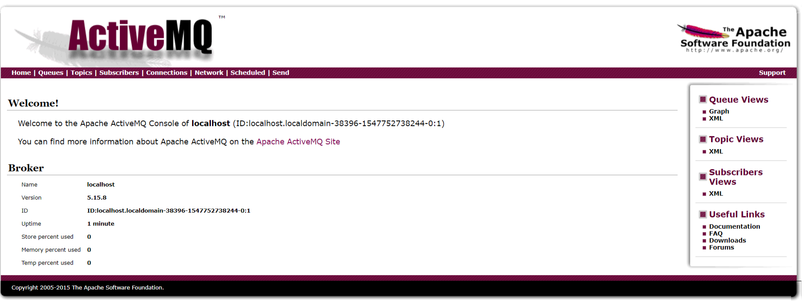

### 队列信息

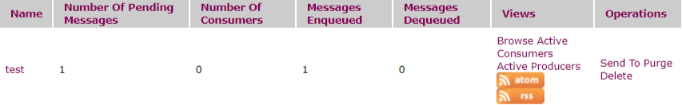

name：队列名

number of pending messages：未出列的消息

number of consumers：消费者的数量

messages enqueued：在队列中的消息

messages dequeued ：已出列的消息

### 应用的管理账号

在/usr/local/mq/apache-activemq-5.15.8/conf文件下的jetty-realm.properties文件中

cat jetty-realm.properties

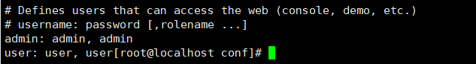

用户：密码，角色名称

### 修改访问端口

修改ActiveMQ配置文件: /usr/local/activemq/conf/jetty.xml



配置文件修改完毕，保存并重新启动ActiveMQ服务。

## 配置文件简介

/usr/local/activemq/conf/* - 配置文件.

需要关注的配置文件有: activemq.xml, jetty.xml, users.properties

任何配置文件修改后,必须重启ActiveMQ,才能生效.

### activemq.xml

就是spring配置文件. 其中配置的是ActiveMQ应用使用的默认对象组件.

transportConnectors标签 - 配置链接端口信息的. 其中的端口号61616是ActiveMQ对外发布的tcp协议访问端口. 就是java代码访问ActiveMQ时使用的端口.

### jetty.xml

spring配置文件, 用于配置jetty服务器的默认对象组件.

jetty是类似tomcat的一个中间件容器.

ActiveMQ默认支持一个网页版的服务查看站点. 可以实现ActiveMQ中消息相关数据的页面查看.

8161端口, 是ActiveMQ网页版管理站点的默认端口.

在ActiveMQ网页版管理站点中,需要登录, 默认的用户名和密码都是admin.

### users.properties

内容信息: 用户名=密码

是用于配置客户端通过协议访问ActiveMQ时,使用的用户名和密码.

## ActiveMQ应用

### PTP处理模式（Queue）‘’

消息生产者生产消息发送到queue中，然后消息消费者从queue中取出并且消费消息。

消息被消费以后，queue中不再有存储，所以消息消费者不可能消费到已经被消费的消息。

Queue支持存在多个消费者，但是对一个消息而言，只会有一个消费者可以消费、其它的则不能消费此消息了。

当消费者不存在时，消息会一直保存，直到有消费消费

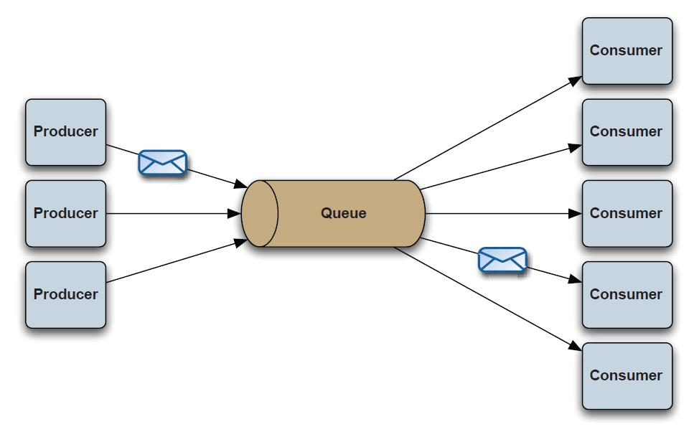

生产者

|  |
| --- |
| **public** **static** **void** main(String[] args) **throws** JMSException {  String brokerURL = "tcp://192.168.10.136:61616";  //1、创建连接工厂:创建连接,默认端口61616可以在activemq的conf/actuvemq.xml中查看  /*创建连接工厂，连接ActiveMQ服务的连接工厂。  创建工厂，构造方法有三个参数，分别是用户名，密码，连接地址  无参构造，有默认的链接地址。本地链接。localhost  单参数构造，无验证模式的。没有用户的认证。  三参数构造，有认证+指定地址。*/  ActiveMQConnectionFactory factory= **null**;    /*2、通过工厂，创建连接对象。  创建连接的方法有重载，其中有createConnection(String username,String password)；  可以在创建连接工厂时，只传递连接地址，不传递用户信息。*/  Connection connection= **null**;  Session createSession = **null**;  MessageProducer messageProducer =**null**;  **try** {  factory = **new** ActiveMQConnectionFactory(brokerURL);  connection = factory.createConnection();  //3、启动链接，消息的发送者不是必须启动链接，消息的消费这必须启动链接  //producer在发送消息的时候，会检查是否启动了链接。如果未启动，自动启动。  //如果有特殊的配置，建议配置完毕后在启动链接  connection.start();  /*  4、创建会话的时候，必须传递两个参数，分别代表是否支持事务和如何确认消息处理。  transacted-是否支持事务，数据类型是boolean。true-支持，false-不支持---发送这  true-支持事务，第二个参数对producer来说默认无效。建议传递的数据是Session.SESSION_TRANSACTED  false-不支持事务，常用参数。第二个参数必须传递，且必须有效。  acknowledgeMode-如何确认消息的处理。使用确认机制实现的。----接受者  AUTO_ACKNOWLEDGE-自动确认消息。消息的消费者处理消息后，自动确认。常用。商业开发不推荐。  CLIENT_ACKNOWLEDGE-客户端手动确认。消息的消费者处理后，必须手工确认。  DUPS_OK_ACKNOWLEDGE-有副本的客户端手动确认。  一个消息可以多次处理。  可以降低Session的消耗，在可以容忍重复消息时使用。（不推荐使用）*/  createSession = connection.createSession(**true**, 0);  //5、创建目的地,目的地名称是目的地的唯一标记  ActiveMQQueue mqQueue = **new** ActiveMQQueue("test");  //6、通过会话对象，创建消息的发送者producer  //创建的消息发送者，发送的消息一定到指定的目的地中。  //参数目的地  messageProducer = createSession.createProducer(mqQueue);  //7、创建文本消息对象，作为具体数据内容的载体  TextMessage message = **new** ActiveMQTextMessage();  //8、设置消息  message.setText("我去");  //9、使用producer发送消息,如果发送信息失败，抛出异常  messageProducer.send(message);  //10、提交事务  createSession.commit();  System.***out***.println("消息已经发出");  } **catch** (JMSException e) {  e.printStackTrace();  }**finally** {  messageProducer.close();  createSession.close();  connection.close();  }  } |

查看：

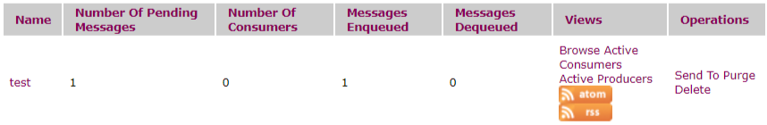

消息的消费者

|  |
| --- |
| **public** **static** **void** main(String[] args) **throws** JMSException, IOException {  String brokerURL = "tcp://192.168.10.136:61616";  ActiveMQConnectionFactory factory= **null**;  Connection connection= **null**;  Session createSession = **null**;  MessageConsumer messageConsumer =**null**;  **try** {  factory = **new** ActiveMQConnectionFactory(brokerURL);  connection = factory.createConnection();  connection.start();  createSession = connection.createSession(**true**, 0);  //创建目的地  Destination destination = createSession.createQueue("test");  //创建消息的消费者对象，指定目的地中获取消息  messageConsumer = createSession.createConsumer(destination);  //从队列中获取消息  Message message = messageConsumer.receive();  //处理队列中的消息  String code = ((TextMessage)message).getText();  System.***out***.println("消息收到");  System.***out***.println(code);  System.***out***.println("=============");  } **catch** (JMSException e) {  e.printStackTrace();  }**finally** {  messageConsumer.close();  createSession.close();  connection.close();  }  } |

结果：消息被消费

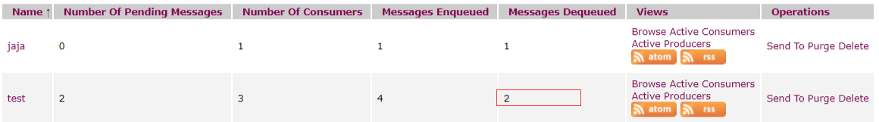

### Publish/Subscribe处理模式（Topic）

消息生产者（发布）将消息发布到topic中，同时有多个消息消费者（订阅）消费该消息。

和点对点方式不同，发布到topic的消息会被所有订阅者消费。

当生产者发布消息，不管是否有消费者。都不会保存消息，如果没有消费者，消息会被丢弃。

一定要先有消息的消费者，后有消息的生产者。

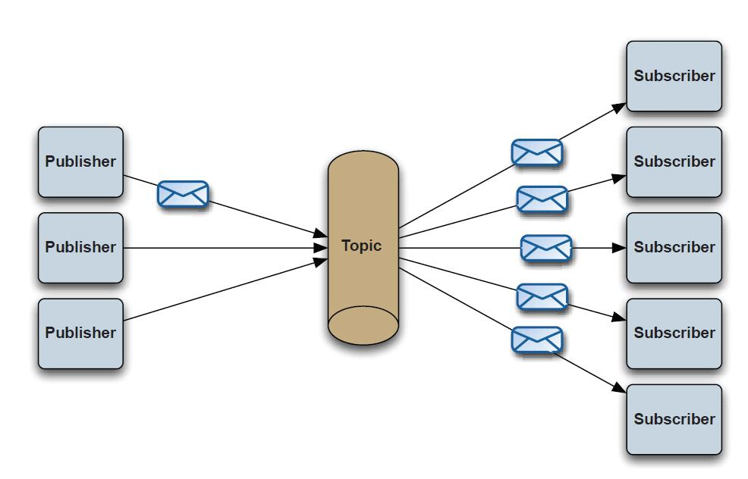

生产者

|  |
| --- |
| **public** **static** **void** main(String[] args) **throws** JMSException {  String brokerURL = "tcp://192.168.10.136:61616";  ActiveMQConnectionFactory factory= **null**;  Connection connection= **null**;  Session createSession = **null**;  MessageProducer messageProducer =**null**;  **try** {  factory = **new** ActiveMQConnectionFactory(brokerURL);  connection = factory.createConnection();    connection.start();  createSession = connection.createSession(**true**, 0);  //5、创建一个主题目的地  Destination mqQueue = createSession.createTopic("test-topic");  //6、通过会话对象，创建消息的发送者producer  //创建的消息发送者，发送的消息一定到指定的目的地中。  //参数目的地  messageProducer = createSession.createProducer(mqQueue);  //7、创建文本消息对象，作为具体数据内容的载体  TextMessage message = **new** ActiveMQTextMessage();  //8、设置消息  message.setText("我被消费了");  //9、使用producer发送消息,如果发送信息失败，抛出异常  messageProducer.send(message);  //10、提交事务  createSession.commit();  System.***out***.println("消息已经发出");  } **catch** (JMSException e) {  e.printStackTrace();  }**finally** {  messageProducer.close();  createSession.close();  connection.close();  }  } |

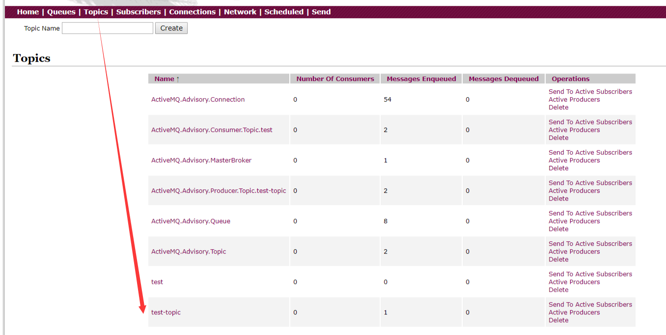

显示：consumer的数量为0，消息已经处理为0，未处理的消息为0

注：如果现在运行consumer，是无法的到任何信息，刚才的消息已经被丢弃了。

消费者

|  |
| --- |
| **public** **static** **void** main(String[] args) **throws** JMSException {  String brokerURL = "tcp://192.168.10.136:61616";  ActiveMQConnectionFactory factory= **null**;  Connection connection= **null**;  Session createSession = **null**;  MessageProducer messageProducer =**null**;  **try** {  factory = **new** ActiveMQConnectionFactory(brokerURL);  connection = factory.createConnection();    connection.start();  createSession = connection.createSession(**true**, 0);  //5、创建一个主题目的地  Destination mqQueue = createSession.createTopic("test-topic");  //6、通过会话对象，创建消息的发送者producer  //创建的消息发送者，发送的消息一定到指定的目的地中。  //参数目的地  messageProducer = createSession.createProducer(mqQueue);  //7、创建文本消息对象，作为具体数据内容的载体  TextMessage message = **new** ActiveMQTextMessage();  //8、设置消息  message.setText("我被消费了");  //9、使用producer发送消息,如果发送信息失败，抛出异常  messageProducer.send(message);  //10、提交事务  createSession.commit();  System.***out***.println("消息已经发出");  } **catch** (JMSException e) {  e.printStackTrace();  }**finally** {  messageProducer.close();  createSession.close();  connection.close();  }  } |

### PTP和PUB/SUB简单对比

|  |  |  |
| --- | --- | --- |
|  | Topic | Queue |
| 概要 | Publish Subscribe messaging 发布订阅消息 | Point-to-Point点对点 |
| 有无状态 | topic数据默认不落地，是无状态的。 | Queue数据默认会在mq服务器上以文件形式保存，比如Active MQ一般保存在$AMQ_HOME\data\kahadb下面。也可以配置成DB存储。 |
| 完整性保障 | 并不保证publisher发布的每条数据，Subscriber都能接受到。 | Queue保证每条数据都能被receiver接收。消息不超时。 |
| 消息是否会丢失 | 一般来说publisher发布消息到某一个topic时，只有正在监听该topic地址的sub能够接收到消息；如果没有sub在监听，该topic就丢失了。 | Sender发送消息到目标Queue，receiver可以异步接收这个Queue上的消息。Queue上的消息如果暂时没有receiver来取，也不会丢失。前提是消息不超时。 |
| 消息发布接收策略 | 一对多的消息发布接收策略，监听同一个topic地址的多个sub都能收到publisher发送的消息。Sub接收完通知mq服务器 | 一对一的消息发布接收策略，一个sender发送的消息，只能有一个receiver接收。receiver接收完后，通知mq服务器已接收，mq服务器对queue里的消息采取删除或其他操作。 |

## ActiveMQ安全认证

ActiveMQ也提供了安全认证。就是用户名密码登录规则。ActiveMQ如果需要使用安全认证的话，必须在activemq的核心配置文件中开启安全配置。配置文件就是conf/activemq.xml

在conf/activemq.xml配置文件的broker标签中增加下述内容。

<jaasAuthenticationPlugin configuration="activemq" />指定了使用JAAS插件管理权限，至于configuration="activemq"是在login.conf文件里定义的

<authorizationEntry topic="名字" read="用户组名" write="用户组名" admin="用户组名" />指定了具体的Topic/Queue与用户组的授权关系

<authorizationEntry topic="ActiveMQ.Advisory.>" read="admins" write="admins" admin="admins"/>这个是必须的配置，不能少

|  |
| --- |
| <plugins>  <!-- use JAAS to authenticate using the login.config file on the classpath to configure JAAS --> <!-- 添加jaas认证插件activemq在login.config里面定义,详细见login.config-->   <jaasAuthenticationPlugin configuration="activemq" />  <!-- lets configure a destination based authorization mechanism -->  <authorizationPlugin>  <map>  <authorizationMap>  <authorizationEntries>  <authorizationEntry topic=">" read="admins" write="admins" admin="admins" />  <authorizationEntry queue=">" read="admins" write="admins" admin="admins" />  <authorizationEntry topic="ActiveMQ.Advisory.>" read="admins" write="admins" admin="admins"/>  <authorizationEntry queue="ActiveMQ.Advisory.>" read="admins" write="admins" admin="admins"/>  </authorizationEntries>  </authorizationMap>  </map>  </authorizationPlugin>  </plugins> |

开启认证后，认证使用的用户信息由其他配置文件提供。

conf/login.config

|  |
| --- |
| activemq {  org.apache.activemq.jaas.PropertiesLoginModule required  org.apache.activemq.jaas.properties.user="users.properties"  org.apache.activemq.jaas.properties.group="groups.properties";  }; |

user代表用户信息配置文件，group代表用户组信息配置文件。寻址路径为相对当前配置文件所在位置开始寻址。

conf/users.properties

|  |
| --- |
| #用户名=密码  admin=admin |

conf/groups.properties

|  |
| --- |
| #用户组名=用户名，用户名  admins=admin |

## ActiveMQ的持久化

ActiveMQ中，持久化是指对消息数据的持久化。在ActiveMQ中，默认的消息是保存在内存中的。当内存容量不足的时候，或ActiveMQ正常关闭的时候，会将内存中的未处理的消息持久化到磁盘中。具体的持久化策略由配置文件中的具体配置决定。

ActiveMQ的默认存储策略是kahadb。如果使用JDBC作为持久化策略，则会将所有的需要持久化的消息保存到数据库中。

所有的持久化配置都在conf/activemq.xml中配置，配置信息都在broker标签内部定义。

### kahadb方式

是ActiveMQ默认的持久化策略。kahadb是一个文件型数据库。是使用内存+文件保证数据的持久化的。kahadb可以限制每个数据文件的大小。不代表总计数据容量。

|  |
| --- |
| <persistenceAdapter>  <!-- directory:保存数据的目录; activemq.的安装目录的data文件夹中  journalMaxFileLength:保存消息的文件大小 -->  <kahaDB directory="${activemq.data}/kahadb" journalMaxFileLength="16mb"/>  </persistenceAdapter> |

特性是：1、日志形式存储消息；2、消息索引以B-Tree结构存储，可以快速更新；3、完全支持JMS事务；4、支持多种恢复机制；

### AMQ方式

只适用于5.3版本之前。

AMQ也是一个文件型数据库，消息信息最终是存储在文件中。内存中也会有缓存数据。

|  |
| --- |
| <persistenceAdapter>  <!-- directory:保存数据的目录 ; maxFileLength:保存消息的文件大小 -->  <amqPersistenceAdapter directory="${activemq.data}/amq" maxFileLength="32mb"/>  </persistenceAdapter> |

性能高于JDBC，写入消息时，会将消息写入日志文件，由于是顺序追加写，性能很高。为了提升性能，创建消息主键索引，并且提供缓存机制，进一步提升性能。每个日志文件的大小都是有限制的（默认32m，可自行配置）。

当超过这个大小，系统会重新建立一个文件。当所有的消息都消费完成，系统会删除这个文件或者归档。

主要的缺点是AMQ Message会为每一个Destination创建一个索引，如果使用了大量的Queue，索引文件的大小会占用很多磁盘空间。

而且由于索引巨大，一旦Broker（ActiveMQ应用实例）崩溃，重建索引的速度会非常慢。

虽然AMQ性能略高于Kaha DB方式，但是由于其重建索引时间过长，而且索引文件占用磁盘空间过大，所以已经不推荐使用。

### JDBC持久化方式

ActiveMQ将数据持久化到数据库中。 不指定具体的数据库。 可以使用任意的数据库中。 本环节中使用MySQL数据库。

下述文件为activemq.xml配置文件部分内容。不要完全复制。

首先定义一个mysql-ds的MySQL数据源，然后在persistenceAdapter节点中配置jdbcPersistenceAdapter并且引用刚才定义的数据源。

dataSource指定持久化数据库的bean，createTablesOnStartup是否在启动的时候创建数据表，默认值是true，这样每次启动都会去创建数据表了，一般是第一次启动的时候设置为true，之后改成false。

注:要先在lib目录中下载mysql驱动和

|  |
| --- |
| <broker brokerName="test-broker" persistent="true"  xmlns="http://activemq.apache.org/schema/core">  <persistenceAdapter>  <jdbcPersistenceAdapter dataSource="#mysql-ds"  createTablesOnStartup="false"/> 注：这里第一次添加运行时为，true，表示自动创建表，然后修改为true，否则每次都会创建表，覆盖原来的数据。  </persistenceAdapter>  </broker>  <bean id="mysql-ds" class="org.apache.commons.dbcp.BasicDataSource"  destroy-method="close">  <property name="driverClassName" value="com.mysql.jdbc.Driver"/>  <property name="url"  value="jdbc:mysql://localhost:3306/activemq?relaxAutoCommit=true"/>  <property name="username" value="root"/>  <property name="password" value="123456"/>  <property name="maxActive" value="200"/>  <property name="poolPreparedStatements" value="true"/>  </bean> |

配置成功后，需要在数据库中创建对应的database，否则无法访问。表格ActiveMQ可以自动创建。

activemq_msgs用于存储消息，Queue和Topic都存储在这个表中：

ID：自增的数据库主键

CONTAINER：消息的Destination

MSGID_PROD：消息发送者客户端的主键

MSG_SEQ：是发送消息的顺序，MSGID_PROD+MSG_SEQ可以组成JMS的MessageID

EXPIRATION：消息的过期时间，存储的是从1970-01-01到现在的毫秒数

MSG：消息本体的Java序列化对象的二进制数据

PRIORITY：优先级，从0-9，数值越大优先级越高

activemq_acks用于存储订阅关系。如果是持久化Topic，订阅者和服务器的订阅关系在这个表保存：

主要的数据库字段如下：

CONTAINER：消息的Destination

SUB_DEST：如果是使用Static集群，这个字段会有集群其他系统的信息

CLIENT_ID：每个订阅者都必须有一个唯一的客户端ID用以区分

SUB_NAME：订阅者名称

SELECTOR：选择器，可以选择只消费满足条件的消息。条件可以用自定义属性实现，可支持多属性AND和OR操作

LAST_ACKED_ID：记录消费过的消息的ID。

表activemq_lock在集群环境中才有用，只有一个Broker可以获得消息，称为Master Broker，

其他的只能作为备份等待Master Broker不可用，才可能成为下一个Master Broker。  
这个表用于记录哪个Broker是当前的Master Broker。

只有在消息必须保证有效，且绝对不能丢失的时候。使用JDBC存储策略。

如果消息可以容忍丢失，或使用集群/主备模式保证数据安全的时候，建议使用levelDB或Kahadb。

## API简介

### 发送消息

MessageProducer.

send(Message message);发送消息到默认目的地，就是创建Producer时指定的目的地。

send(Destination destination, Message message); 发送消息到指定目的地，Producer不建议绑定目的地。也就是创建Producer的时候，不绑定目的地。session.createProducer(null)。

send(Message message, int deliveryMode, int priority, long timeToLive);发送消息到默认目的地，且设置相关参数。

deliveryMode-持久化方式

DeliveryMode.PERSISTENT，消息会持久化到kahadb或者是jdbc。

DeliveryMode.NON_PERSISTENT:消息会只存储到内存中，掉电或者是宕机，消息都会丢失。

priority-优先级。timeToLive-消息有效期（单位毫秒）。

send(Destination destination, Message message, int deliveryMode, int priority, long timeToLive); 发送消息到指定目的地，且设置相关参数。

### 消息有效期

消息过期后，默认会将失效消息保存到“死信队列（ActiveMQ.DLQ）”。

不持久化的消息，在超时后直接丢弃，不会保存到死信队列中。

死信队列名称可配置，死信队列中的消息不能恢复。

死信队列是在activemq.xml中配置)

### 消息优先级

不需特殊关注。

我们可以在发送消息时，指定消息的权重，broker可以建议权重较高的消息将会优先发送给Consumer。在某些场景下，我们通常希望权重较高的消息优先传送；不过因为各种原因，priority并不能决定消息传送的严格顺序(order)。

JMS标准中约定priority可以为0~9的整数数值，值越大表示权重越高，默认值为4。不过activeMQ中各个存储器对priority的支持并非完全一样。比如JDBC存储器可以支持0~9，因为JDBC存储器可以基于priority对消息进行排序和索引化；但是对于kahadb/levelDB等这种基于日志文件的存储器而言，priority支持相对较弱，只能识别三种优先级(LOW: < 4,NORMAL: =4,HIGH: > 4)。

### 开启

在broker端，默认是不存储priority信息的，我们需要手动开启，修改activemq.xml配置文件，在broker标签的子标签policyEntries中增加下述配置：

|  |
| --- |
| <policyEntry queue=">" prioritizedMessages="true"/> |

不过对于“非持久化”类型的消息(如果没有被swap到临时文件)，它们被保存在内存中，它们不存在从文件Paged in到内存的过程，因为可以保证优先级较高的消息，总是在prefetch的时候被优先获取，这也是“非持久化”消息可以担保消息发送顺序的优点。

Broker在收到Producer的消息之后，将会把消息cache到内存，如果消息需要持久化，那么同时也会把消息写入文件；如果通道中Consumer的消费速度足够快(即积压的消息很少，尚未超过内存限制，我们通过上文能够知道，每个通道都可以有一定的内存用来cache消息)，那么消息几乎不需要从存储文件中Paged In，直接就能从内存的cache中获取即可，这种情况下，priority可以担保“全局顺序”；不过，如果消费者滞后太多，cache已满，就会触发新接收的消息直接保存在磁盘中，那么此时，priority就没有那么有效了。

在Queue中，prefetch的消息列表默认将会采用“轮询”的方式(roundRobin，注意并不是roundRobinDispatch)[备注：因为Queue不支持任何DispatchPolicy]，依次添加到每个consumer的pending buffer中，比如有m1-m2-m3-m4四条消息，有C1-C2两个消费者，那么: m1->C1,m2->C2,m3->C1,m4->C2。这种轮序方式，会对基于权重的消息发送有些额外的影响，假如四条消息的权重都不同，但是(m1,m3)->C1，事实上m2的权重>m3,对于C1而言，它似乎丢失了“顺序性”。

### 强顺序

|  |
| --- |
| <policyEntry queue=">" strictOrderDispatch="true"/> |

strictOrderDispatch“严格顺序转发”，这是区别于“轮询”的一种消息转发手段；不过不要误解它为“全局严格顺序”，它只不过是将prefetch的消息依次填满每个consumer的pending buffer。比如上述例子中，如果C1-C2两个消费者的buffer尺寸为3，那么(m1,m2,m3)->C1,(m4)->C2;当C1填充完毕之后，才会填充C2。由此这种策略可以保证buffer中所有的消息都是“权重临近的”、有序的。(需要注意：strictOrderDispatch并非是解决priority消息顺序的问题而生，只是在使用priority时需要关注它)。

### 严格顺序

|  |
| --- |
| <policyEntry queue=">" prioritizedMessages="true" useCache="false" expireMessagesPeriod="0" queuePrefetch="1"/> |

useCache=false来关闭内存，强制将所有的消息都立即写入文件(索引化，但是会降低消息的转发效率)；queuePrefetch=1来约束每个consumer任何时刻只有一个消息正在处理，那些消息消费之后，将会从文件中重新获取，这大大增加了消息文件操作的次数，不过每次读取肯定都是priority最高的消息。

## Consumer API简介

### createSession

Session session = connection.createSession(paramA,paramB);

paramA是设置事务，

paramB是设置acknowledgment mode

paramA 取值有：

1、true：支持事务：

为true时：paramB的值忽略， acknowledgment mode被jms服务器设置为SESSION_TRANSACTED 。

2、false：不支持事务

为false时：paramB的值可为Session.AUTO_ACKNOWLEDGE、Session.CLIENT_ACKNOWLEDGE、DUPS_OK_ACKNOWLEDGE其中一个。

paramB 取值有：

1、Session.AUTO_ACKNOWLEDGE：为自动确认，客户端发送和接收消息不需要做额外的工作。

2、Session.CLIENT_ACKNOWLEDGE：为客户端确认。客户端接收到消息后，必须调用javax.jms.Message的acknowledge方法。jms服务器才会删除消息。

3、DUPS_OK_ACKNOWLEDGE：允许副本的确认模式。一旦接收方应用程序的方法调用从处理消息处返回，会话对象就会确认消息的接收；而且允许重复确认。在需要考虑资源使用时，这种模式非常有效。

4、SESSION_TRANSACTED

### 消息的确认机制1

Consumer拉取消息后，如果没有做确认acknowledge，此消息不会从MQ中删除。

消息的如果拉去到consumer后，未确认，那么消息被锁定。如果consumer关闭的时候仍旧没有确认消息，则释放消息锁定信息。消息将发送给其他的consumer处理。

消息一旦处理，应该必须确认。类似数据库中的事务管理机制。

在提供者中设置

createSession = connection.createSession(false,Session.CLIENT_ACKNOWLEDGE);

在消费者中设置

createSession = connection.createSession(false,Session.CLIENT_ACKNOWLEDGE);

结果：消息没有被处理



添加message.acknowledge();运行后消息会被处理。



### 消息的过滤

对消息消费者处理的消息数据进行过滤。这种处理可以明确消费者的角色，细分消费者的功能。

设置过滤：

Session.createConsumer(Destination destination, String messageSelector);

过滤信息为字符串，语法类似SQL92中的where子句条件信息。可以使用诸如AND、OR、IN、NOT IN等关键字。详细内容可以查看javax.jms.Message的帮助文档。

注意：消息的生产者在发送消息的的时候，必须设置可过滤的属性信息，所有的属性信息设置方法格式为:setXxxxProperty(String name, T value)。 其中方法名中的Xxxx是类型，如setObjectProperty/setStringProperty等。

## activeMq

## Spring&ActiveMQ

详见代码

ActiveMQ的开发，和Spring的整合是非常方便的。且Spring有对JMS提供的Template机制。所以Spring管理ActiveMQ访问操作是非常方便的。

## ActiveMQ集群

使用ZooKeeper+ActiveMQ实现主从和集群.

### Master-Slave

主从模式是一种高可用解决方案。在ZooKeeper中注册若干ActiveMQ Broker，其中只有一个Broker提供对外服务（Master），其他Broker处于待机状态（Slave）。当Master出现故障导致宕机时，通过ZooKeeper内部的选举机制，选举出一台Slave替代Master继续对外提供服务。

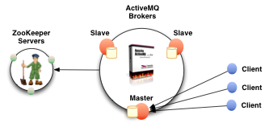

官方文档：http://activemq.apache.org/replicated-leveldb-store.html

### 安装ZooKeeper

搭建伪集群，在同一个Linux中安装三个ZooKeeper实例。使用不同的端口实现同时启动。端口分配如下：

|  |  |  |  |
| --- | --- | --- | --- |
| 主机 | 服务端口 | 投票端口 | 选举端口 |
| 192.168.159.130 | 2181 | 2881 | 3881 |
| 192.168.159.130 | 2182 | 2882 | 3882 |
| 192.168.159.130 | 2183 | 2883 | 3883 |

### 解压缩

tar -zxf zookeeper

### 32复制

cp -r zookeeper /usr/local/zookeeper1

### 创建data数据目录

在zookeeper1目录中创建子目录data目录

mkdir data

### 编写Zookeeper配置文件

vi /usr/local/solrcloude/zookeeper1/conf/zoo.cfg

修改数据目录

### 复制两份同样的Zookeeper

cp zookeeper1 zookeeper2 -r

cp zookeeper1 zookeeper3 -r

### 为Zookeeper服务增加服务命名

在每个Zookeeper应用内的data目录中增加文件myid

内部定义每个服务的编号. 编号要求为数字,是正整数

可以使用回声命名快速定义myid文件

echo 1 >> myid

### 修改Zookeeper配置文件 zoo.cfg

修改端口号.

提供多节点服务命名

|  |
| --- |
| port=2181 客户端访问端口. 三个Zookeeper实例不能端口相同.  server.编号=IP:投票端口:选举端口  投票端口: 用于决定正在运行的主机是否宕机.  选举端口: 用于决定哪一个Zookeeper服务作为主机.  三个Zookeeper应用配置一致.  server.1=192.168.120.132:2881:3881  server.2=192.168.120.132:2882:3882  server.3=192.168.120.132:2883:3883 |

### 启动Zookeeper测试

要至少启动两个Zookeeper启动. 启动单一Zookeeper,无法正常提供服务.

## 安装ActiveMQ

在同一个Linux中安装三个ActiveMQ实例，使用不同端口实现同时启动。端口分配如下：

|  |  |  |  |
| --- | --- | --- | --- |
| 主机 | M-S通讯端口 | 服务端口 | jetty端口 |
| 192.168.159.130 | 62626 | 61616 | 8161 |
| 192.168.159.130 | 62627 | 61617 | 8162 |
| 192.168.159.130 | 62628 | 61618 | 8163 |

### 安装ActiveMQ实例

### 修改配置信息

### 修改jetty端口

修改conf/jetty.xml中的端口配置。分别是8161、8162、8163

|  |
| --- |
| <bean id="jettyPort" class="org.apache.activemq.web.WebConsolePort" init-method="start">  <!-- the default port number for the web console -->  <property name="port" value="8161"/>  </bean> |

### 统一所有主从节点Broker命名

修改conf/activemq.xml文件。修改broker标签属性信息，统一所有节点的broker命名。

|  |
| --- |
| <broker xmlns="http://activemq.apache.org/schema/core" brokerName="mq-cluster" dataDirectory="${activemq.data}"> |

### 修改持久化配置

修改conf/activemq.xml文件。修改broker标签中子标签persistenceAdapter相关内容。

replicas属性代表当前主从模型中的节点数量。按需配置。

bind属性中的端口为主从实例之间的通讯端口。代表当前实例对外开放端口是什么，三个实例分别使用62626、62627、62628端口。

zkAddress属性代表ZooKeeper安装位置，安装具体情况设置。

zkPath是ActiveMQ主从信息保存到ZooKeeper中的什么目录内。

hostname为ActiveMQ实例安装Linux的主机名，可以在/etc/hosts配置文件中设置。设置格式为：IP 主机名。 如： 127.0.0.1 mq-server

|  |
| --- |
| <persistenceAdapter>  <!-- <kahaDB directory="${activemq.data}/kahadb"/> -->  <replicatedLevelDB  directory="${activemq.data}/levelDB"  replicas="3"  bind="tcp://0.0.0.0:62626"  zkAddress="192.168.159.130:2181,192.168.159.130:2182,192.168.159.130:2183"  zkPath="/activemq/leveldb-stores"  hostname="mq-server"  />  </persistenceAdapter> |

### 修改服务端口

修改ActiveMQ对外提供的服务端口。原默认端口为61616。当前环境使用的端口为：61616、61617、61618。

修改conf/activemq.xml配置文件。修改broker标签中子标签transportConnectors的相关配置。只修改强调内容。

|  |
| --- |
| <transportConnectors>  <!-- DOS protection, limit concurrent connections to 1000 and frame size to 100MB -->  <transportConnector name="openwire" uri="tcp://0.0.0.0:61616?maximumConnections=1000&amp;wireFormat.maxFrameSize=104857600"/>  <transportConnector name="amqp" uri="amqp://0.0.0.0:5672?maximumConnections=1000&amp;wireFormat.maxFrameSize=104857600"/>  <transportConnector name="stomp" uri="stomp://0.0.0.0:61613?maximumConnections=1000&amp;wireFormat.maxFrameSize=104857600"/>  <transportConnector name="mqtt" uri="mqtt://0.0.0.0:1883?maximumConnections=1000&amp;wireFormat.maxFrameSize=104857600"/>  <transportConnector name="ws" uri="ws://0.0.0.0:61614?maximumConnections=1000&amp;wireFormat.maxFrameSize=104857600"/>  </transportConnectors> |

### 启动主从

将三个ActiveMQ实例分别启动。${activemq-home}/bin/active start。启动后，可以查看日志文件，检查启动状态，日志文件为${activemq-home}/data/activemq.log。

### 查看主从状态

### 使用客户端连接ZooKeeper

${zkHome}/bin/zkCli.sh

### 查看状态信息

连接成功后，可以使用命令‘ls’查看ZooKeeper中的目录结构

如：

ls /

ls /activemq/leveldb-stores

找到对应的内容后，可以使用命令‘get’查看ZooKeeper中的数据内容

get /activemq/leveldb-stores/00000000005

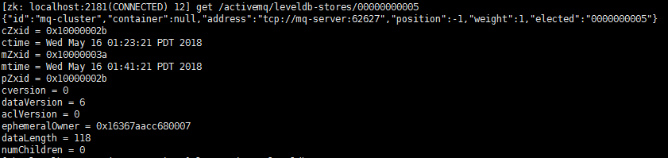

其中主节点的elected及address属性一定有数据。从节点则数据为‘null’。

### 集群

准备多份主从模型。在所有的ActiveMQ节点中的conf/activemq.xml中增加下述配置：（每个主从模型中的networkConnector都指向另外一个主从模型）

|  |
| --- |
| <networkConnectors>  <networkConnector uri="static://(tcp://ip:port,tcp://ip:port)" duplex="false">  </networkConnector>  </networkConnectors> |

注意配置顺序，Networks相关配置必须在持久化相关配置之前。如下：

|  |
| --- |
| <?xml version="1.0" encoding="UTF-8"?>  <beans xmlns="http://activemq.apache.org/schema/core">  <broker xmlns="http://activemq.apache.org/schema/core" brokerName="mq-cluster" dataDirectory="${activemq.data}" >  <networkConnectors>  <networkConnector uri=" static://(tcp://ip:port,tcp://ip:port)"/>  </networkConnectors>  <persistenceAdapter>  < replicatedLevelDB directory = "xxx"/>  </persistenceAdapter>  </broker>  </beans> |

如： 主从模型1 - 192.168.159.129 主从模型2 - 192.168.159.130

在主从模型1的所有节点activemq.xml配置文件中增加标签：

<networkConnectors>

<networkConnector uri="static://(tcp://192.168.159.130:61616,tcp://192.168.159.130:61617)"/>

</networkConnectors>

在模型2中所有节点增加配置：

<networkConnectors>

<networkConnector uri="static://(tcp://192.168.159.129:61616,tcp://192.168.159.129:61617)"/>

</networkConnectors>

## JAVA 里面操作ActiveMQ

### 创建项目并导入依赖

|  |
| --- |
| <!-- 添加activemq的依赖 -->  <dependencies>  <dependency>  <groupId>org.apache.activemq</groupId>  <artifactId>activemq-all</artifactId>  <version>5.15.8</version>  </dependency>  </dependencies> |

# RabbitMQ

## RabbitMQ

### RabbitMQ

RabbitMQ他是一个消息中间件，说道消息中间件【最主要的作用：信息的缓冲区】还是的从应用场景来看下:

1、系统集成与分布式系统的设计

    各种子系统通过消息来对接，这种解决方案也逐步发展成一种架构风格，即“通过消息传递的架构”。

    举个例子：现在医院有两个科“看病科”和“住院科”在之前他们之间是没有任何关系的，如果你在“看病课”看完病后注册的信息和资料，到住院科后还得重新注册一遍？那现在要改革，你看完病后可以直接去住院科那两个系统之间需要打通怎么办？这里就可以使用我们的消息中间件了。

2、异步任务处理结果回调的设计

    举个例子：记录日志，假如需要记录系统中所有的用户行为日志，如果通过同步的方式记录日志势必会影响系统的响应速度，当我们将日志消息发送到消息队列，记录日志的子系统就会通过异步的方式去消费日志消息。这样不需要同步的写入日志了NICE

3、并发请求的压力高可用性设计

    举个例子：比如电商的秒杀场景。当某一时刻应用服务器或数据库服务器收到大量请求，将会出现系统宕机。如果能够将请求转发到消息队列，再由服务器去消费这些消息将会使得请求变得平稳，提高系统的可用性。

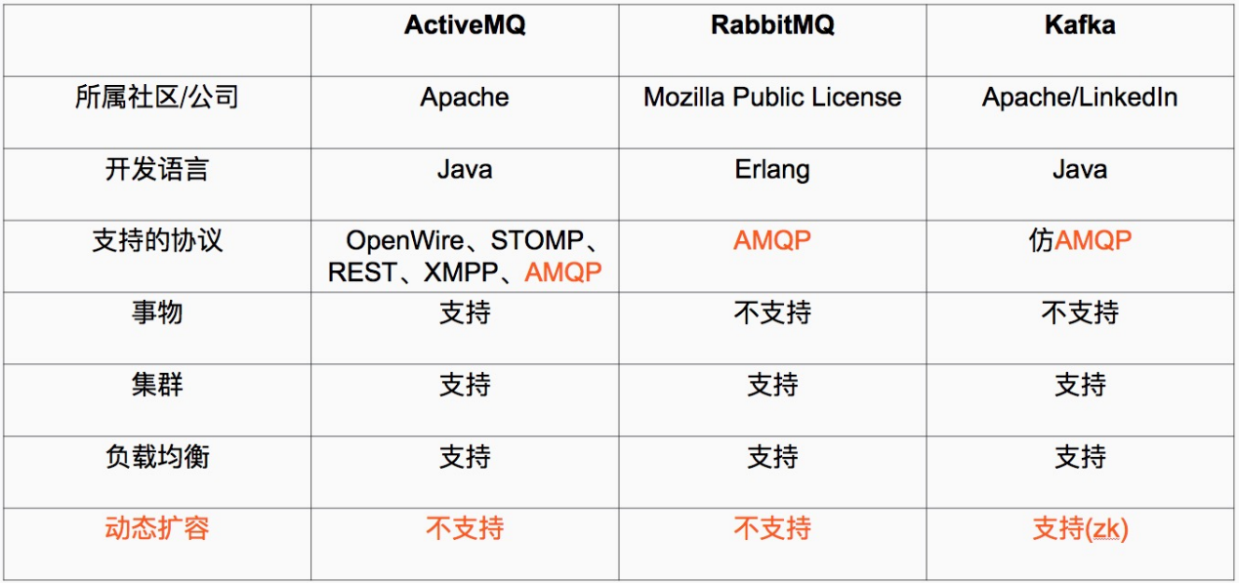

**Advanced Message Queuing Protocol （高级消息队列协议** The Advanced Message Queuing Protocol (AMQP)：

是一个标准开放的应用层的消息中间件（Message Oriented Middleware）协议。AMQP定义了通过网络发送的字节流的数据格式。因此兼容性非常好，任何实现AMQP协议的程序都可以和与AMQP协议兼容的其他程序交互，可以很容易做到跨语言，跨平台。

## RabbitMQ安装

### 下载镜像

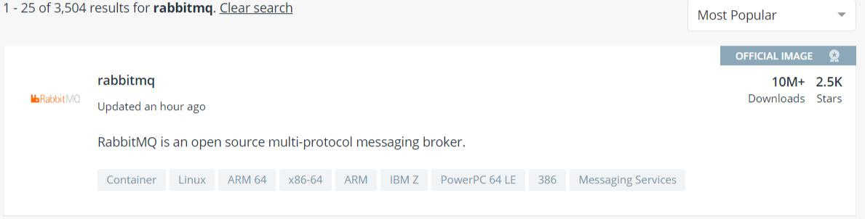

拉去镜像：docker pull rabbitmq:3-management (3-management带图形化界面)

Activemq 里面：图形化8161 数据交互61616

Rabbitmq里面：图形化15671 数据交互5672

运行镜像：docker run -d -p 5672:5672 -p 15672:15672 --name rabbitmq -e RABBITMQ_DEFAULT_USER=user -e RABBITMQ_DEFAULT_PASS=123456 rabbitmq:3-management

### 登录

图形化界面：<http://192.168.10.136:15672/>

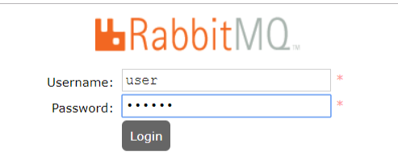

## rabbitmq的名词

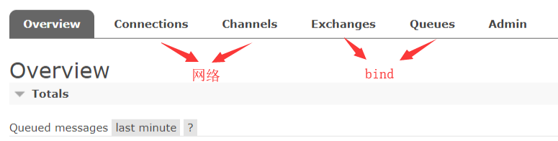

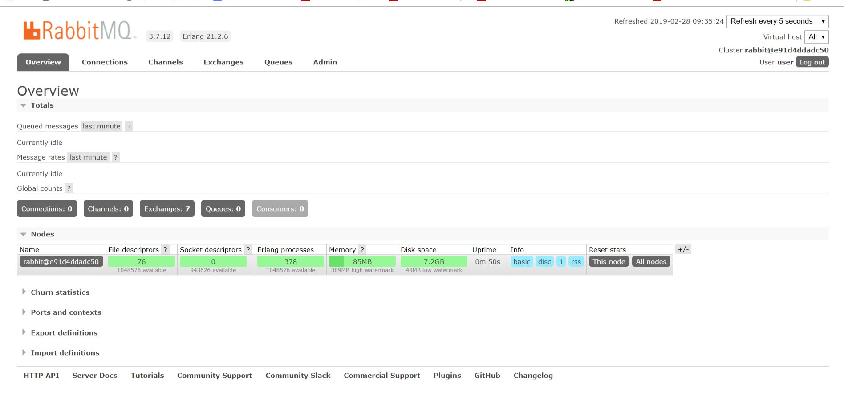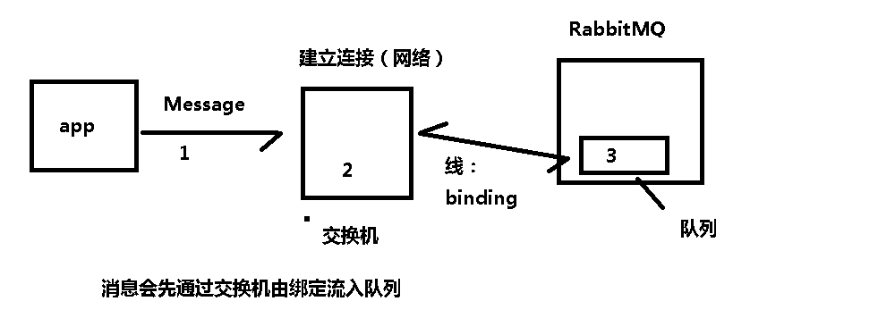

## RabbitMQ

### 队列模式

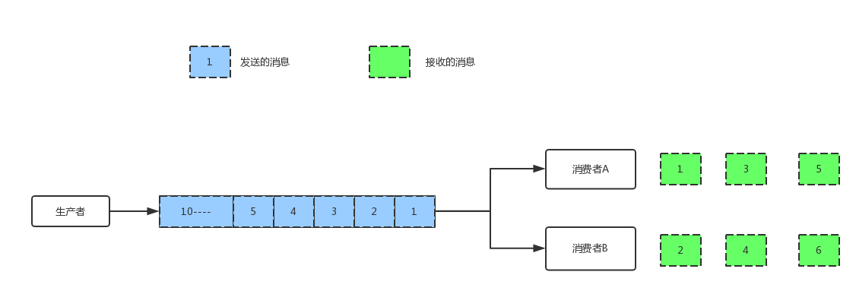

一个发布者发布消息，下面的接收者按队列顺序接收，比如发布了10个消息，两个接收者A,B那就是A,B总共会收到10条消息，不重复

### 主题模式

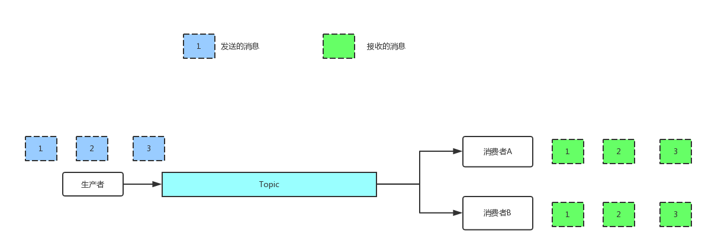

对于Topic模式，一个发布者发布消息，有两个接收者A,B来订阅，那么发布了10条消息，A,B各收到10条消息。

### RabbitMQ的模式

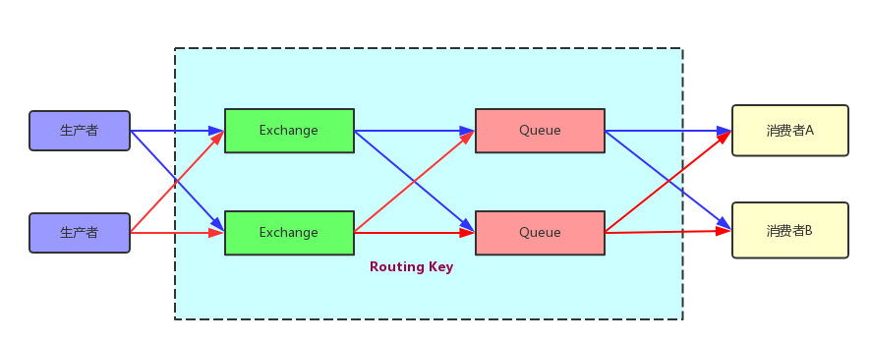

生产者生产消息后不直接直接发到队列中，而是发到一个交换空间：Exchange，Exchange会根据Exchange类型和Routing Key来决定发到哪个队列中，这个讲到发布订阅在详细来看

## RabbitMq的helloworld

### 创建项目

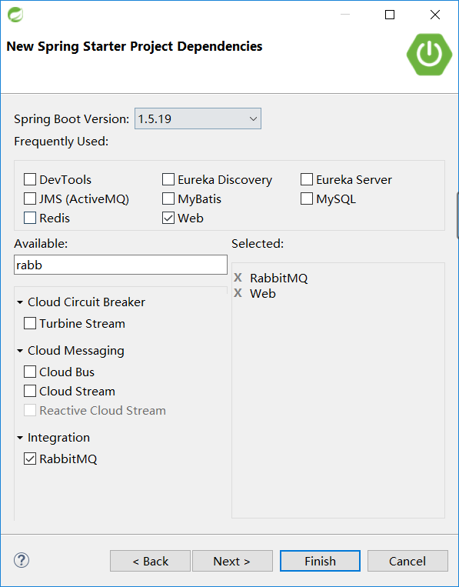

### 配置

|  |
| --- |
| server:  port: 8080  spring:  application:  name: rabbit-demo  rabbitmq:  host: 192.168.10.136  port: 5672  username: user  password: 123456 |

### 发送消息

|  |
| --- |
| @Autowired  **private** RabbitTemplate template;  @Test  **public** **void** contextLoads() {  template.convertAndSend("queue1","value1");  } |

### 结果

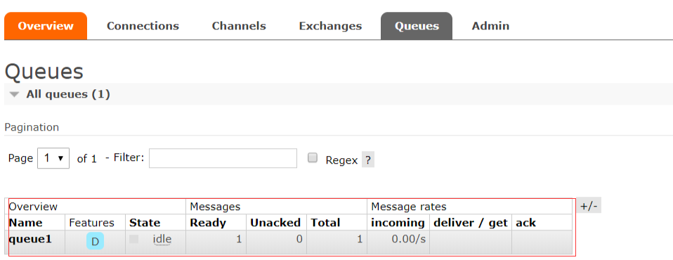

## 交换机

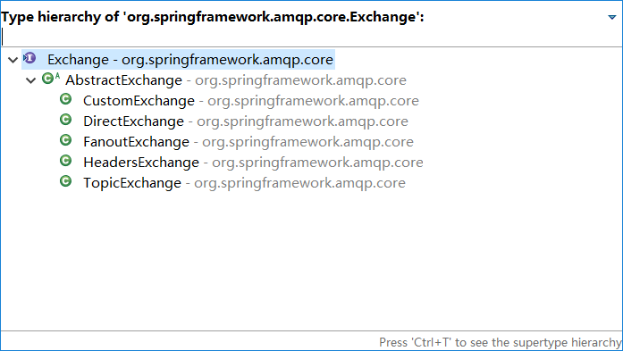

## Fanout （广播模式）

交换器会把所有发送到该交换器的消息路由到所有与该交换器绑定的消息队列中。订阅模式与Binding Key和Routing Key无关，交换器将接受到的消息分发给有绑定关系的所有消息队列队列（不论Binding Key和Routing Key是什么）。类似于子网广播，子网内的每台主机都获得了一份复制的消息。Fanout交换机转发消息是最快的。

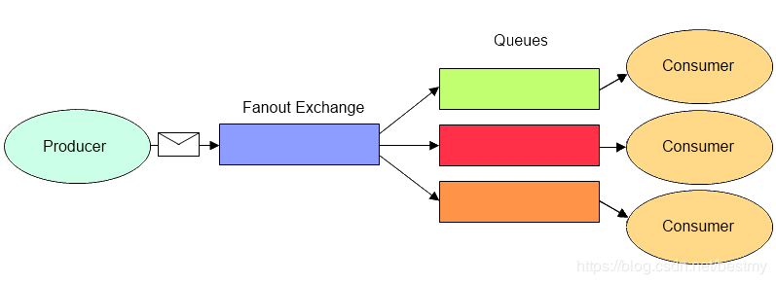

### 代码

|  |
| --- |
| /**交换机的绑定,队列，绑定  * **@author** Padingpading  *  */  @Configuration  **public** **class** RabbitMqConf {  @Bean  **public** FanoutExchange fanoutExchange(){  **return** **new** FanoutExchange("fanout");  }    //队列1  @Bean  **public** Queue queue1() {  **return** **new** Queue("queue1");  }  //队列2  @Bean  **public** Queue queue2() {  **return** **new** Queue("queue2");  }    //将交换机fanout和队列queue1绑定  @Bean  **public** Binding binding() {  **return** BindingBuilder.*bind*(queue1()).to(fanoutExchange());  }  //将交换机fanout和队列queue2绑定  @Bean  **public** Binding binding1() {  **return** BindingBuilder.*bind*(queue2()).to(fanoutExchange());  }  } |

### 测试

|  |
| --- |
| @Autowired  **private** RabbitTemplate template;  @Test  **public** **void** contextLoads() {  template.convertAndSend("fanout", **null**, "info");  } |

### 结果

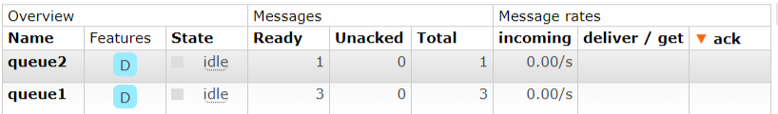

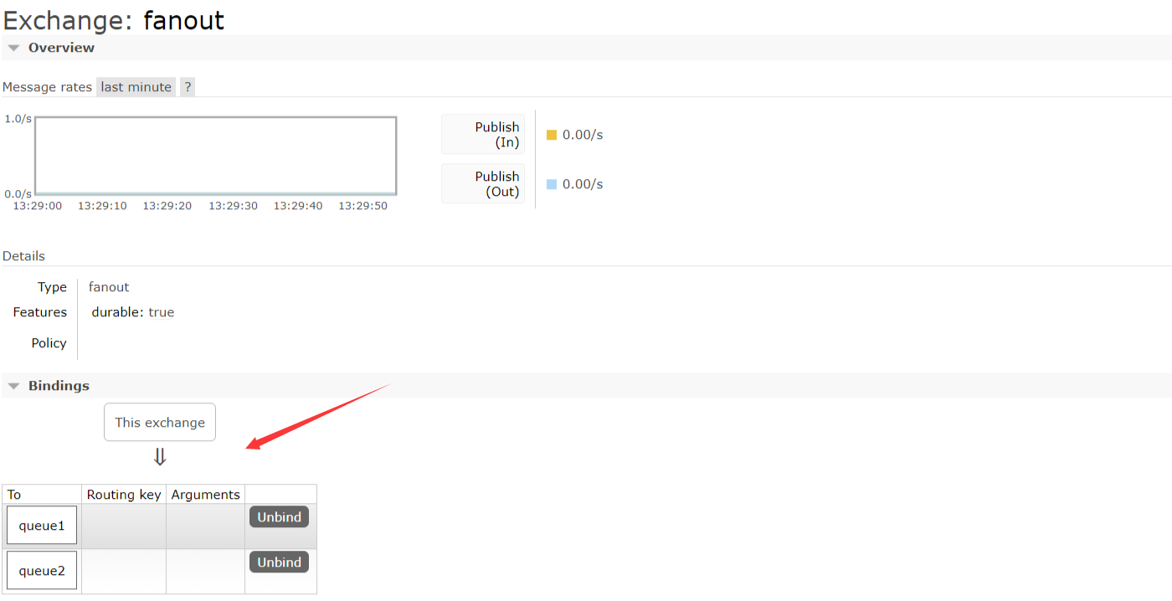

## Direct（直连交换机）

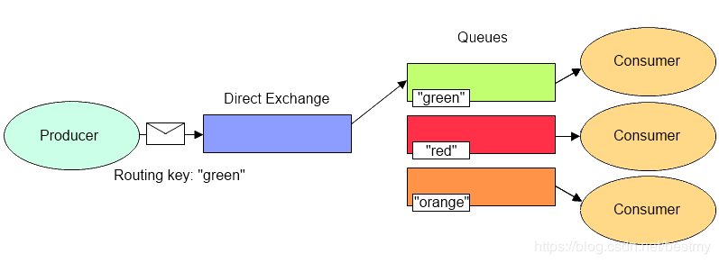

精确匹配：当消息的Routing Key与 Exchange和Queue之间的Binding Key完全匹配，如果匹配成功，将消息分发到该Queue。只有当Routing Key和Binding Key完全匹配的时候，消息队列才可以获取消息。Direct是Exchange的默认模式。

RabbitMQ默认提供了一个Exchange，名字是空字符串，类型是Direct，绑定到所有的Queue（每一个Queue和这个无名Exchange之间的Binding Key是Queue的名字）。所以，有时候我们感觉不需要交换器也可以发送和接收消息，但是实际上是使用了RabbitMQ默认提供的Exchange。

匹配规则：交换机+路由key

注：如果两个队列的key相同，两个队列都可以接受到消息。

### 配置

|  |
| --- |
| @Configuration  **public** **class** RabbitMqConf {  //创建交换机  **public** DirectExchange directExchange() {  **return** **new** DirectExchange("direct");  }    //队列1  @Bean  **public** Queue dirqueue1() {  **return** **new** Queue("dir.queue1");  }  //队列2  @Bean  **public** Queue dirqueue2() {  **return** **new** Queue("dir.queue2");  }    //将交换机和队列1绑定,并绑定一个key  @Bean  **public** Binding direBinding1() {  Binding bind = BindingBuilder.*bind*(dirqueue1()).to(directExchange()).with("a.key");  **return** bind;  }    //将交换机和队列2绑定,并绑定一个key  @Bean  **public** Binding direBinding2() {  Binding bind = BindingBuilder.*bind*(dirqueue2()).to(directExchange()).with("b.key");  **return** bind;  } |

### 测试

|  |
| --- |
| @Autowired  **private** RabbitTemplate template;  @Test  **public** **void** contextLoads() {  //携带a.key，将会进入dir.queue1队列  template.convertAndSend("dir", "a.key", "info");  //携带a.key，将会进入dir.queue1队列  template.convertAndSend("dir", "b.key", "info");  } |

### 结果

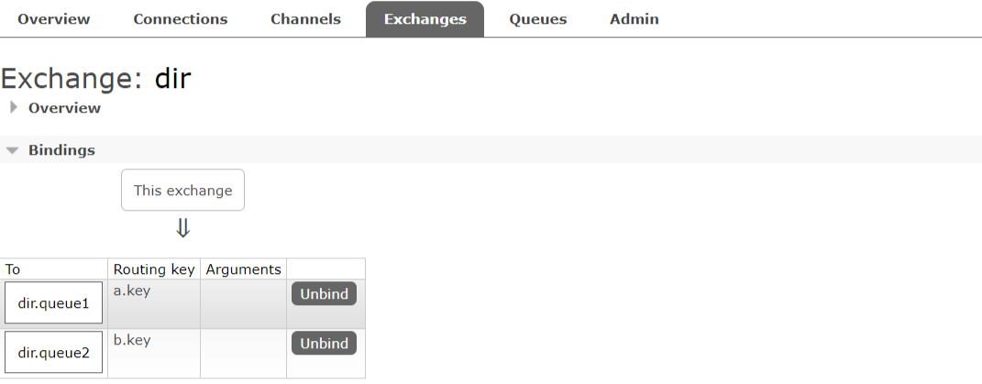

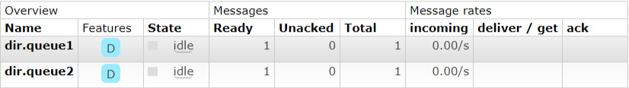

## Topic （通配符模式）

按照正则表达式模糊匹配：用消息的Routing Key与 Exchange和Queue 之间的Binding Key进行模糊匹配，如果匹配成功，将消息分发到该Queue。

Routing Key是一个句点号“. ”分隔的字符串（我们将被句点号“. ”分隔开的每一段独立的字符串称为一个单词）。Binding Key与Routing Key一样也是句点号“. ”分隔的字符串。Binding Key中可以存在两种特殊字符“ * ”与“#”，用于做模糊匹配，其中“*”用于匹配一个单词，“#”用于匹配多个单词（可以是零个）。

将路由键和某模式进行匹配。此时队列需要绑定要一个模式上。符号“#”匹配一个或多个词，符号“*”匹配不多不少一个词。

因此“audit.#”能够匹配到“audit.irs.corporate”，但是“audit.*” 只会匹配到“audit.irs”

如图：

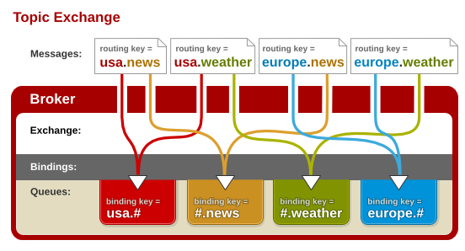

### config

|  |
| --- |
| //==========================topic=============================//    @Bean  **public** TopicExchange topicExchange() {  **return** **new** TopicExchange("top");  }    //队列1  @Bean  **public** Queue topqueue1() {  **return** **new** Queue("top.queue1");  }  //队列2  @Bean  **public** Queue topqueue2() {  **return** **new** Queue("top.queue2");  }    //将交换机和队列1绑定,绑定一个模糊匹配的key  @Bean  **public** Binding direBinding1() {  Binding bind = BindingBuilder.*bind*(topqueue1()).to(topicExchange()).with("*.key");  匹配格式  **return** bind;  }    //将交换机和队列2绑定,并绑定一个key  @Bean  **public** Binding direBinding2() {  Binding bind = BindingBuilder.*bind*(topqueue2()).to(topicExchange()).with("#.key");  **return** bind; 匹配格式  } |

### 测试

|  |
| --- |
| **public** **class** RabiitmqDomoApplicationTests {  @Autowired  **private** RabbitTemplate template;  @Test  **public** **void** contextLoads() {  //携带a.key，两个队列都进入 #.key和*.key，只会匹配一个单词  template.convertAndSend("top", "a.key", "info");  //携带abc.key，只会进入一个队列，#.key，会匹配两个单词  template.convertAndSend("top", "bcd.abc.key", "info");  }  } |

### 结果



top.queue2比top.queue1多一个。

## RabbitMq的消息确认机制

### 监听配置

默认的签收方式时，只要消息能被拿到，不管有没消费成功，都算签收了，签收了，mq服务器会将该消息删除。

消息成功：消息的处理过程中，没有任何异常。

办法：改为手动的签收模式。

|  |
| --- |
| //监听的一个队列  @Component  @RabbitListener(queues={"top.queue1"})  **public** **class** RabbitListenerConfig {    //接收队列的消息，为object，当消息发送到rabbitMq，会自动监听到消息  @RabbitHandler  **public** **void** **handlerMessage**(Object obj) {  System.***out***.println("队列的消息为"+obj);  }  } |



## 发消息确认（100%）

### 发送到交换机确认

确认消息的配置，添加配置publisher-confirms: **true**

|  |
| --- |
| server:  port: 8080  spring:  application:  name: rabbit-demo  rabbitmq:  host: 192.168.10.136  port: 5672  username: user  password: 123456  #消息发送的确认  publisher-confirms: **true** |

确认类：实现ConfirmCallback接口

|  |
| --- |
| **public** **class** MessageToExchangeConfirm **implements** ConfirmCallback {  @Override /  **public** **void** confirm(CorrelationData correlationData, **boolean** ack, String cause) {  //如果交换机得到消息  **if**(ack){  System.***out***.println("消息已经进交换机了");  }**else** {  System.***out***.println("失败原因为"+cause);  }    }  } |

将确认类对象设置到RabbitTemplate模板中

|  |
| --- |
| @Autowired  **private** RabbitTemplate template;  @PostConstruct  **public** **void** confRabbitTemplate() {  template.setConfirmCallback(**new** MessageToExchangeConfirm());  } |

### 消息进入队列的确认

配置publisher-returns: **true**

|  |
| --- |
| server:  port: 8080  spring:  application:  name: rabbit-demo  rabbitmq:  host: 192.168.10.136  port: 5672  username: user  password: 123456  #消息发送到交换ji确认  publisher-confirms: **true**  #消息发送到队列，发送失败才会出发  publisher-returns: **true** |

消息失败的处理类

|  |
| --- |
| **public** **class** MessageToQueueErrorReturn **implements** ReturnCallback{  //消息进入队列失败了，出发方法  @Override  **public** **void** returnedMessage(Message message, **int** replyCode, String replyText, String exchange, String routingKey) {  System.***out***.println("失败的消息为"+message);  System.***out***.println("该消息来自的路由器为"+exchange+"交换机");  System.***out***.println("该消息的路由key为"+routingKey+"交换机");  System.***out***.println("消息的错误编码"+replyCode);  System.***out***.println("消息的错误描述"+replyText);  }  } |

将消息失败的处理类设置给RabbitTemplate

|  |
| --- |
| @Autowired  **private** RabbitTemplate template;    @PostConstruct  **public** **void** confRabbitTemplate() {  template.setConfirmCallback(**new** MessageToExchangeConfirm());  template.setReturnCallback(**new** MessageToQueueErrorReturn());  } |

## 接收消息成功

默认的签收方式时，只要消息能被拿到，不管有没有消费成功，都算签收了，签收了，mq服务器会将该消息删除。改为签收模式。

### 配置

|  |
| --- |
| server:  port: 8080  spring:  application:  name: rabbit-demo  rabbitmq:  host: 192.168.10.136  port: 5672  username: user  password: 123456  #消息发送到交换ji确认  publisher-confirms: **true**  #消息发送到队列，发送失败才会出发  publisher-returns: **true**  listener:  simple:  acknowledge-mode: manual #设置为手动签收消息模式 |

## 消息不能重复操作

# Fastdfs

## 什么是FastDFS？

FastDFS是用c语言编写的一款开源的分布式文件系统。FastDFS为互联网量身定制，充分考虑了冗余备份、负载均衡、线性扩容等机制，并注重高可用、高性能等指标，使用FastDFS很容易搭建一套高性能的文件服务器集群提供文件上传、下载等服务。

## FastDFS架构

FastDFS架构包括 Tracker server和Storage server。客户端请求Tracker server进行文件上传、下载，通过Tracker server调度最终由Storage server完成文件上传和下载。

Tracker server作用是负载均衡和调度，通过Tracker server在文件上传时可以根据一些策略找到Storage server提供文件上传服务。可以将tracker称为追踪服务器或调度服务器。

Storage server作用是文件存储，客户端上传的文件最终存储在Storage服务器上，Storage server没有实现自己的文件系统而是利用操作系统 的文件系统来管理文件。可以将storage称为存储服务器。

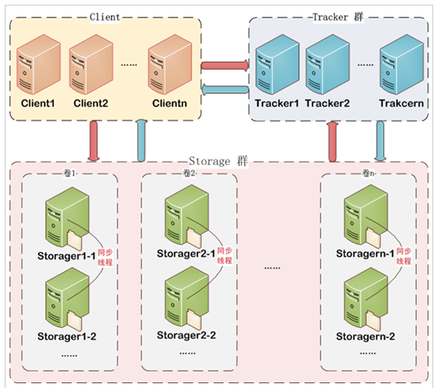

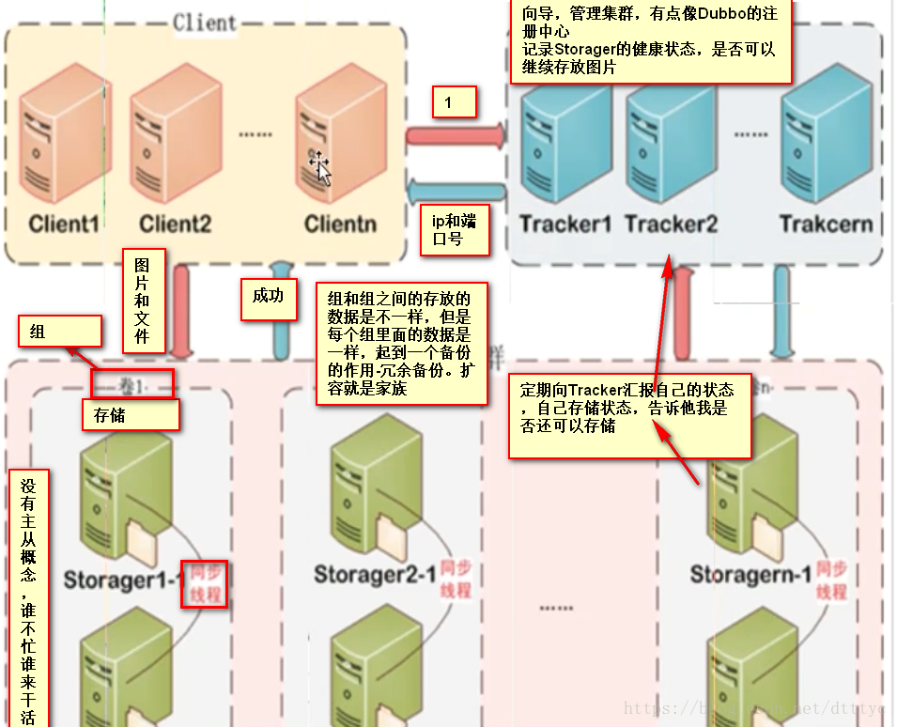

服务端两个角色：

Tracker：管理集群，tracker也可以实现集群。每个tracker节点地位平等。收集Storage集群的状态。

Storage：实际保存文件

Storage分为多个组，每个组之间保存的文件是不同的。每个组内部可以有多个成员，组成员内部保存的内容是一样的，组成员的地位是一致的，没有主从的概念。

## 文件上传的流程

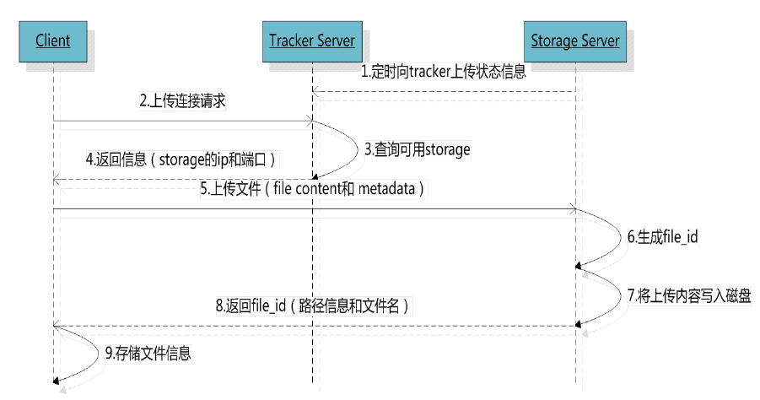

客户端上传文件后存储服务器将文件ID返回给客户端，此文件ID用于以后访问该文件的索引信息。文件索引信息包括：组名，虚拟磁盘路径，数据两级目录，文件名。



组名：文件上传后所在的storage组名称，在文件上传成功后有storage服务器返回，需要客户端自行保存。

虚拟磁盘路径：storage配置的虚拟路径，与磁盘选项store_path*对应。如果配置了store_path0则是M00，如果配置了store_path1则是M01，以此类推。

数据两级目录：storage服务器在每个虚拟磁盘路径下创建的两级目录，用于存储数据文件。

文件名：与文件上传时不同。是由存储服务器根据特定信息生成，文件名包含：源存储服务器IP地址、文件创建时间戳、文件大小、随机数和文件拓展名等信息。

## 文件下载

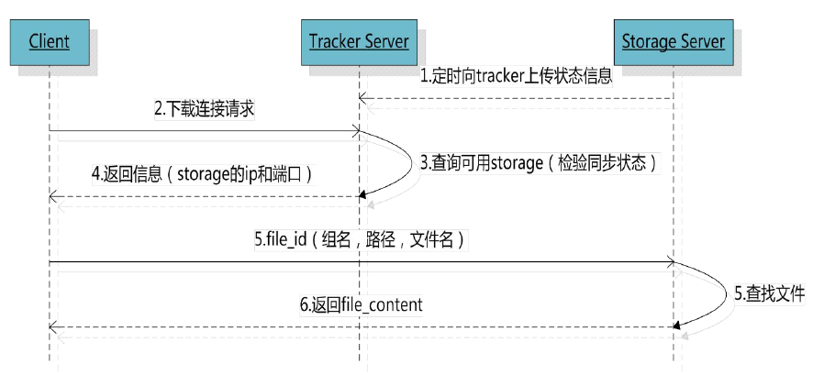

## 最简单的FastDFS架构

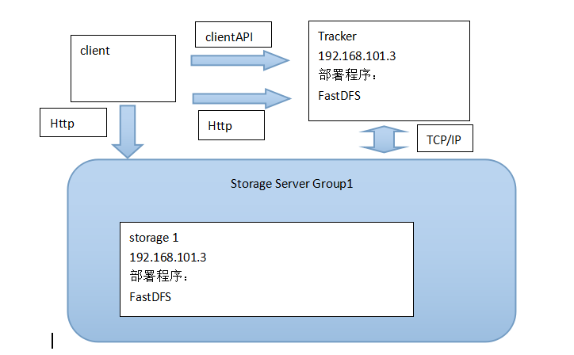

<!-- 文件存储 -->

<fastdfs.version>1.27-SNAPSHOT</fastdfs.version>

<!-- 文件上传 到fastdfs -->

<dependency>

<groupId>org.csource</groupId>

<artifactId>fastdfs-client-java</artifactId>

<version>${fastdfs.version}</version>

</dependency>

# 分布式事务

## 分布式事务

### 什么是分布式事务

分布式事务就是指事务的参与者、支持事务的服务器、资源服务器以及事务管理器分别位于不同的分布式系统的不同节点之上。简单的说，就是一次大的操作由不同的小操作组成，这些小的操作分布在不同的服务器上，且属于不同的应用，分布式事务需要保证这些小操作要么全部成功，要么全部失败。本质上来说，分布式事务就是为了保证不同数据库的数据一致性。

### 分布式事务产生的原因

从上面本地事务来看，我们可以看为两块，一个是service产生多个节点，另一个是resource产生多个节点。

### service多个节点

随着互联网快速发展，微服务，SOA等服务架构模式正在被大规模的使用，举个简单的例子，一个公司之内，用户的资产可能分为好多个部分，比如余额，积分，优惠券等等。在公司内部有可能积分功能由一个微服务团队维护，优惠券又是另外的团队维护。

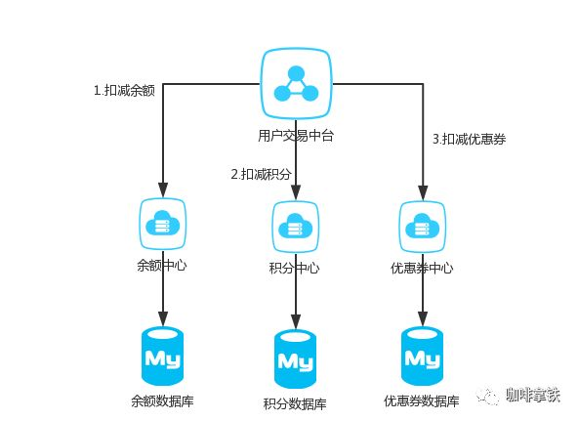

这样的话就无法保证积分扣减了之后，优惠券能否扣减成功。

### resource多个节点

同样的，互联网发展得太快了，我们的Mysql一般来说装千万级的数据就得进行分库分表，对于一个支付宝的转账业务来说，你给的朋友转钱，有可能你的数据库是在北京，而你的朋友的钱是存在上海，所以我们依然无法保证他们能同时成功。

## 分布式事务的基础

CAP定理，又被叫作布鲁尔定理。对于设计分布式系统来说(不仅仅是分布式事务)的架构师来说，CAP就是你的入门理论。

C (一致性):对某个指定的客户端来说，读操作能返回最新的写操作。对于数据分布在不同节点上的数据上来说，如果在某个节点更新了数据，那么在其他节点如果都能读取到这个最新的数据，那么就称为强一致，如果有某个节点没有读取到，那就是分布式不一致。

A (可用性)：非故障的节点在合理的时间内返回合理的响应(不是错误和超时的响应)。可用性的两个关键一个是合理的时间，一个是合理的响应。合理的时间指的是请求不能无限被阻塞，应该在合理的时间给出返回。合理的响应指的是系统应该明确返回结果并且结果是正确的，这里的正确指的是比如应该返回50，而不是返回40。

P (分区容错性):当出现网络分区后，系统能够继续工作。打个比方，这里个集群有多台机器，有台机器网络出现了问题，但是这个集群仍然可以正常工作。

熟悉CAP的人都知道，三者不能共有，如果感兴趣可以搜索CAP的证明，在分布式系统中，网络无法100%可靠，分区其实是一个必然现象，如果我们选择了CA而放弃了P，那么当发生分区现象时，为了保证一致性，这个时候必须拒绝请求，但是A又不允许，所以分布式系统理论上不可能选择CA架构，只能选择CP或者AP架构。

对于CP来说，放弃可用性，追求一致性和分区容错性，我们的zookeeper其实就是追求的强一致。

对于AP来说，放弃一致性(这里说的一致性是强一致性)，追求分区容错性和可用性，这是很多分布式系统设计时的选择，后面的BASE也是根据AP来扩展

顺便一提，CAP理论中是忽略网络延迟，也就是当事务提交时，从节点A复制到节点B，但是在现实中这个是明显不可能的，所以总会有一定的时间是不一致。同时CAP中选择两个，比如你选择了CP，并不是叫你放弃A。因为P出现的概率实在是太小了，大部分的时间你仍然需要保证CA。就算分区出现了你也要为后来的A做准备，比如通过一些日志的手段，是其他机器回复至可用。

## 分布式事务解决方案

有了上面的理论基础后，这里介绍开始介绍几种常见的分布式事务的解决方案

### 是否真的要分布式事务

在说方案之前，首先你一定要明确你是否真的需要分布式事务？

上面说过出现分布式事务的两个原因，其中有个原因是因为微服务过多。我见过太多团队一个人维护几个微服务，太多团队过度设计，搞得所有人疲劳不堪，而微服务过多就会引出分布式事务，这个时候我不会建议你去采用下面任何一种方案，而是请把需要事务的微服务聚合成一个单机服务，使用数据库的本地事务。因为不论任何一种方案都会增加你系统的复杂度，这样的成本实在是太高了，千万不要因为追求某些设计，而引入不必要的成本和复杂度。

如果你确定需要引入分布式事务可以看看下面几种常见的方案。

# 分布式锁

## 分布式锁的原因

为了保证一个方法或属性在高并发情况下的同一时间只能被同一个线程执行，在传统单体应用单机部署的情况下，可以使用Java并发处理相关的API(如ReentrantLock或Synchronized)进行互斥控制。在单机环境中，Java中提供了很多并发处理相关的API。但是，随着业务发展的需要，原单体单机部署的系统被演化成分布式集群系统后，由于分布式系统多线程、多进程并且分布在不同机器上，这将使原单机部署情况下的并发控制锁策略失效，单纯的Java API并不能提供分布式锁的能力。为了解决这个问题就需要一种跨JVM的互斥机制来控制共享资源的访问，这就是分布式锁要解决的问题！

## 分布式锁应该具备哪些条件

1、在分布式系统环境下，一个方法在同一时间只能被一个机器的一个线程执行；

2、高可用的获取锁与释放锁；

3、高性能的获取锁与释放锁；

4、具备可重入特性；

5、具备锁失效机制，防止死锁；

6、具备非阻塞锁特性，即没有获取到锁将直接返回获取锁失败。

## 基于Redis的实现方式

### 选用Redis实现分布式锁原因：

（1）Redis有很高的性能；   
 （2）Redis命令对此支持较好，实现起来比较方便

## 使用命令介绍：

### SETNX

SETNX key val：当且仅当key不存在时，set一个key为val的字符串，返回1；若key存在，则什么都不做，返回0。

### expire

### delete

### 实现思想：

1）获取锁的时候，使用setnx加锁，并使用expire命令为锁添加一个超时时间，超过该时间则自动释放锁，锁的value值为一个随机生成的UUID，通过此在释放锁的时候进行判断。

（2）获取锁的时候还设置一个获取的超时时间，若超过这个时间则放弃获取锁。

（3）释放锁的时候，通过UUID判断是不是该锁，若是该锁，则执行delete进行锁释放。

# 附录

## gcc

gcc是linux下的一个编译程序，是c程序的编译工具。

GCC(GNU Compiler Collection)是GNU（GNU's Not Unix)计划提供的编译器家族，它能够支持C，C++，Objective-C，

Fortran,Java和Ada等等程序设计语言前端，同时能够运行在×86，×86-64，IA-64，PowerPC，SPARC和Alpha等等几乎目前所

有的硬件平台上。鉴于这些特征，以及GCC编译代码的高爱性，使得GCC成为绝大多数自由软件开发编译的首选工具。虽然对于程序

员们来说，编译器只是一个工具，除了开发和维护人员，很少有人关注编译器的发展，但是GCC的影响力是如此之大，它的性能提升甚

至有望改善所有的自由软件的运行效率，同时它的内部结构的变化也体现出现代编译器发展的新特征。